**BỘ TÀI CHÍNH  
TRƯỜNG ĐẠI HỌC TÀI CHÍNH – MARKETING  
KHOA KHOA HỌC DỮ LIỆU**



**BÁO CÁO**

**KHÓA LUẬN TỐT NGHIỆP**

**NGÀNH : HỆ THỐNG THÔNG TIN QUẢN LÝ**

**CHUYÊN NGÀNH : TIN HỌC QUẢN LÝ**

***Tên đề tài : Xây dựng Phần mềm quản lý khách sạn MerPerle Dalat***

Giảng viên hướng dẫn : Ths. Nguyễn Thanh Bình

Lớp học phần : 2431112010001

Sinh viên thực hiện : Võ Huyền Bích Ngọc

Lớp : 21DTH3

**TP. HCM, THÁNG 12 NĂM 2024**

**BỘ TÀI CHÍNH  
TRƯỜNG ĐẠI HỌC TÀI CHÍNH – MARKETING  
KHOA KHOA HỌC DỮ LIỆU**



**BÁO CÁO**

**KHÓA LUẬN TỐT NGHIỆP**

**NGÀNH : HỆ THỐNG THÔNG TIN QUẢN LÝ**

**CHUYÊN NGÀNH : TIN HỌC QUẢN LÝ**

Tên HP : **Khóa luận tốt nghiệp**

Mã lớp HP : **2431112010001**

Tên đề tài : **Xây dựng Phần mềm quản lý khách sạn MerPerle Dalat**

Giảng viên hướng dẫn : **Ths. Nguyễn Thanh Bình**

Sinh viên thực hiện : **Võ Huyền Bích Ngọc**

Mã số sinh viên : **2121012923**

Lớp : **21DTH3**

Tên máy chủ DB SQL (nếu có) : **DESKTOP-K95RV6M**

Tên đăng nhập DB SQL (nếu có) : **sa**

Mật khẩu (password) đăng nhập SQL (nếu có) : **123**

**NHẬN XÉT – ĐÁNH GIÁ CỦA GIẢNG VIÊN CHẤM 1**

* Điểm số :
* Điểm chữ :

*Tp. HCM, ngày tháng năm 2024*

Giảng viên

**Ký tên (ghi rõ họ tên)**

*Nguyễn Thanh Bình*

**NHẬN XÉT – ĐÁNH GIÁ CỦA GIẢNG VIÊN CHẤM 2**

* Điểm số :
* Điểm chữ :

*Tp. HCM, ngày tháng năm 2024*

Giảng viên

**Ký tên (ghi rõ họ tên)**

# LỜI CẢM ƠN

Để hoàn thành chuyên đề báo cáo thực hành nghề nghiệp này trước tiên em xin gửi đến các quý thầy, cô giáo trường Đại học Tài chính – Marketing lời cảm ơn chân thành và sâu sắc nhất.

Đặc biệt, em xin gởi đến giảng viên hướng dẫn cô Ths.Nguyễn Thanh Bình– người đã tận tình hướng dẫn, giúp đỡ em hoàn thành chuyên đề báo cáo thực hành nghề nghiệp này lời cảm ơn sâu sắc nhất.

Em xin chân thành cảm ơn sự giúp đỡ của ban lãnh đạo, anh chị và toàn thể nhân viên Công ty TNHH CMT Dargon đã tạo điều kiện cho em tìm hiểu cung cấp các tài liệu cho em trong quá trình thực tập và làm chuyên đề.

Vì kiến thức bản thân còn hạn chế, trong quá trình thực tập, hoàn thiện chuyên đề này em không tránh khỏi những sai sót, kính mong nhận được những ý kiến đóng góp từ thầy cô cũng như quý công ty.

Em xin chân thành cảm ơn.

*TP Hồ Chí Minh, tháng 01 năm 2024* Sinh viên

Võ Huyền Bích Ngọc

# MỤC LỤC

LỜI CẢM ƠN 6

MỤC LỤC i

DANH MỤC TỪ VIẾT TẮT iii

DANH MỤC CÁC HÌNH ẢNH iv

DANH MỤC CÁC BẢNG BIỂU ix

Chương 1: GIỚI THIỆU 13

1.1 Tổng quan về Công ty TNHH CMT- Dragon 13

1.2 Quy trình vận hành của hệ thống 14

1.2.1 Quy trình vận hành của hệ thống với quyền nhân viên 16

1.2.2 Quy trình vận hành của hệ thống với quyền là quản lý 17

1.2.3 Quy trình vận hành của hệ thống với quyền lãnh đạo 18

1.3 Mục tiêu nghiên cứu 18

1.4 Nội dung nghiên cứu 18

1.5 Đối tượng và phạm vi đề tài 19

Chương 2: CƠ SỞ LÝ THUYẾT 20

2.1 Tổng quan về lý thuyết 20

2.1.1 Khái niệm về quản trị khách sạn 20

2.1.2 Các công việc quản lý khách sạn 20

2.1.3 Quản lý khách sạn tốt trong thời đại số 22

2.2 Giới thiệu về công cụ 23

2.2.1 SQL Server 23

2.2.2 Visual Studio 24

2.2.3 Ngôn ngữ lập trình C# 25

2.2.4 Draw.io 25

2.2.5 PowerDesigner 25

Chương 3: PHÂN TÍCH VÀ THIẾT KẾ HỆ THỐNG 27

3.1 Khảo sát hiện trạng và nhu cầu 27

3.1.1 Cơ cấu tổ chức 27

3.1.2 Các tiện nghi của khách sạn 28

3.1.3 Xác định yêu cầu của khách sạn về phần mềm 29

3.1.4 Mô tả hệ thống thông tin bằng lược đồ Use Case 31

3.2 Phân tích và thiết kế mô hình dữ liệu mức quan niệm 42

3.3 Phân tích và thiết kế cơ sở dữ liệu 43

3.3.1 Mô hình quan hệ dữ liệu 43

3.3.2 Ràng buộc toàn vẹn 44

3.4 Cài đặt cơ sở dữ liệu 53

3.4.1 Tạo cơ sở dữ liệu trên SQL 53

3.4.2 Cài đặt các ràng buộc toàn vẹn 63

3.4.3 Sơ đồ Diagram 67

3.5 Thiết kế mô hình xử lý dữ liệu 67

3.5.1 Mô hình phân rã chức năng 67

3.5.2 Mô hình luồng dữ liệu 68

Chương 4: ĐẶC TẢ CÁC CHỨC NĂNG HỆ THỐNG 70

4.1 Chức năng Trang chủ 70

4.1.1 Chức năng trang chủ của Lãnh đạo khách sạn 70

4.1.2 Chức năng trang chủ của Quản lý khách sạn 70

4.1.3 Chức năng trang chủ của Nhân viên 71

4.2 Các chức năng của hệ thống 71

4.2.1 Đăng nhập 71

4.2.2 Quản lý Phòng 72

4.2.3 Quản lý Tiện ích 78

4.2.4 Quản lý Khách hàng 85

4.2.5 Quản lý Nhân viên 88

4.2.6 Chứng từ 94

4.2.7 Báo cáo 96

Chương 5: KẾT LUẬN VÀ KIẾN NGHỊ 101

5.1 Những kết quả đạt được 101

5.2 Các hạn chế và hướng khắc phục 101

5.2.1 Hạn chế 101

5.2.2 Hướng khắc phục 102

5.3 Hướng phát triển trong tương lai 103

TÀI LIỆU THAM KHẢO 104

# DANH MỤC TỪ VIẾT TẮT

|  |  |
| --- | --- |
| **Từ viết tắt** | **Ý nghĩa** |
| CSDL hoặc DB | Cơ sở dữ liệu: DataBase |
| HQTCSDL = DBMS | Hệ quản trị Cơ sở dữ liệu |
| NSD = Users = Account | Người Sử Dụng |
| DFD | Data Flow Diagram |
| BFD | Business Function Diagram |
| ERD | Entity Relationship Diagram |
| RBTV | Ràng buộc toàn vẹn |
| DM | Danh mục |
| CT | Chi tiết |

DANH MỤC CÁC HÌNH ẢNH

Hình 1‑1 Quy trình vận hành của khách sạn 14

Hình 1‑2 Quy trình vận hành của hệ thống với quyền nhân viên 16

Hình 1‑3 Quy trình vận hành của hệ thống với quyền quản lý 17

Hình 1‑4 Quy trình vận hành của hệ thống với quyền lãnh đạo 18

Hình 3‑1 Lược đồ Usecase 31

Hình 3‑2 Các Use case của Actor Nhân viên 32

Hình 3‑3 Các Use case của Actor Quản lý 35

Hình 3‑4 Các Use case của Actor Lãnh đạo 35

Hình 3‑5 Mô hình thực thể kết hợp 42

Hình 3‑6 Danh mục Loại phòng 53

Hình 3‑7 Danh mục Phòng 54

Hình 3‑8 Chi tiết Đặt Phòng 54

Hình 3‑9 Danh mục Loại Tiện ích 55

Hình 3‑10 Danh mục Tiện ích 55

Hình 3‑11 Chi tiết Đặt tiện ích 56

Hình 3‑12 Danh mục Nhà cung cấp 56

Hình 3‑13 Chi tiết Phiếu nhập hàng 57

Hình 3‑14 Danh mục Khách hàng 57

Hình 3‑15 Danh mục Phòng ban 58

Hình 3‑16 Danh mục Chức vụ 58

Hình 3‑17 Danh mục Nhân viên 59

Hình 3‑18 Danh mục Tài khoản 59

Hình 3‑19 Danh mục Giá phòng 60

Hình 3‑20 Danh mục Loại Doanh thu 60

Hình 3‑21 Danh mục Doanh thu 61

Hình 3‑22 Danh mục Loại chi phí 61

Hình 3‑23 Danh mục Chi phí 62

Hình 3‑24 Danh mục Hóa đơn 62

Hình 3‑25 Chi tiết Hóa đơn 63

Hình 3‑26 Ràng buộc toàn vẹn thuộc tính Tình trạng 63

Hình 3‑27 Ràng buộc toàn vẹn thuộc tính Giá phòng 63

Hình 3‑28 Ràng buộc toàn vẹn thuộc tính Số lượng tồn 63

Hình 3‑29 Ràng buộc toàn vẹn thuộc tính Giới tính 63

Hình 3‑30 Ràng buộc toàn vẹn 2 thuộc tính Ngày bắt đầu và Ngày kết thúc 64

Hình 3‑31 Trigger khi có bản ghi mới thêm vào bảng HoaDon, cập nhật trạng thái phòng thành 'Trống' 64

Hình 3‑32 Trigger cập nhật trạng thái phòng thành 'Hết' sau khi có bản ghi được chèn vào ChiTietDatPhong 65

Hình 3‑33 Trigger cập nhật số lượng tồn của tiện ích trong bảng DmTienIch khi có đơn đặt mới 65

Hình 3‑34 Trigger cập nhật số lượng tồn của tiện ích trong bảng TienIch khi có phiếu nhập mới 66

Hình 3‑35 Diagram CSDL Quản lý Khách sạn 67

Hình 3‑36 Mô hình luồng dữ liệu_Mức 0 68

Hình 3‑37 Mô hình luồng dữ liệu_Mức 1 68

Hình 3‑38 Mô hình luồng dữ liệu_Mức 2 69

Hình 3‑39 Mô hình luồng dữ liệu Mức 3 69

Hình 4‑1 Menu của chức năng Lãnh đạo 70

Hình 4‑2 Menu chức năng của Quản lý 70

Hình 4‑3 Menu chức năng của Nhân viên 71

Hình 4‑4 Chức năng đăng nhập vào hệ thống 71

Hình 4‑5 Menu đặt phòng 72

Hình 4‑6 Giao diện Thêm mới đặt phòng 73

Hình 4‑7 Danh sách phòng 73

Hình 4‑8 Giao diện thêm giá và loại phòng mới 74

Hình 4‑9 Thêm giá và loại phòng thành công 74

Hình 4‑10 Chỉnh sửa giá và loại phòng 75

Hình 4‑11 Chỉnh sửa thành công 75

Hình 4‑12 Xóa giá và loại phòng 76

Hình 4‑13 Kết quả tìm kiếm 76

Hình 4‑14 Danh sách phòng 76

Hình 4‑15 Giao diện Thông tin phòng 77

Hình 4‑16 Cập nhật tình trạng phòng 77

Hình 4‑17 Giao diện giá và loại phòng 78

Hình 4‑18 Danh sách các tiện ích của khách sạn 78

Hình 4‑19 Giao diện đặt tiện ích 79

Hình 4‑20 Giao diện đặt tiện ích 80

Hình 4‑21 Tiện ích đã được đặt thành công 80

Hình 4‑22 Danh sách các nhà cung cấp hàng hóa cho khách sạn 81

Hình 4‑23 Thêm nhà cung cấp mới thành công 81

Hình 4‑24 Danh sách nhà cung cấp sau khi thêm 82

Hình 4‑25 Sửa thành công thông tin nhà cung cấp 82

Hình 4‑26 Danh sách nhà cung cấp sau khi sửa 83

Hình 4‑27 Danh sách các phiếu nhập hàng cho tiện ích của khách sạn 83

Hình 4‑28 Thêm phiếu nhập hàng thành công 84

Hình 4‑29 Phiếu nhập hàng hóa đã thêm thành công 84

Hình 4‑30 Danh sách các khách hàng 85

Hình 4‑31 Giao diện Thêm khách hàng 85

Hình 4‑32 Danh sách khách hàng khi thêm thành công 86

Hình 4‑33 Cập nhật thông tin khách hàng 86

Hình 4‑34 Danh sách khi cập nhật khách hàng 87

Hình 4‑35 Xóa khách hàng thành công 87

Hình 4‑36 Danh sách khách hàng sau khi xóa 88

Hình 4‑37 Danh sách nhân viên của khách sạn 88

Hình 4‑38 Thêm nhân viên thành công 89

Hình 4‑39 Sửa nhân viên thành công 89

Hình 4‑40 Danh sách tài khoản của nhân viên 90

Hình 4‑41 Giao diện tạo tài khoản nhân viên 90

Hình 4‑42 Tài khoản nhân viên tạo thành công 91

Hình 4‑43 Cập nhật tài khoản thành công 91

Hình 4‑44 Danh sách tài khoản được thêm thành công 92

Hình 4‑45 Giao diện Cài đặt tài khoản 92

Hình 4‑46 Đăng nhập vào Tài khoản với mật khẩu vừa đổi 93

Hình 4‑47 Đăng nhập thành công 93

Hình 4‑48 Danh sách các hóa đơn và chi tiết hóa đơn 94

Hình 4‑49 Thêm hóa đơn và chi tiết hóa đơn thành công 94

Hình 4‑50 Hóa đơn và chi tiết hóa đơn được thêm mới thành công 95

Hình 4‑51 Sửa hóa đơn đơn và chi tiết hóa đơn thành công 95

Hình 4‑52 Danh sách hóa đơn và chi tiết hóa đơn sau khi sửa 96

Hình 4‑53 Danh sách doanh thu 96

Hình 4‑54 Thêm doanh thu mới thành công 97

Hình 4‑55 Danh sách doanh thu sau khi thêm 97

Hình 4‑56 Báo cáo doanh thu 98

Hình 4‑57 Danh sách chi phí 98

Hình 4‑58 Thêm chi phí thành công 99

Hình 4‑59 Danh sách chi phí sau khi được ghi nhận 99

Hình 4‑60 Báo cáo chi phí 100

# DANH MỤC CÁC BẢNG BIỂU

Bảng 3‑1 Mô tả Use case Đặt phòng (UC01) 32

Bảng 3‑2 Mô tả Use case Đặt tiện ích (UC02) 33

Bảng 3‑3 Mô tả Use case Quản lý hồ sơ khách hàng (UC03) 33

Bảng 3‑4 Mô tả Quản lý hóa đơn lưu trú (UC04) 34

Bảng 3‑5 Mô tả Use case Quản lý phòng (UC05) 35

Bảng 3‑6 Mô tả Use case Quản lý giá phòng (UC06) 36

Bảng 3‑7 Mô tả Use case Quản lý tiện ích (UC07) 37

Bảng 3‑8 Mô tả Use case Quản lý nhà cung cấp (UC08) 37

Bảng 3‑9 Mô tả Use case Quản lý phiếu nhập hàng hóa (UC09) 38

Bảng 3‑10 Mô tả Use case Quản lý nhân viên (UC010) 39

Bảng 3‑11 Mô tả Use case Quản lý tài khoản nhân viên (UC011) 39

Bảng 3‑12 Mô tả Use case Quản lý doanh thu (UC012) 40

Bảng 3‑13 Mô tả Use case Quản lý chi phí (UC013) 41

Bảng 3‑14 Ràng buộc toàn vẹn miền giá trị thuộc tính SDT trên DmKhách hàng 44

Bảng 3‑15 Ràng buộc toàn vẹn miền giá trị thuộc tính Tình trạng trên DmPhòng 44

Bảng 3‑16 Ràng buộc toàn vẹn miền giá trị thuộc tính Giá trên DmGiá Phòng 45

Bảng 3‑17 Ràng buộc toàn vẹn miền giá trị thuộc tính SL tồn trên DmHàng hóa 45

Bảng 3‑18 Ràng buộc toàn vẹn miền giá trị thuộc tính giới tính trên DmNhân viên 45

Bảng 3‑19 Ràng buộc toàn vẹn liên bộ giữa CTĐặt phòng 46

Bảng 3‑20 Ràng buộc toàn vẹn thuộc tính Ngày KT, Ngày BĐ trên bảng CTĐặt phòng 46

Bảng 3‑21 Ràng buộc toàn vẹn thuộc tính Số lượng trên bảng CTĐặt tiện ích 46

Bảng 3‑22 Ràng buộc toàn vẹn về khóa ngoại trên thuộc tính Mã loại phòng trên DmPhòng 47

Bảng 3‑23 Ràng buộc toàn vẹn về khóa ngoại trên thuộc tính Mã loại phòng trên DmGiá phòng 47

Bảng 3‑24 Ràng buộc toàn vẹn về khóa ngoại trên thuộc tính Mã nhân viên trên DmPhiếu nhập hàng 48

Bảng 3‑25 Ràng buộc toàn vẹn về khóa ngoại trên thuộc tính Mã nhà cung cấp trên DmTiện ích 48

Bảng 3‑26 Ràng buộc toàn vẹn về khóa ngoại trên thuộc tính Mã nhân viên trên DmHóa đơn 48

Bảng 3‑27 Ràng buộc toàn vẹn về khóa ngoại trên thuộc tính Mã phòng ban, Mã chức vụ trên DmNhân viên 49

Bảng 3‑28 Ràng buộc toàn vẹn về khóa ngoại trên thuộc tính Mã loại doanh thu trên DmDoanh thu 49

Bảng 3‑29 Ràng buộc toàn vẹn về khóa ngoại trên thuộc tính Mã loại chi phí trên DmChi phí 50

Bảng 3‑30 Ràng buộc toàn vẹn về khóa ngoại trên thuộc tính Mã nhân viên, Mã phiếu nhập trên CTPhiếu nhập, DmPhiếu nhập hàng, DmNhân viên 50

Bảng 3‑31 Ràng buộc toàn vẹn về khóa ngoại trên thuộc tính Mã khách hàng trên 50

Bảng 3‑32 Ràng buộc toàn vẹn về khóa ngoại trên thuộc tính Ngày nhập, Sl nhập trên DmPhiếu nhập hàng 51

Bảng 3‑33 Ràng buộc toàn vẹn về khóa ngoại trên thuộc tính Ngày áp dụng, Giá trên DmPhiếu nhập hàng 51

Bảng 3‑34 Ràng buộc toàn vẹn về khóa ngoại trên thuộc tính Ngày lập trên DmHóa đơn 52

Bảng 3‑35 Ràng buộc toàn vẹn về khóa ngoại trên thuộc tính Mã nhân viên trên DmTài khoản 52

Bảng 3‑36 Ràng buộc toàn vẹn về khóa ngoại trên thuộc tính Mã loại phòng trên DmPhòng 52

Bảng 3‑37 Ràng buộc toàn vẹn về khóa ngoại trên thuộc tính Mã loại tiện ích trên DmTiện ích 53

Bảng 3‑38 Mô tả Danh mục loại phòng 53

Bảng 3‑39 Mô tả Danh mục phòng 54

Bảng 3‑40 Mô tả Chi tiết đặt phòng 54

Bảng 3‑41 Mô tả Danh mục loại tiện ích 55

Bảng 3‑42 Mô tả Danh mục tiện ích 55

Bảng 3‑43 Mô tả Chi tiết đặt tiện ích 56

Bảng 3‑44 Mô tả Danh mục nhà cung cấp 56

Bảng 3‑45 Mô tả Chi tiết phiếu nhập hàng 57

Bảng 3‑46 Mô tả Danh mục khách hàng 57

Bảng 3‑47 Mô tả Danh mục phòng ban 58

Bảng 3‑48 Mô tả Danh mục chức vụ 58

Bảng 3‑49 Mô tả Danh mục nhân viên 59

Bảng 3‑50 Mô tả Danh mục tài khoản 59

Bảng 3‑51 Mô tả Danh mục giá phòng 60

Bảng 3‑52 Mô tả Danh mục loại doanh thu 60

Bảng 3‑53 Mô tả Danh mục doanh thu 61

Bảng 3‑54 Mô tả Danh mục loại chi phí 61

Bảng 3‑55 Mô tả danh mục chi phí 62

Bảng 3‑56 Mô tả danh mục Hóa đơn 62

Bảng 3‑57 Mô tả chi tiết hóa đơn 63

Sơ đồ 1 Cơ cấu tổ chức của khách sạn 27

Sơ đồ 2 Mô hình phân rã chức năng 67

# GIỚI THIỆU

## Tổng quan về Công ty TNHH CMT- Dragon

CMT-DRAGON CO., LTD là công ty cung cấp giải pháp công nghệ hàng đầu, tập trung vào việc kết hợp các thuật toán Máy học (Machine Learning), AI và cung cấp các giải pháp dữ liệu lớn. Sứ mệnh là đơn giản hóa việc phân phối dữ liệu bằng các dịch vụ sáng tạo và liên tục tối ưu hóa các sản phẩm nâng cao trải nghiệm của khách hàng.

* Lĩnh vực khách sạn (Hospitality)
* **Dự báo doanh thu (Revenue Forecasting):** Tối ưu hóa và làm mượt các quy trình trong quản lý hoạt động, giúp vận hành trở nên hiệu quả hơn.
* **Quản lý năng suất (Productivity Management):** Tự động điều chỉnh giờ làm việc theo nhu cầu khách hàng thay đổi hàng ngày, đảm bảo hiệu quả sử dụng lao động.
* **Quản lý chi phí thực phẩm (Food Cost Management):** Tự động tối ưu hóa việc mua thực phẩm hàng ngày để đạt được mục tiêu phần trăm chi phí thực phẩm (FC%).
* **Quản lý chất lượng khách sạn (Hotel Quality Management):** Cung cấp dịch vụ cá nhân hóa và cải thiện chất lượng khách sạn ở cấp độ từng bộ phận. Nâng cao thứ hạng khách sạn trên các nền tảng OTA (Online Travel Agency) thông qua cải thiện trải nghiệm khách hàng và dịch vụ.
* Lĩnh vực tài chính (Financial Services):
* **Hệ thống giao dịch tự động (Automated Trading System):** Ứng dụng công nghệ tự học (self-learning) để tối ưu hóa hiệu suất giao dịch tài chính.
* **Giao dịch tự động dựa trên tâm lý thị trường (Sentiment-Driven Automated Trading):** Sử dụng tin tức tài chính để nâng cao hiệu suất giao dịch thông qua phân tích tâm lý thị trường.
* **Sản phẩm vay cá nhân (Personal Loan):** Tái định giá khoản vay cá nhân dựa trên chỉ số RAROC (Risk-Adjusted Return on Capital).
* **Vay thế chấp (Mortgage Loan):** Định giá các sản phẩm chứng khoán hóa thế chấp (MBS Pricing). Tái định giá các khoản vay thế chấp dựa trên RAROC.

## Quy trình vận hành của hệ thống

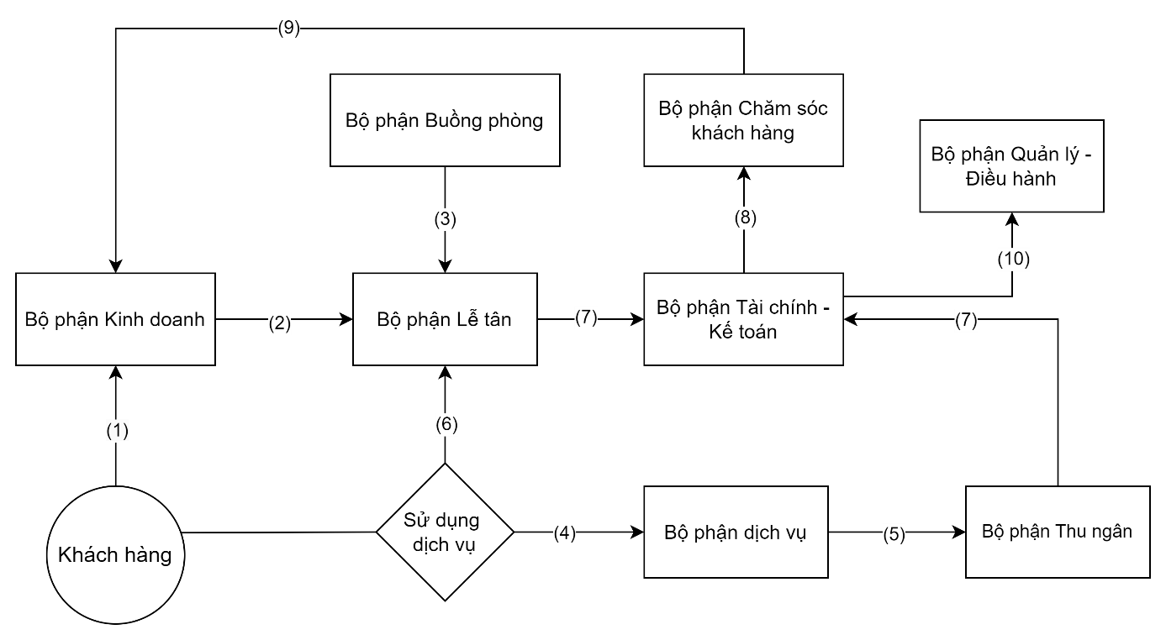

Hình ‑ Quy trình vận hành của khách sạn

1. Khách hàng sẽ đặt phòng hoặc để lại thông tin thông qua các phương tiện như: website, email, điện thoại, …. Bộ phận kinh doanh sẽ nhận được thông báo khách hàng có nhu cầu đặt phòng. Sau đó nhân viên sẽ tiếp nhận thông tin, kiểm tra tình trạng phòng trống. Từ đó để đưa ra quyết định tiếp nhận hay từ chối, tư vấn theo yêu cầu của khách hàng.
2. Bộ phận Kinh doanh sẽ gửi thông tin khách hàng đặt phòng cho Bộ phận Lễ tân.
3. Bộ phận Buồng phòng sẽ cập nhật tình trạng phòng cho Bộ phận Lễ tân. Sau đó, khi khách hàng tới checkin Bộ phận Lễ tân sẽ tiến hành đặt phòng, cập nhật tình trạng phòng và cập nhật hồ sơ khách hàng vào phần mềm.
4. Nếu khách hàng có nhu cầu sử dụng các dịch vụ của khách sạn như nhà hàng, gym, hồ bơi, thuê xe, … thì sẽ đăng kí tại Bộ phận Dịch vụ. Trường hợp khách hàng sử dụng dịch vụ thì nhân viên Lễ tân sẽ có nhiệm vụ đặt những này dịch vụ cho khách hàng và gửi cho các Bộ phận dịch vụ. Sau đó, lễ tân sẽ ghi nhận những chi phí dịch vụ phát sinh này.
5. Bộ phận Dịch vụ có trách nhiệm ghi nhận các chi phí, chứng từ có liên quan gửi về cho Bộ phận Thu ngân để làm căn cứ lên hóa đơn và bảng kê dịch vụ khi thực hiện checkout cho khách hàng.
6. Nếu khách hàng không sử dụng thêm dịch vụ gì khác trong lúc cư trú tại khách sạn thì nhân viên Lễ tân sẽ tiến hành làm thủ tục thanh toán cho khách hàng.
7. Khách hàng nếu có nhu cầu sử dụng các vật tư hàng hóa gì khác thì tiến hành đặt và thanh tóan tại quầy Thu ngân.
8. Nếu khách hàng không sử dụng thêm vật tư hàng hóa gì khác trong lúc cư trú tại khách sạn thì nhân viên Lễ tân sẽ tiến hành làm thủ tục thanh toán cho khách hàng.
9. Bộ phận Lễ tân, Bộ phận Thu ngân nộp hóa đơn và doanh thu về Bộ phận Tài chính- Kế toán để kiểm tra rà soát các giao dịch và doanh thu của khách sạn trong một ngày và làm các báo cáo liên quan.
10. Sau khi làm xong các báo cáo thì Bộ phận Tài chính- Kế toán cập nhật vào hệ thống các báo cáo của phần mềm để Bộ phận Quản lý theo dõi và kiểm soát quá trình hoạt động của khách sạn, tình hình kết quả hoạt động kinh doanh.
11. Sau khi khách hàng hoàn thành sử dụng dịch vụ, bộ phận Chăm sóc khách hàng sẽ nhận được thông tin khách hàng.
12. Sau đó sẽ theo dõi và lập các kế hoạch chăm sóc khách hàng phù hợp.

### Quy trình vận hành của hệ thống với quyền nhân viên

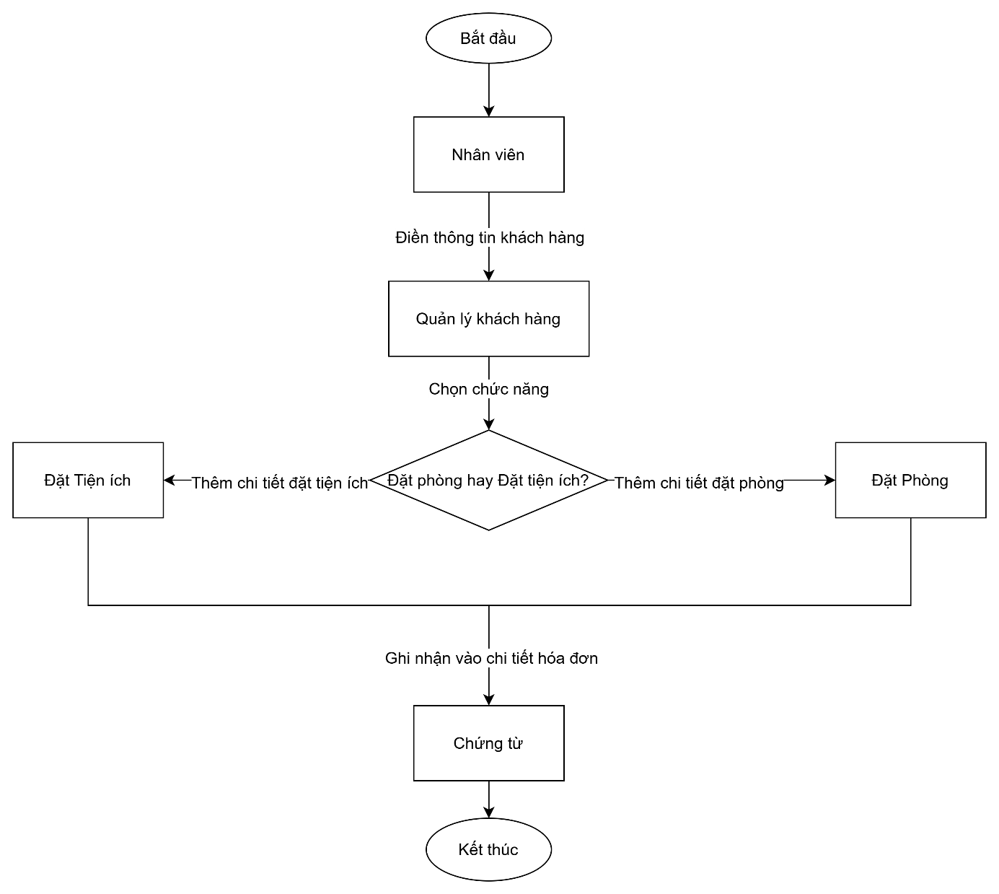

Hình ‑ Quy trình vận hành của hệ thống với quyền nhân viên

### Quy trình vận hành của hệ thống với quyền là quản lý

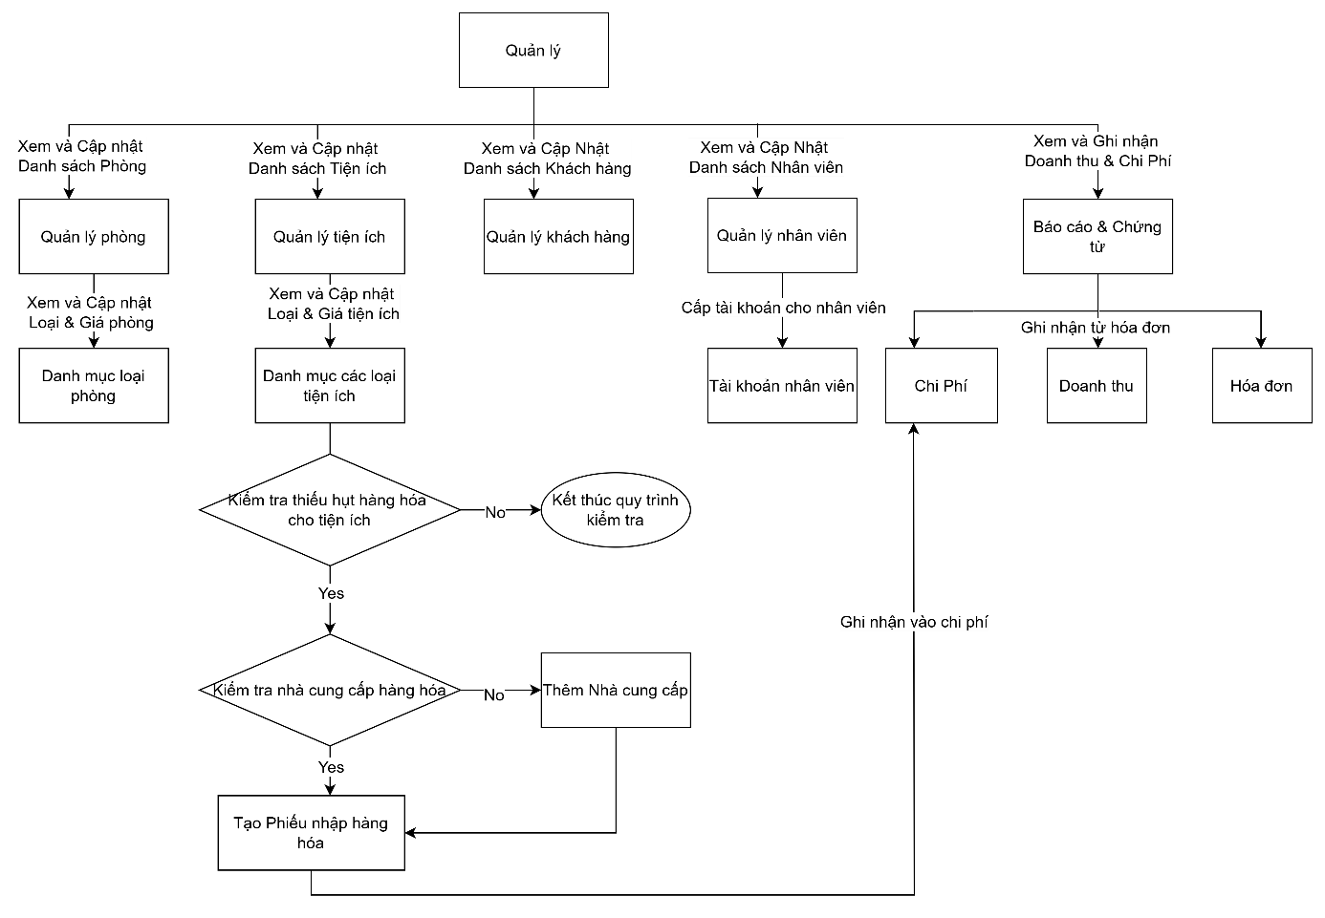

Hình ‑ Quy trình vận hành của hệ thống với quyền quản lý

### Quy trình vận hành của hệ thống với quyền lãnh đạo

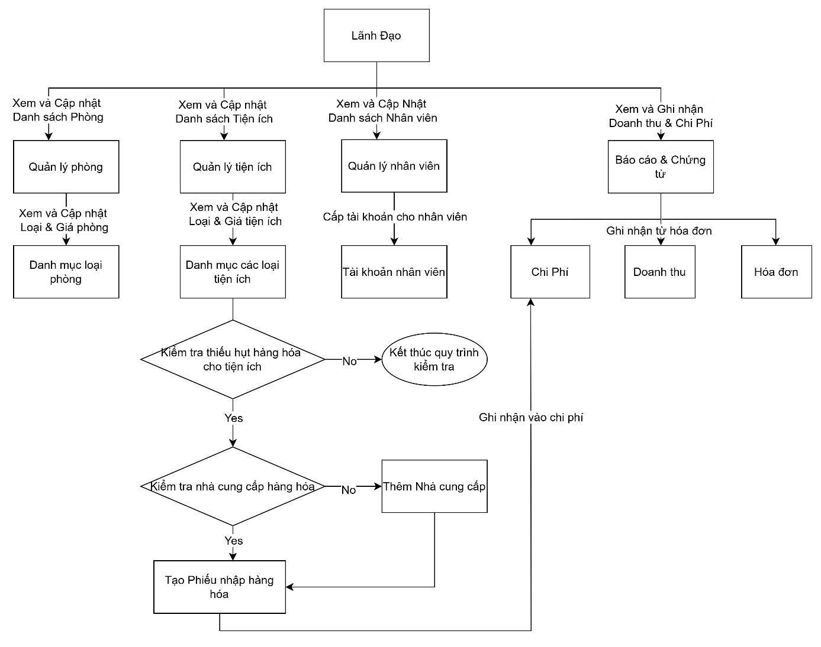

Hình ‑ Quy trình vận hành của hệ thống với quyền lãnh đạo

## Mục tiêu nghiên cứu

Xây dựng phần mềm quản lý khách sạn vừa có giá trị trong thực tế vừa có giá trị trong việc học tập vì đây là một khối nghiệp vụ hết sức phức tạp, đòi hỏi một hệ thống quản lý chặt chẽ và có hiệu quả cao. Vì vậy, mục tiêu chính khi thực hiện đề tài:

* Hiểu biết thêm về nhu cầu quản lý và vận hành của các khách sạn.
* Xác định các chức năng cần có khi quản lý khách sạn.
* Thiết kế giao diện phần mềm thân thiện, dễ sử dụng.
* Xây dựng cơ sơ sở dữ liệu cho phần mềm.
* Các chức năng của phần mềm phù hợp với nghiệp vụ quản lý khách sạn.

## Nội dung nghiên cứu

* Khảo sát hiện trạng và nhu cầu sử dụng phần mềm quản lý khách sạn.
* Phân tích và thiết kế chức năng cho phần mềm.
* Thiết kế và cài đặt cơ sở dữ liệu cho phần mềm.
* Xây dựng phần mềm với các chức năng đáp ứng được các yêu cầu của nghiệp vụ quản lý khách sạn.

## Đối tượng và phạm vi đề tài

Phần mềm quản lý khách sạn hướng đến các đối tượng:

* Bộ phận Chăm sóc khách hàng.
* Bộ phận Kinh doanh.
* Bộ phận Tài chính- Kế toán.
* Bộ phận Lễ tân.
* Bộ phận Buồng phòng.
* Bộ phận Quản lý.
* Bộ phận Dịch vụ.
* Bộ phận Thu ngân.

Các danh mục cần quản lý cho phần mềm quản lý khách sạn:

* Quản lý việc đặt phòng và hiện trạng phòng.
* Quản lý loại phòng và giá từng loại phòng.
* Quản lý dịch vụ.
* Quản lý nhân viên.
* Quản lý khách hàng.
* Quản lý hóa đơn.
* Báo cáo.

# CƠ SỞ LÝ THUYẾT

## Tổng quan về lý thuyết

### Khái niệm về quản trị khách sạn

Quản lý khách sạn là việc điều hành, tổ chức và giám sát mọi hoạt động của khách sạn một cách khoa học nhằm đảm bảo hiệu quả kinh doanh tối ưu. Người quản lý khách sạn phải xây dựng các quy định quản lý đồng bộ và áp dụng cho từng bộ phận, từ đó giúp khách sạn vận hành suôn sẻ và đạt được lợi nhuận cao nhất. Quá trình này bao gồm các lĩnh vực như quản lý nhân sự, tài chính, vận hành khách sạn, và marketing.

Quản lý khách sạn không chỉ ảnh hưởng đến hiệu quả kinh doanh mà còn đóng góp vào sự phát triển của ngành du lịch địa phương và củng cố vị thế thương hiệu. Đây là yếu tố cốt lõi giúp khách sạn duy trì sự phát triển bền vững và giữ vững sức cạnh tranh trên thị trường.

Cụ thể:

* Đảm bảo mọi hoạt động trong khách sạn diễn ra trôi chảy, từ khâu đặt phòng, đón tiếp khách đến các dịch vụ nhà hàng, quản lý cơ sở vật chất và các dịch vụ khác.
* Tăng cường hiệu quả tài chính thông qua việc kiểm soát chi phí và tối đa hóa doanh thu, cũng như quản lý dòng tiền một cách chặt chẽ.
* Phát triển mối quan hệ tốt với khách hàng, đảm bảo họ có trải nghiệm tích cực và cảm thấy hài lòng khi sử dụng dịch vụ.
* Thực hiện các phân tích về thị trường và triển khai các chiến lược marketing phù hợp để tăng cường sự nhận diện thương hiệu và thu hút thêm nhiều khách hàng.

Với cách tiếp cận này, việc quản lý khách sạn không chỉ đơn thuần là vận hành hàng ngày, mà còn đòi hỏi khả năng phân tích, lập kế hoạch và thích ứng nhanh chóng với những thay đổi của thị trường.

### Các công việc quản lý khách sạn

Mô tả công việc của Quản lý khách sạn có thể thay đổi tùy theo quy mô của cơ sở lưu trú. Tại các khách sạn nhỏ, quản lý thường trực tiếp giám sát mọi hoạt động, trong khi ở những khách sạn lớn hơn, công việc có thể được thực hiện thông qua các trưởng bộ phận hoặc giám sát viên. Dưới đây là các nhiệm vụ chính của quản lý khách sạn:

* **Lập kế hoạch kinh doanh và thực hiện chiến lược**

Quản lý khách sạn cần hợp tác với các phòng ban như Sales, Marketing và Chăm sóc khách hàng để xây dựng các mục tiêu kinh doanh. Sau đó, họ sẽ lập kế hoạch và triển khai các chiến lược phù hợp nhằm tối đa hóa doanh thu, đồng thời theo dõi kết quả để điều chỉnh khi cần thiết.

* **Xây dựng và áp dụng quy trình vận hành**

Một phần quan trọng của vai trò này là thiết lập quy trình làm việc cụ thể cho từng bộ phận, đảm bảo các công việc trong khách sạn được thực hiện một cách hiệu quả và nhất quán. Quản lý cũng cần thường xuyên theo dõi, đánh giá và điều chỉnh quy trình để phù hợp với tình hình thực tế và đảm bảo chất lượng dịch vụ.

* **Điều phối và giám sát hoạt động khách sạn**

Quản lý khách sạn có trách nhiệm phân công nhiệm vụ cho các bộ phận và nhân viên, đảm bảo mọi hoạt động được tiến hành trôi chảy. Họ cần theo dõi chất lượng dịch vụ, cơ sở vật chất, an ninh, vệ sinh và các tiêu chuẩn khác. Đồng thời, quản lý cũng phải đảm bảo tuân thủ các quy định về an toàn và phòng chống cháy nổ.

* **Phát triển kinh doanh và marketing**

Quản lý khách sạn có vai trò thúc đẩy doanh số thông qua các chiến lược tiếp thị và bán hàng hiệu quả. Họ sẽ nghiên cứu thị trường, xác định xu hướng và triển khai các hoạt động tiếp thị nhằm thu hút khách hàng, tăng cường nhận diện thương hiệu, từ đó tối ưu hóa doanh thu cho khách sạn.

* **Quản lý nhân sự và phát triển đội ngũ**

Để đảm bảo dịch vụ tốt nhất cho khách hàng, quản lý khách sạn cần tuyển dụng, đào tạo và phát triển nhân viên. Họ chịu trách nhiệm giám sát hoạt động của các bộ phận từ lễ tân, nhà bếp đến đội ngũ dọn phòng, và đảm bảo nhân viên được trang bị kỹ năng cần thiết. Việc đánh giá hiệu suất làm việc và khuyến khích tinh thần làm việc của nhân viên cũng là một phần quan trọng.

* **Quản lý tài chính**

Quản lý khách sạn không chỉ tập trung vào hoạt động hàng ngày mà còn đảm nhiệm việc theo dõi và quản lý tài chính. Công việc này bao gồm phân tích báo cáo tài chính, đàm phán với các nhà cung cấp, kiểm soát chi phí và đảm bảo khách sạn hoạt động trong giới hạn ngân sách. Họ cũng cần đảm bảo tuân thủ các quy định về kế toán và tài chính.

* **Các công việc khác**

Ngoài ra, quản lý khách sạn còn phải giải quyết các vấn đề liên quan đến dịch vụ, tiện ích và ưu đãi của khách sạn. Họ có thể trực tiếp tiếp đón khách VIP, xử lý các khiếu nại của khách hàng và lập báo cáo chi tiết về tình hình kinh doanh để trình bày với Ban Giám đốc.

### Quản lý khách sạn tốt trong thời đại số

* **Tạo sự tiện lợi tối đa cho khách hàng**

Việc áp dụng công nghệ hiện đại vào kinh doanh khách sạn giúp nâng cao trải nghiệm của khách hàng, đồng thời tiết kiệm thời gian và chi phí. Thay vì chỉ dùng tiền mặt, khách sạn có thể hỗ trợ các phương thức thanh toán hiện đại như Internet Banking, thẻ tín dụng, và ví điện tử. Điều này không chỉ tăng tính tiện lợi mà còn đảm bảo tính minh bạch khi mọi giao dịch được hiển thị rõ ràng trên thiết bị di động của khách hàng.

* **Cải thiện trải nghiệm giải trí cá nhân hóa**

Nâng cao trải nghiệm giải trí trong phòng nghỉ sẽ giúp tăng sự hài lòng và giữ chân khách hàng. Các khách sạn có thể tùy chỉnh nội dung giải trí trên TV theo sở thích, độ tuổi hoặc giới tính của khách hàng. Ngoài ra, Hotel TV còn có thể tích hợp các dịch vụ tiện ích như spa, giặt là, phòng tập gym, hoặc gọi món ngay trên màn hình, tạo ra sự tương tác tiện lợi và hiện đại.

* **Sử dụng nội thất công nghệ cao**

Trong thời đại số, khách sạn có thể trang trí không gian nội thất bằng những thiết bị công nghệ như màn hình trình chiếu hình ảnh động hay video thay cho tranh cổ điển. Cách bài trí này không chỉ thu hút sự chú ý mà còn để lại ấn tượng mạnh mẽ cho khách hàng, giúp tạo ra sự khác biệt trong không gian.

* **Áp dụng hệ thống quản lý khách sạn số hóa**

Trong quản lý khách sạn thời đại số, việc sử dụng hệ thống số hóa để thu thập và lưu trữ thông tin khách hàng, quản lý các dịch vụ là điều không thể thiếu. Các hệ thống quản lý khách sạn hiện đại, đa chức năng đang được nhiều doanh nghiệp sử dụng rộng rãi, giúp việc quản lý trở nên hiệu quả, chính xác và thuận tiện hơn.

## Giới thiệu về công cụ

### SQL Server

SQL Server, hay Microsoft SQL Server, là một hệ thống quản lý cơ sở dữ liệu quan hệ (RDBMS) do Microsoft phát triển. SQL Server cung cấp cho người dùng các công cụ và tính năng cần thiết để quản lý, lưu trữ và xử lý truy vấn dữ liệu, kiểm soát truy cập, xử lý giao dịch, cũng như hỗ trợ tích hợp dữ liệu từ nhiều nguồn khác nhau. Hệ thống này còn đi kèm với các công cụ cho việc tạo báo cáo, phân tích và quản lý cơ sở dữ liệu thông qua giao diện người dùng hoặc các script lệnh SQL.

SQL Server được xây dựng dựa trên SQL, ngôn ngữ lập trình tiêu chuẩn để tương tác với cơ sở dữ liệu quan hệ. Nó sử dụng Transact-SQL (T-SQL), một phiên bản mở rộng của SQL do Microsoft phát triển, cung cấp nhiều cấu trúc lập trình độc quyền như khai báo biến, thủ tục lưu trữ và xử lý ngoại lệ. SQL Server Management Studio (SSMS) là công cụ giao diện chính để quản lý SQL Server, hỗ trợ cả môi trường 64-bit và 32-bit.

**Các thành phần chính của SQL Server bao gồm:**

* SQL Server Database Engine: Thành phần cốt lõi, quản lý và lưu trữ dữ liệu trong cơ sở dữ liệu, cung cấp các tính năng như truy vấn dữ liệu, xử lý giao dịch và kiểm soát truy cập.
* Integration Services (SSIS): Công cụ tích hợp dữ liệu từ nhiều nguồn khác nhau vào SQL Server, cho phép xử lý, chuyển đổi và chuyển dữ liệu.
* Analysis Services (SSAS): Công cụ phân tích dữ liệu cho phép tạo các cube dữ liệu, giúp tìm hiểu mối quan hệ và xu hướng trong dữ liệu.
* Reporting Services (SSRS): Công cụ tạo báo cáo trực quan từ dữ liệu lưu trữ trong SQL Server.
* SQL Server Management Studio (SSMS): Công cụ quản lý SQL Server, cho phép người dùng quản lý cơ sở dữ liệu và thực hiện các tác vụ liên quan đến SQL Server.
* SQL Server Data Tools (SSDT): Công cụ phát triển ứng dụng cho phép tạo, thiết kế và triển khai các ứng dụng liên quan đến SQL Server.
* Azure SQL Database: Phiên bản SQL Server được cung cấp trên đám mây, cho phép người dùng quản lý cơ sở dữ liệu và các ứng dụng trên nền tảng cloud của Microsoft.

### Visual Studio

Visual Studio là một hệ thống tích hợp phát triển ứng dụng, bao gồm trình chỉnh sửa mã, thiết kế giao diện, gỡ lỗi và viết mã. Đây là phần mềm hữu ích cho lập trình viên trong việc phát triển ứng dụng, cho phép thiết kế và trải nghiệm giao diện dễ dàng.

**Một số tính năng nổi bật của Visual Studio:**

* Hỗ trợ nhiều ngôn ngữ lập trình: Giúp phát hiện lỗi và tham chiếu ngôn ngữ chéo dễ dàng.
* IntelliSense: Tính năng tự động hoàn thành mã, giúp phát hiện lỗi bỏ sót và thực thi cú pháp biến.
* Hỗ trợ đa nền tảng: Hoạt động trên Windows, Linux và Mac.
* Tiện ích mở rộng: Các extension giúp tăng tốc độ phát triển mà không làm giảm hiệu suất của editor.
* Code editor: Cung cấp các chức năng như bookmark, tìm kiếm theo Regex, clipboard đa mục và danh sách tác vụ.
* Hỗ trợ Terminal: Tích hợp Terminal giúp người dùng không cần chuyển đổi giữa các màn hình.
* Hỗ trợ Git: Kết nối với GitHub Repo để dễ dàng quản lý mã nguồn.
* Debugger: Công cụ gỡ lỗi cho phép kiểm tra trạng thái chương trình và phát hiện bug.
* Thiết kế đa dạng: Visual Studio cung cấp các trình soạn thảo như WPF Designer, Windows Forms Designer, và UML Class Designer để hỗ trợ phát triển ứng dụng.

### Ngôn ngữ lập trình C#

C# (C sharp) là ngôn ngữ lập trình hiện đại, hướng đối tượng, được Microsoft phát triển từ năm 2000. C# được xây dựng trên nền tảng của hai ngôn ngữ nổi tiếng là C++ và Java.

Trong các ứng dụng Windows truyền thống, mã nguồn được biên dịch thành mã thực thi của hệ điều hành. Đối với ứng dụng sử dụng .NET Framework, mã nguồn (C#, VB.NET) được biên dịch thành mã ngôn ngữ trung gian MSIL (Microsoft Intermediate Language), sau đó được biên dịch bởi Common Language Runtime (CLR) thành mã thực thi. C# kết hợp với .NET Framework hỗ trợ việc phát triển ứng dụng Windows Forms, WPF, game, ứng dụng web, và ứng dụng di động trở nên đơn giản hơn.

### Draw.io

Draw.io (hay Diagrams.net) là nền tảng trực tuyến mã nguồn mở được phát hành năm 2013, cho phép người dùng vẽ và tạo sơ đồ. Nó hỗ trợ thao tác trong thời gian thực khi được kết nối với tài khoản Google. Draw.io hoàn toàn miễn phí, cho phép vẽ nhiều loại biểu đồ như flowchart, sơ đồ mạng, mô hình quy trình, v.v.

Các chức năng của Draw.io bao gồm:

* General: Chức năng chung để tạo sơ đồ.
* Misc: Kết hợp nhiều chức năng khác nhau.
* Advanced: Các tính năng tiên tiến hơn cho việc thiết kế.
* Flowchart: Tạo lưu đồ khối.
* Entity Relation: Biểu diễn mối quan hệ giữa các thực thể trong bảng dữ liệu.
* UML: Hỗ trợ ngôn ngữ mô hình hóa thống nhất.

### PowerDesigner

PowerDesigner là công cụ tạo mô hình doanh nghiệp hợp tác, do Sybase phát triển và hiện thuộc sở hữu của SAP. Nó có thể chạy như một ứng dụng gốc trong Windows hoặc thông qua một plugin trong môi trường Eclipse.

PowerDesigner cung cấp môi trường mô hình hóa đồ họa dễ sử dụng, hỗ trợ nhiều phương pháp và ký hiệu tiêu chuẩn cho:

* Mô hình hóa dữ liệu: E/R, Merise.
* Mô hình hóa quy trình kinh doanh: BPMN, BPEL, ebXML.
* Mô hình hóa ứng dụng: UML.

**Tính năng nổi bật của PowerDesigner:**

* Tạo mã tự động: Hỗ trợ SQL, Java, .NET với khả năng tùy chỉnh cao.
* Khả năng kỹ thuật đảo ngược: Tài liệu hóa và cập nhật hệ thống hiện có.
* Giải pháp kho lưu trữ doanh nghiệp: Cung cấp khả năng lập phiên bản và bảo mật mạnh mẽ cho nhiều người dùng.
* Khả năng báo cáo tự động: Có thể tùy chỉnh theo nhu cầu người dùng.
* Môi trường mở rộng: Cho phép thêm các quy tắc, lệnh, và thuộc tính mới vào phương pháp lập mô hình và mã hóa.

# PHÂN TÍCH VÀ THIẾT KẾ HỆ THỐNG

## Khảo sát hiện trạng và nhu cầu

### Cơ cấu tổ chức

Sơ đồ Cơ cấu tổ chức của khách sạn

* Ban Giám đốc: Đây là cơ quan lãnh đạo cao nhất của khách sạn, có quyền quyết định cuối cùng về mọi hoạt động của khách sạn.
* Phó Giám đốc: Là những người hỗ trợ trực tiếp cho Tổng Giám đốc, mỗi người phụ trách một lĩnh vực cụ thể:
  + Phó Giám đốc Điều hành: Quản lý các hoạt động hàng ngày của khách sạn, đảm bảo mọi thứ vận hành trơn tru.
  + Phó Giám đốc Hành chính: Quản lý các hoạt động hành chính, bao gồm nhân sự, tài chính, các dịch vụ hỗ trợ.
  + Phó Giám đốc Kinh doanh: Tập trung vào việc tìm kiếm khách hàng, xây dựng thương hiệu, tăng doanh thu cho khách sạn.
  + Phó Giám đốc Nhân sự: Quản lý nguồn nhân lực của khách sạn, bao gồm tuyển dụng, đào tạo, đánh giá nhân viên.
  + Phó Giám đốc Kỹ thuật: Chịu trách nhiệm về việc bảo trì, sửa chữa các thiết bị, cơ sở vật chất của khách sạn.
* Các phòng ban:
  + Phòng Lễ tân: Đón tiếp khách, nhận phòng, trả phòng, giải quyết các yêu cầu của khách.
  + Buồng phòng: Quản lý việc dọn dẹp, vệ sinh phòng ốc.
  + Phòng Kinh doanh: Tìm kiếm khách hàng, triển khai các chương trình khuyến mãi, xây dựng mối quan hệ với đối tác.
  + Phòng Nhân sự: Thực hiện các công việc liên quan đến nhân sự như tuyển dụng, đào tạo, chấm công, tính lương.
  + Phòng Kỹ thuật: Bảo trì, sửa chữa các thiết bị, hệ thống điện nước, điều hòa...
  + Phòng Tài chính - Kế toán: Quản lý tài chính của khách sạn, lập báo cáo tài chính, thu chi.
  + Bộ phận Dịch vụ: Quản lý các dịch vụ bổ sung như spa, gym, hồ bơi, nhà hàng...

### Các tiện nghi của khách sạn

#### Lưu trú

Khách sạn MerPerle Đà Lạt tự hào sở hữu 389 phòng nghỉ sang trọng, chia thành 8 loại phòng Deluxe và Suite. Với thiết kế lấy cảm hứng từ hình ảnh chim công và hoa mẫu đơn, mỗi phòng đều mang đến một không gian nghỉ dưỡng đẳng cấp, từ phòng vườn rộng rãi đến phòng tổng thống sang trọng.

#### Ẩm thực

Cùng MerPerle Dalat thưởng thức những tinh hoa ẩm thực, những món ăn mang đậm bản sắc địa phương qua bàn tay điêu luyện của các đầu bếp hàng đầu tại nhà hàng; hay, dành tặng cho bản thân khoảng thời gian thư giãn thoải mái bên tách cà phê nóng trong không gian ấm cúng, dịu êm tại Lobby Cafe & Bar – sảnh chính khách sạn.

#### Hội nghị & Sự kiện

Nơi hội tụ của vị trí đẹp, không gian sang trọng và dịch vụ trọn gói cao cấp. Sở hữu hơn 2,000 m² dành cho các sự kiện và triển lãm trong nhà; MerPerle Dalat Hotel có 2 đại sảnh lớn và các sảnh từ vừa đến nhỏ có khả năng phục vụ từ 120 đến 500 khách mỗi sảnh. Đặc biệt, toàn bộ các sảnh tiệc đều được trang bị nhiều tiện ích về âm thanh, ánh sáng và trình chiếu hình ảnh giúp tùy biến diện tích không gian phù hợp với quy mô của nhiều sự kiện.

Đặc biệt, toàn bộ các sảnh tiệc đều được trang bị hệ thống âm thanh, ánh sáng hiện đại nhất phù hợp với quy mô của nhiều loại hình cưới. Đội ngũ nhân viên chuyên nghiệp, cùng dịch vụ chuẩn mực và trang thiết bị hiện đại.

#### Các tiện ích khác

* VIP SPA.
* Gym & Fitness.
* Hồ bơi.

### Xác định yêu cầu của khách sạn về phần mềm

* Quản lý Đặt phòng và Lưu trú
  + Đặt phòng: Đặt phòng trực tuyến và trực tiếp, theo dõi tình trạng phòng (còn trống, đã đặt, đang bảo trì).
  + Check-in/Check-out: Quản lý quá trình nhận phòng và trả phòng, tự động cập nhật tình trạng phòng.
  + Quản lý phòng: Phân loại phòng, cập nhật thông tin phòng (loại phòng, giá cả, hình ảnh), trạng thái phòng.
  + Quản lý Hóa đơn Lưu trú: Tạo và lưu trữ hóa đơn cho khách lưu trú và theo dõi tình trạng thanh toán (đã thanh toán, chưa thanh toán).
* Quản lý Khách hàng: Quản lý Hồ sơ Khách hàng: Lưu trữ thông tin chi tiết khách hàng (họ tên, thông tin liên hệ, lịch sử đặt phòng).
* Quản lý Nhân sự
  + Quản lý Nhân viên: Lưu trữ thông tin nhân viên (họ tên, phòng ban, chức vụ).
  + Quản lý Tài khoản Nhân viên: Tạo, chỉnh sửa và quản lý tài khoản đăng nhập của nhân viên, phân quyền truy cập theo vị trí công việc.
* Quản lý Tài chính - Kế toán
  + Theo dõi Doanh thu và Chi phí: Ghi nhận doanh thu từ các dịch vụ và theo dõi các khoản chi phí.
  + Lập Báo cáo Tài chính: Tạo báo cáo tổng hợp doanh thu, chi phí và lợi nhuận, quản lý hóa đơn cho khách hàng.
* Quản lý Nhà cung cấp
  + Quản lý Nhà cung cấp: Lưu trữ thông tin nhà cung cấp (tên, địa chỉ, số điện thoại) và theo dõi đơn hàng, thanh toán.
  + Quản lý Hàng hóa và Vật tư: Theo dõi tình trạng tồn kho và cập nhật thông tin hàng hóa, vật tư.
* Báo cáo và Phân tích
  + Tạo Báo cáo Định kỳ: Tạo báo cáo hàng tháng, quý hoặc năm về doanh thu và chi phí.
* Quản lý Dịch vụ Nhà hàng, Hội nghị, Spa, Hồ bơi và Gym
  + Quản lý Tình trạng Dịch vụ: Theo dõi và cập nhật tình trạng hoạt động (đang hoạt động, bảo trì, đóng cửa) và giờ hoạt động của nhà hàng, phòng hội nghị, spa, hồ bơi và gym.
  + Quản lý Giá cả Dịch vụ: Cập nhật và theo dõi giá của món ăn, dịch vụ hỗ trợ, spa, hồ bơi và gym; điều chỉnh giá theo mùa, sự kiện đặc biệt hoặc khuyến mãi.

### Mô tả hệ thống thông tin bằng lược đồ Use Case

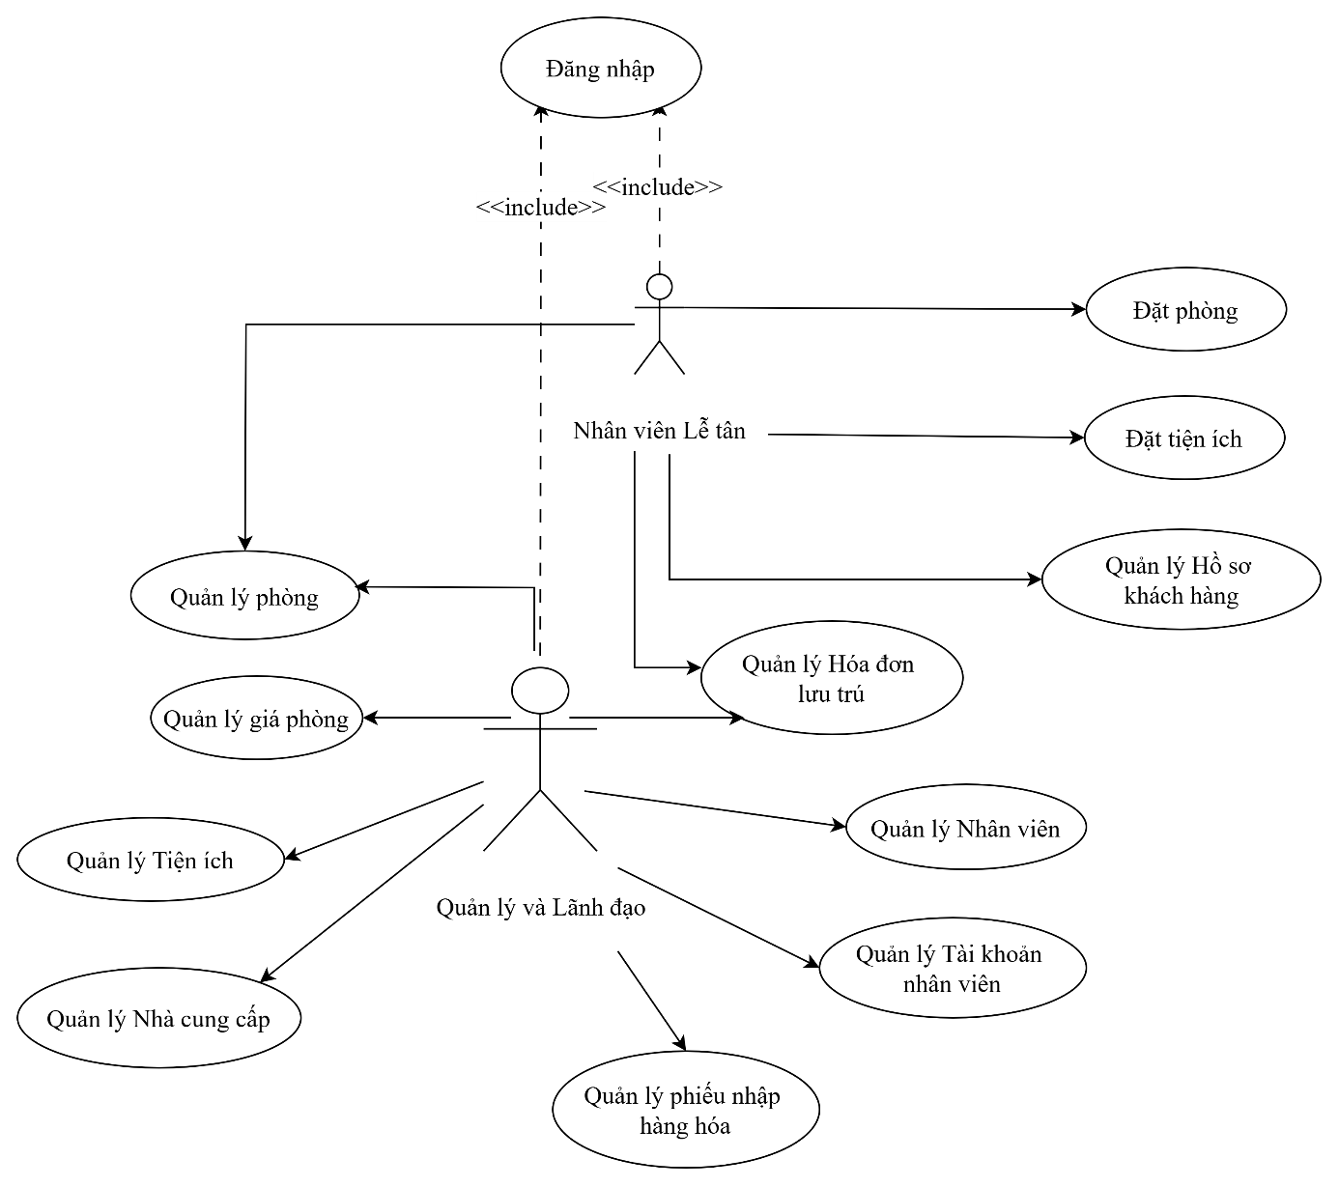

Hình ‑ Lược đồ Usecase

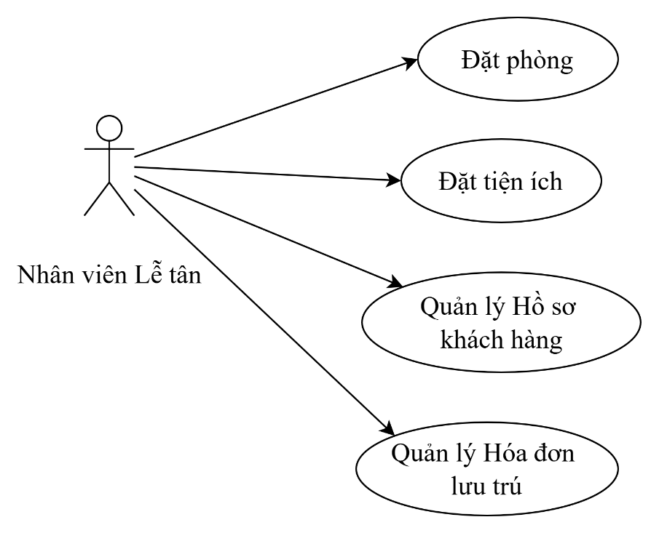

Hình ‑ Các Use case của Actor Nhân viên

Bảng ‑ Mô tả Use case Đặt phòng (UC01)

|  |  |
| --- | --- |
| Use Case ID | UC01 |
| Tên Use case | Đặt phòng |
| Tác nhân | Nhân viên Lễ tân |
| Mô tả chức năng | Giúp người dùng thực hiện các chức năng đặt phòng và xem danh sách phòng như: thêm chi tiết đặt phòng và thêm xóa sửa tra cứu phòng. |
| Điều kiện tiên quyết | Đã đăng nhập thành công vào hệ thống với quyền Nhân viên. |
| Kịch bản chính | Các bước xảy ra khi người dùng sử dụng chức năng đặt phòng:   * Kiểm tra quyền đăng nhập vào tài khoản có phải là quyền nhân viên hay không. * Người dùng tra cứu loại phòng và tình trạng phòng. * Sau đó, người dùng chọn chức năng Đặt phòng và Thêm chi tiết đặt phòng mới. * Kiểm tra danh sách phòng đã được đặt tại danh sách phòng (Xem chi tiết tại UC05). |

Bảng ‑ Mô tả Use case Đặt tiện ích (UC02)

|  |  |
| --- | --- |
| Use Case ID | UC02 |
| Tên Use case | Đặt tiện ích |
| Tác nhân | Nhân viên Lễ tân |
| Mô tả chức năng | Giúp người dùng thực hiện các chức năng đặt tiện ích và xem danh sách tiện ích như: thêm chi tiết đặt phòng tiện ích và thêm xóa sửa tra cứu tiện ích. |
| Điều kiện tiên quyết | Đã đăng nhập thành công vào hệ thống với quyền Nhân viên. |
| Kịch bản chính | Các bước xảy ra khi người dùng sử dụng chức năng đặt tiện ích:   * Kiểm tra quyền đăng nhập vào tài khoản có phải là quyền nhân viên hay không. * Người dùng tra cứu loại tiện ích và tình trạng tiện ích. * Sau đó, người dùng chọn chức năng Đặt tiện ích và Thêm chi tiết đặt tiện ích mới. * Kiểm tra danh sách tiện ích đã được đặt tại danh sách tiện ích (Xem chi tiết tại UC0). |

Bảng ‑ Mô tả Use case Quản lý hồ sơ khách hàng (UC03)

|  |  |
| --- | --- |
| Use Case ID | UC03 |
| Tên Use case | Quản lý hồ sơ khách hàng |
| Tác nhân | Nhân viên Lễ tân, Quản lý |
| Mô tả chức năng | Giúp người dùng xem danh sách khách hàng và thực hiện các chức năng như: thêm xóa sửa tra cứu khách hàng. |
| Điều kiện tiên quyết | Đã đăng nhập thành công vào hệ thống với quyền Nhân viên hoặc Quản lý. |
| Kịch bản chính | Các bước xảy ra khi người dùng sử dụng chức năng:   * Kiểm tra quyền đăng nhập vào tài khoản có phải là quyền nhân viên hay quản lý hay không. * Người dùng tra cứu thông tin của khách hàng. * Sau đó, người dùng có thể thêm khách hàng mới, chỉnh sửa thông tin khách hàng hoặc xóa khách hàng ra khỏi hệ thống. |

Bảng ‑ Mô tả Quản lý hóa đơn lưu trú (UC04)

|  |  |
| --- | --- |
| Use Case ID | UC04 |
| Tên Use case | Quản lý hóa đơn lưu trú |
| Tác nhân | Nhân viên Lễ tân, Quản lý |
| Mô tả chức năng | Giúp người dùng xem danh sách các hóa đơn của khách hàng và thực hiện các chức năng như: thêm xóa sửa tra cứu hóa đơn. |
| Điều kiện tiên quyết | Đã đăng nhập thành công vào hệ thống với quyền Nhân viên hoặc Quản lý. |
| Kịch bản chính | Các bước xảy ra khi người dùng sử dụng chức năng:   * Kiểm tra quyền đăng nhập vào tài khoản có phải là quyền nhân viên hay quản lý hay không. * Người dùng tra cứu thông tin của hóa đơn. * Sau đó, người dùng có thể thêm hóa đơn mới, chỉnh sửa thông tin hóa đơn hoặc xóa hóa đơn ra khỏi hệ thống. |

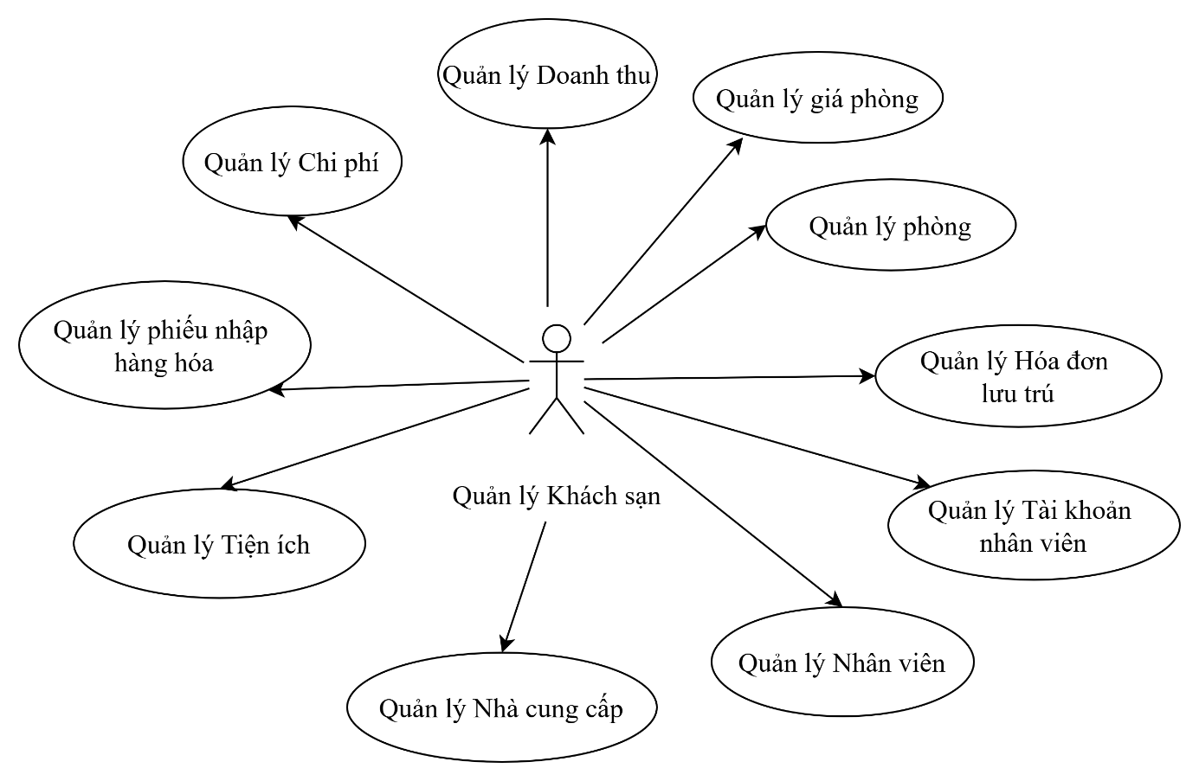

Hình ‑ Các Use case của Actor Quản lý

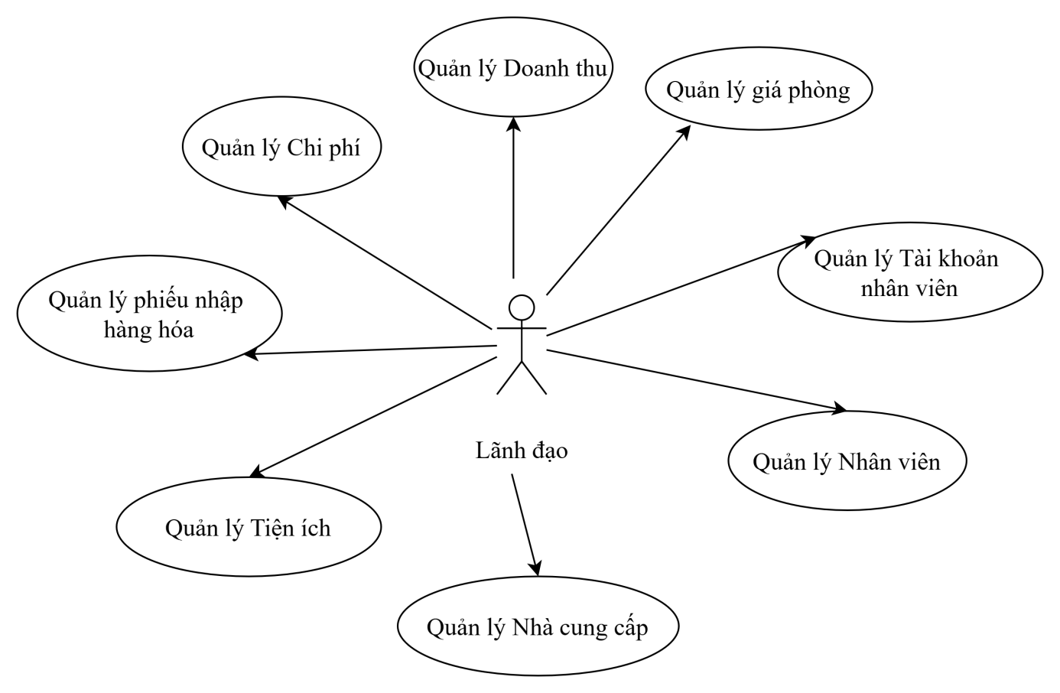

Hình ‑ Các Use case của Actor Lãnh đạo

Bảng ‑ Mô tả Use case Quản lý phòng (UC05)

|  |  |
| --- | --- |
| Use Case ID | UC05 |
| Tên Use case | Quản lý phòng |
| Tác nhân | Nhân viên Lễ tân, Quản lý |
| Mô tả chức năng | Giúp người dùng xem danh sách các phòng, chi tiết đặt phòng của khách hàng và thực hiện các chức năng như: thêm xóa sửa tra cứu phòng. |
| Điều kiện tiên quyết | Đã đăng nhập thành công vào hệ thống với quyền Nhân viên hoặc Quản lý. |
| Kịch bản chính | Các bước xảy ra khi người dùng sử dụng chức năng:   * Kiểm tra quyền đăng nhập vào tài khoản có phải là quyền nhân viên hay quản lý hay không. * Người dùng tra cứu thông tin của phòng. * Sau đó, người dùng có thể thêm phòng mới, chỉnh sửa thông tin phòng hoặc xóa phòng ra khỏi hệ thống. |

Bảng ‑ Mô tả Use case Quản lý giá phòng (UC06)

|  |  |
| --- | --- |
| Use Case ID | UC06 |
| Tên Use case | Quản lý giá phòng |
| Tác nhân | Lãnh đạo, Quản lý |
| Mô tả chức năng | Giúp người dùng xem danh sách các loại phòng, giá phòng và thực hiện các chức năng như: thêm xóa sửa tra cứu loại phòng kèm giá từng loại. |
| Điều kiện tiên quyết | Đã đăng nhập thành công vào hệ thống với quyền Lãnh đạo hoặc Quản lý. |
| Kịch bản chính | Các bước xảy ra khi người dùng sử dụng chức năng:   * Kiểm tra quyền đăng nhập vào tài khoản có phải là quyền nhân viên hay quản lý hay không. * Người dùng tra cứu thông tin của loại phòng và giá từng loại. * Sau đó, người dùng có thể thêm giá từng loại phòng mới, chỉnh sửa thông tin giá từng loại phòng hoặc xóa giá từng loại phòng ra khỏi hệ thống. |

Bảng ‑ Mô tả Use case Quản lý tiện ích (UC07)

|  |  |
| --- | --- |
| Use Case ID | UC07 |
| Tên Use case | Quản lý tiện ích |
| Tác nhân | Lãnh đạo, Quản lý |
| Mô tả chức năng | Giúp người dùng xem danh sách các loại tiện ích, tiện ích và thực hiện các chức năng như: thêm xóa sửa tra cứu loại tiện ích và loại tiện ích. |
| Điều kiện tiên quyết | Đã đăng nhập thành công vào hệ thống với quyền Lãnh đạo hoặc Quản lý. |
| Kịch bản chính | Các bước xảy ra khi người dùng sử dụng chức năng:   * Kiểm tra quyền đăng nhập vào tài khoản có phải là quyền nhân viên hay quản lý hay không. * Người dùng tra cứu thông tin của loại tiện ích và tiện ích. * Sau đó, người dùng có thể thêm loại tiện ích hoặc tiện ích mới, chỉnh sửa thông tin loại tiện ích hoặc tiện ích hoặc xóa loại tiện ích hoặc tiện ích ra khỏi hệ thống. |

Bảng ‑ Mô tả Use case Quản lý nhà cung cấp (UC08)

|  |  |
| --- | --- |
| Use Case ID | UC08 |
| Tên Use case | Quản lý nhà cung cấp |
| Tác nhân | Lãnh đạo, Quản lý |
| Mô tả chức năng | Giúp người dùng xem danh sách các nhà cung cấp hàng hóa cho các tiện ích và thực hiện các chức năng như: thêm xóa sửa tra cứu nhà cung cấp. |
| Điều kiện tiên quyết | Đã đăng nhập thành công vào hệ thống với quyền Lãnh đạo hoặc Quản lý. |
| Kịch bản chính | Các bước xảy ra khi người dùng sử dụng chức năng:   * Kiểm tra quyền đăng nhập vào tài khoản có phải là quyền nhân viên hay quản lý hay không. * Người dùng tra cứu thông tin của nhà cung cấp. * Sau đó, người dùng có thể thêm nhà cung cấp mới, chỉnh sửa thông tin nhà cung cấp hoặc xóa nhà cung cấp ra khỏi hệ thống. |

Bảng ‑ Mô tả Use case Quản lý phiếu nhập hàng hóa (UC09)

|  |  |
| --- | --- |
| Use Case ID | UC09 |
| Tên Use case | Quản lý phiếu nhập hàng hóa |
| Tác nhân | Lãnh đạo, Quản lý |
| Mô tả chức năng | Giúp người dùng xem danh sách các phiếu nhập hàng hóa, chi tiết phiếu nhập hàng cho các tiện ích và thực hiện các chức năng như: thêm xóa sửa tra cứu phiếu nhập hàng và chi tiết phiếu nhập hàng. |
| Điều kiện tiên quyết | Đã đăng nhập thành công vào hệ thống với quyền Lãnh đạo hoặc Quản lý. |
| Kịch bản chính | Các bước xảy ra khi người dùng sử dụng chức năng:   * Kiểm tra quyền đăng nhập vào tài khoản có phải là quyền nhân viên hay quản lý hay không. * Người dùng tra cứu thông tin của phiếu nhập hàng hóa. * Sau đó, người dùng có thể thêm phiếu nhập hàng hóa và chi tiết phiếu nhập mới, chỉnh sửa thông tin phiếu nhập hàng hóa hoặc xóa phiếu nhập ra khỏi hệ thống. |

Bảng ‑ Mô tả Use case Quản lý nhân viên (UC010)

|  |  |
| --- | --- |
| Use Case ID | UC010 |
| Tên Use case | Quản lý nhân viên |
| Tác nhân | Lãnh đạo, Quản lý |
| Mô tả chức năng | Giúp người dùng xem danh sách các nhân viên của khách sạn và thực hiện các chức năng như: thêm xóa sửa tra cứu nhân viên. |
| Điều kiện tiên quyết | Đã đăng nhập thành công vào hệ thống với quyền Lãnh đạo hoặc Quản lý. |
| Kịch bản chính | Các bước xảy ra khi người dùng sử dụng chức năng:   * Kiểm tra quyền đăng nhập vào tài khoản có phải là quyền nhân viên hay quản lý hay không. * Người dùng tra cứu thông tin của nhân viên. * Sau đó, người dùng có thể thêm nhân viên mới, chỉnh sửa thông tin nhân viên hoặc xóa nhân viên ra khỏi hệ thống. |

Bảng ‑ Mô tả Use case Quản lý tài khoản nhân viên (UC011)

|  |  |
| --- | --- |
| Use Case ID | UC011 |
| Tên Use case | Quản lý tài khoản nhân viên |
| Tác nhân | Lãnh đạo, Quản lý |
| Mô tả chức năng | Giúp người dùng xem danh sách các tài khoản nhân viên của khách sạn và thực hiện các chức năng như: thêm xóa sửa tra cứu nhân viên. |
| Điều kiện tiên quyết | Đã đăng nhập thành công vào hệ thống với quyền Lãnh đạo hoặc Quản lý. |
| Kịch bản chính | Các bước xảy ra khi người dùng sử dụng chức năng:   * Kiểm tra quyền đăng nhập vào tài khoản có phải là quyền nhân viên hay quản lý hay không. * Người dùng tra cứu thông tin tài khoản của nhân viên. * Sau đó, người dùng có thể thêm tài khoản cho nhân viên mới, chỉnh sửa thông tin tài khoản của nhân viên hoặc xóa tài khoản của nhân viên ra khỏi hệ thống. |

Bảng ‑ Mô tả Use case Quản lý doanh thu (UC012)

|  |  |
| --- | --- |
| Use Case ID | UC012 |
| Tên Use case | Quản lý doanh thu |
| Tác nhân | Lãnh đạo, Quản lý |
| Mô tả chức năng | Giúp người dùng xem danh sách các loại doanh thu, doanh thu của khách sạn và thực hiện các chức năng như: thêm xóa sửa tra cứu doanh thu. |
| Điều kiện tiên quyết | Đã đăng nhập thành công vào hệ thống với quyền Lãnh đạo hoặc Quản lý. |
| Kịch bản chính | Các bước xảy ra khi người dùng sử dụng chức năng:   * Kiểm tra quyền đăng nhập vào tài khoản có phải là quyền nhân viên hay quản lý hay không. * Người dùng tra cứu thông tin doanh thu của khách sạn. * Người dùng có thể thêm loại doanh thu mới khi khách sạn mở rộng hoạt động kinh doanh của khách sạn trong tương lai bằng cách thêm, sửa và xóa các loại doanh thu trong danh mục các loại doanh thu. * Sau đó, người dùng có thể thêm doanh thu cuả khách sạn từ các hóa đơn lưu trú của khách, chỉnh sửa thông tin doanh thu của khách sạn hoặc xóa doanh thu của khách sạn ra khỏi hệ thống. |

Bảng ‑ Mô tả Use case Quản lý chi phí (UC013)

|  |  |
| --- | --- |
| Use Case ID | UC013 |
| Tên Use case | Quản lý chi phí |
| Tác nhân | Lãnh đạo, Quản lý |
| Mô tả chức năng | Giúp người dùng xem danh sách các chi phí của khách sạn và thực hiện các chức năng như: thêm xóa sửa tra cứu chi phí. |
| Điều kiện tiên quyết | Đã đăng nhập thành công vào hệ thống với quyền Lãnh đạo hoặc Quản lý. |
| Kịch bản chính | Các bước xảy ra khi người dùng sử dụng chức năng:   * Kiểm tra quyền đăng nhập vào tài khoản có phải là quyền nhân viên hay quản lý hay không. * Người dùng tra cứu thông tin chi phí. * Sau đó, người dùng có thể thêm chi phí mới, chỉnh sửa chi phí hoặc xóa chi phí của khách sạn ra khỏi hệ thống. |

## Phân tích và thiết kế mô hình dữ liệu mức quan niệm

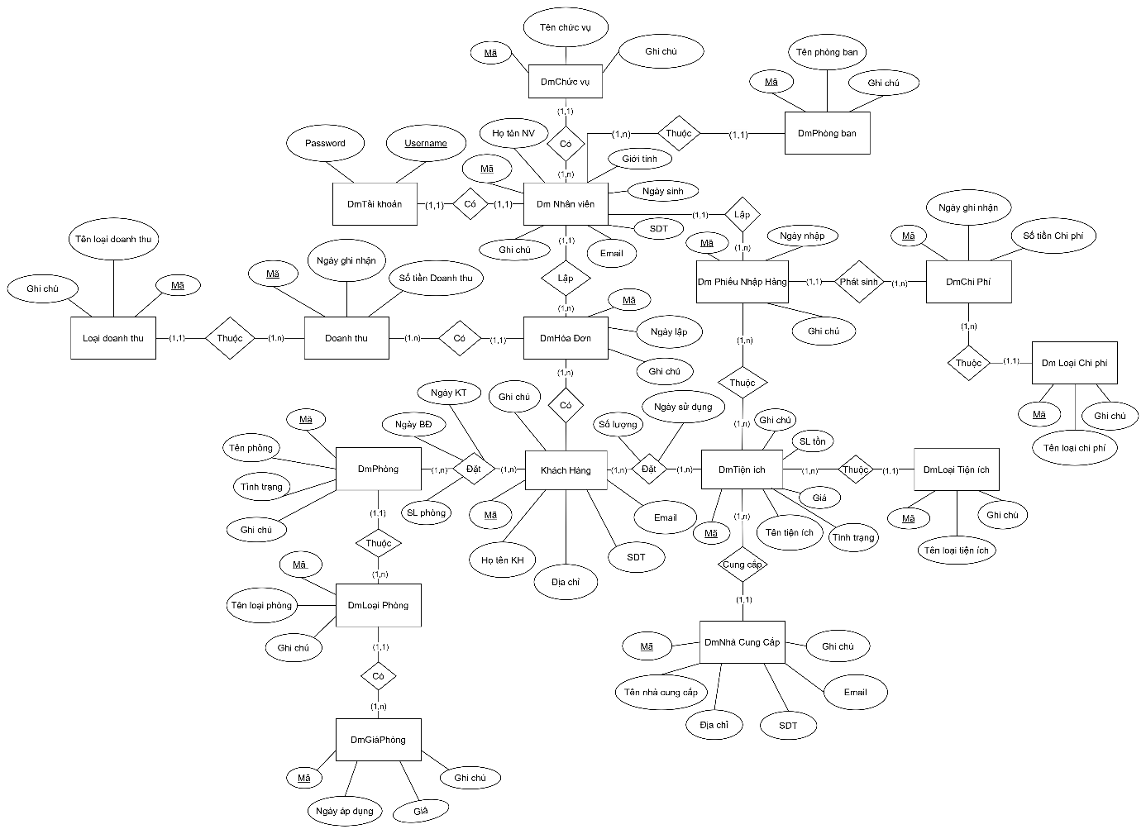

Hình ‑ Mô hình thực thể kết hợp

1. DmKhách hàng (Mã, Họ tên khách hàng, Địa chỉ, SDT, Email, Ghi chú).
2. DmLoại Tiện ích (Mã, Tên loại tiện ích, Ghi chú).
3. DmTiện ích (Mã, Mã nhà cung cấp, Tên tiện ích, Giá tiện ích, SL tồn, Tình trạng, Ghi chú).
4. DmLoại phòng (Mã, Tên loại phòng, Ghi chú).
5. DmPhòng (Mã, Tên phòng, Tình trạng, Ghi chú).
6. DmGiá phòng (Mã, Ngày áp dụng, Giá, Ghi chú).
7. DmPhiếu nhập hàng (Mã, Mã nhân viên, Ngày nhập, Ghi chú).
8. DmNhà cung cấp (Mã, Tên nhà cung cấp, Địa chỉ, SDT, Ghi chú).
9. DmHóa đơn (Mã, Ngày lập, Ghi chú).
10. DmPhòng ban (Mã, Tên phòng ban, Ghi chú).
11. DmChức vụ (Mã, Tên chức vụ, Ghi chú).
12. DmTài khoản (Username, Password).
13. DmNhân viên (Mã, Họ tên NV, Giới tính, Ngày sinh, SDT, Email, Ghi chú).
14. DmLoại doanh thu (Mã, Tên loại DT, Ghi chú).
15. DmLoại Chi phí (Mã, Tên loại CP, Ghi chú).
16. DmDoanh thu (Mã, Ngày ghi nhận, Ghi chú).
17. DmChi phí (Mã, Ngày ghi nhận, Ghi chú).

## Phân tích và thiết kế cơ sở dữ liệu

### Mô hình quan hệ dữ liệu

* DmKhách hàng (Mã, Họ tên khách hàng, Địa chỉ, SDT, Email, Ghi chú).
* DmLoại Tiện ích (Mã, Tên loại tiện ích, Ghi chú).
* DmTiện ích (Mã, *Mã loại tiện ích*, *Mã nhà cung cấp*, Tên tiện ích, Giá tiện ích, SL tồn, Tình trạng, Ghi chú).
* DmLoại phòng (Mã, Tên loại phòng, Ghi chú).
* DmPhòng (Mã, *Mã loại phòng,* Tên phòng, Tình trạng, Ghi chú).
* DmGiá phòng (Mã, *Mã loại phòng*, Ngày áp dụng, Giá, Ghi chú).
* DmPhiếu nhập hàng (Mã, *Mã nhân viên*, Ngày nhập, Ghi chú).
* DmNhà cung cấp (Mã, Tên nhà cung cấp, Địa chỉ, SDT, Ghi chú).
* DmHóa đơn (Mã, *Mã nhân viên*, *Mã khách hàng*, Ngày lập, Ghi chú).
* DmPhòng ban (Mã, Tên phòng ban, Ghi chú).
* DmChức vụ (Mã, Tên chức vụ, Ghi chú).
* DmTài khoản (Username, Password, *Mã nhân viên*).
* DmNhân viên (Mã, *Mã chức vụ, Mã phòng ban*, Họ tên NV, Giới tính, Ngày sinh, SDT, Email, Ghi chú).
* DmLoại doanh thu (Mã, Tên loại DT, Ghi chú).
* DmLoại Chi phí (Mã, Tên loại CP, Ghi chú).
* DmDoanh thu (Mã, *Mã loại doanh thu*, *Mã hóa đơn,* Ngày ghi nhận, Ghi chú).
* DmChi phí (Mã, *Mã loại chi phí, Mã phiếu nhập*, Ngày ghi nhận, Ghi chú).
* CtHóa đơn (Mã hóa đơn, Mã phòng, Mã tiện ích).
* CtĐặt phòng (Mã phòng, Mã khách hàng, SL phòng, Ngày BĐ, Ngày KT).
* CtĐặt tiện ích (Mã tiện ích, Mã khách hàng, SL, Ngày sử dụng).
* CtPhiếu nhập hàng (Mã tiện ích, Mã nhà cung cấp, SL).

### Ràng buộc toàn vẹn

#### Ràng buộc toàn vẹn miền giá trị

R1: Ràng buộc số điện thoại trong DmKhách hàng

* Diễn giải: SDT trong bảng DmKhách hàng phải là số và có độ dài đúng 10 chữ số.
* Bối cảnh: DmKhách hàng
* Biểu diễn: ∀t ∈ DmKhách hàng (t.SDT là số và length(t.SDT) = 10)
* Bảng tầm ảnh hưởng: DmKhách hàng

Bảng ‑ Ràng buộc toàn vẹn miền giá trị thuộc tính SDT trên DmKhách hàng

|  |  |  |  |
| --- | --- | --- | --- |
| R1 | Thêm | Xóa | Sửa |
| DmKhách hàng | + | - | + (SDT) |

R2: Ràng buộc tình trạng phòng trong DmPhòng

* Diễn giải: Tình trạng trong bảng DmPhòng chỉ được nhận các giá trị "Trống", "Đã đặt", hoặc "Bảo trì".
* Bối cảnh: DmPhòng
* Biểu diễn: ∀t ∈ DmPhòng (t. Tình trạng ∈ {"Trống", "Đã đặt", "Bảo trì"})
* Bảng tầm ảnh hưởng: DmPhòng

Bảng ‑ Ràng buộc toàn vẹn miền giá trị thuộc tính Tình trạng trên DmPhòng

|  |  |  |  |
| --- | --- | --- | --- |
| R2 | Thêm | Xóa | Sửa |
| DmPhòng | + | - | + (Tình trạng) |

R3: Ràng buộc giá trong DmGiá phòng

* Diễn giải: Giá trong bảng DmGiá phòng phải là số dương.
* Bối cảnh: DmGiá phòng
* Biểu diễn: ∀t ∈ DmGiá phòng (t. Giá > 0)
* Bảng tầm ảnh hưởng: DmGiá phòng

Bảng ‑ Ràng buộc toàn vẹn miền giá trị thuộc tính Giá trên DmGiá Phòng

|  |  |  |  |
| --- | --- | --- | --- |
| R3 | Thêm | Xóa | Sửa |
| DmGiá phòng | + | - | + (Giá) |

R4: Ràng buộc số lượng tồn trong DmTiện ích

* Diễn giải: SL tồn trong bảng DmTiện ích phải là số nguyên không âm.
* Bối cảnh: DmTiện ích
* Biểu diễn: ∀t ∈ DmTiện ích (t.SL tồn ≥ 0)
* Bảng tầm ảnh hưởng: DmTiện ích

Bảng ‑ Ràng buộc toàn vẹn miền giá trị thuộc tính SL tồn trên DmHàng hóa

|  |  |  |  |
| --- | --- | --- | --- |
| R4 | Thêm | Xóa | Sửa |
| DmTiện ích | + | - | + (SL tồn) |

R5: Ràng buộc giới tính trong DmNhân viên

* Diễn giải: Giới tính trong bảng DmNhân viên chỉ có thể là "Nam", "Nữ".
* Bối cảnh: DmNhân viên
* Biểu diễn: ∀t ∈ DmNhân viên (t. Giới tính ∈ {"Nam", "Nữ"})
* Bảng tầm ảnh hưởng: DmNhân viên

Bảng ‑ Ràng buộc toàn vẹn miền giá trị thuộc tính giới tính trên DmNhân viên

|  |  |  |  |
| --- | --- | --- | --- |
| R5 | Thêm | Xóa | Sửa |
| DmNhân viên | + | - | + (Giới tính) |

R6: Ràng buộc toàn vẹn liên bộ giữa CTĐặt phòng

* Diễn giải: Mỗi bản ghi trong bảng CTĐặt phòng, Số lượng phòng phải là số nguyên dương.
* Bối cảnh: CTĐặt phòng
* Biểu diễn: ∀t ∈ CTĐặt phòng, t.SL phòng > 0
* Bảng tầm ảnh hưởng: CTĐặt phòng

Bảng ‑ Ràng buộc toàn vẹn liên bộ giữa CTĐặt phòng

|  |  |  |  |
| --- | --- | --- | --- |
| R6 | Thêm | Xóa | Sửa |
| CTĐặt phòng | + | + | + (SL phòng) |

R7: Ràng buộc toàn vẹn trên bảng CTĐặt phòng

* Diễn giải: Ngày kết thúc phải lớn hơn hoặc bằng Ngày bắt đầu trong mỗi bản ghi của bảng CTĐặt phòng.
* Bối cảnh: CTĐặt phòng
* Biểu diễn: ∀t ∈ CTĐặt phòng, t. Ngày KT ≥ t. Ngày BĐ
* Bảng tầm ảnh hưởng:

Bảng ‑ Ràng buộc toàn vẹn thuộc tính Ngày KT, Ngày BĐ trên bảng CTĐặt phòng

|  |  |  |  |
| --- | --- | --- | --- |
| R7 | Thêm | Xóa | Sửa |
| CTĐặt phòng | + | - | + (Ngày KT, Ngày BĐ) |

R8: Ràng buộc toàn vẹn trên bảng CTĐặt tiện ích

* Diễn giải: Đảm bảo rằng số lượng đặt (SL) phải có giá trị hợp lệ, là số nguyên dương, nhằm tránh việc ghi nhận số lượng không có ý nghĩa hoặc không khả thi.
* Bối cảnh: CtĐặt tiện ích
* Biểu diễn: ∀t ∈ CtĐặt tiện ích (t.SL > 0)
* Bảng tầm ảnh hưởng:

Bảng ‑ Ràng buộc toàn vẹn thuộc tính Số lượng trên bảng CTĐặt tiện ích

|  |  |  |  |
| --- | --- | --- | --- |
| R8 | Thêm | Xóa | Sửa |
| CTĐặt tiện ích | + | - | + (SL) |

#### Ràng buộc toàn vẹn về khóa ngoại

R9: Ràng buộc khóa ngoại DmPhòng (Mã loại phòng)

* Diễn giải: Mã loại phòng trong bảng DmPhòng là khóa ngoại tham chiếu đến Mã của bảng DmLoại phòng.
* Bối cảnh: DmPhòng, DmLoại phòng
* Biểu diễn: ∀t ∈ DmPhòng (t. Mã loại phòng ∈ DmLoại phòng. Mã)
* Bảng tầm ảnh hưởng: DmPhòng, DmLoại phòng

Bảng ‑ Ràng buộc toàn vẹn về khóa ngoại trên thuộc tính Mã loại phòng trên DmPhòng

|  |  |  |  |
| --- | --- | --- | --- |
| R9 | Thêm | Xóa | Sửa |
| Dm Loại phòng | - | + | + (Mã) |
| DmPhòng | + | - | + (Mã loại phòng) |

R10: Ràng buộc khóa ngoại DmGiá phòng (Mã loại phòng)

* Diễn giải: Mã loại phòng trong bảng DmGiá phòng là khóa ngoại tham chiếu đến Mã của bảng DmLoại phòng.
* Bối cảnh: DmGiá phòng, DmLoại phòng
* Biểu diễn: ∀t ∈ DmGiá phòng (t. Mã loại phòng ∈ DmLoại phòng. Mã)
* Bảng tầm ảnh hưởng: DmGiá phòng, DmLoại phòng

Bảng ‑ Ràng buộc toàn vẹn về khóa ngoại trên thuộc tính Mã loại phòng trên DmGiá phòng

|  |  |  |  |
| --- | --- | --- | --- |
| R10 | Thêm | Xóa | Sửa |
| DmLoại phòng | - | + | + (Mã) |
| DmGiáphòng | + | - | + (Mã loại phòng) |

R11: Ràng buộc khóa ngoại DmPhiếu nhập hàng (Mã nhân viên)

* Diễn giải: Mã nhân viên trong bảng DmPhiếu nhập hàng là khóa ngoại tham chiếu đến Mã của bảng DmNhân viên.
* Bối cảnh: DmPhiếu nhập hàng, DmNhân viên
* Biểu diễn: ∀t ∈ DmPhiếu nhập hàng (t. Mã nhân viên ∈ DmNhân viên. Mã)
* Bảng tầm ảnh hưởng: DmPhiếu nhập hàng, DmNhân viên

Bảng ‑ Ràng buộc toàn vẹn về khóa ngoại trên thuộc tính Mã nhân viên trên DmPhiếu nhập hàng

|  |  |  |  |
| --- | --- | --- | --- |
| R11 | Thêm | Xóa | Sửa |
| Dm Nhân viên | - | + | + (Mã) |
| DmPhiếu nhập hàng | + | - | + (Mã nhân viên) |

R12: Ràng buộc khóa ngoại DmTiện ích (Mã nhà cung cấp)

* Diễn giải: Mã nhà cung cấp trong bảng DmTiện ích là khóa ngoại tham chiếu đến Mã của bảng DmNhà cung cấp.
* Bối cảnh: DmTiện ích, DmNhà cung cấp
* Biểu diễn: ∀t ∈ DmTiện ích (t. Mã nhà cung cấp ∈ DmNhà cung cấp. Mã)
* Bảng tầm ảnh hưởng: DmTiện ích, DmNhà cung cấp

Bảng ‑ Ràng buộc toàn vẹn về khóa ngoại trên thuộc tính Mã nhà cung cấp trên DmTiện ích

|  |  |  |  |
| --- | --- | --- | --- |
| R12 | Thêm | Xóa | Sửa |
| DmNhà cung cấp | - | + | + (Mã) |
| DmTiện ích | + | - | + (Mã nhà cung cấp) |

R13: Ràng buộc khóa ngoại DmHóa đơn (Mã nhân viên)

* Diễn giải: Mã nhân viên trong bảng DmHóa đơn là khóa ngoại tham chiếu đến Mã của bảng DmNhân viên.
* Bối cảnh: DmHóa đơn, DmNhân viên
* Biểu diễn: ∀t ∈ DmHóa đơn (t. Mã nhân viên ∈ DmNhân viên. Mã)
* Bảng tầm ảnh hưởng: DmHóa đơn, DmNhân viên

Bảng ‑ Ràng buộc toàn vẹn về khóa ngoại trên thuộc tính Mã nhân viên trên DmHóa đơn

|  |  |  |  |
| --- | --- | --- | --- |
| R13 | Thêm | Xóa | Sửa |
| Dm Nhân viên | - | + | + (Mã) |
| DmHóa đơn | + | - | + (Mã nhân viên) |

R14: Ràng buộc khóa ngoại DmNhân viên (Mã phòng ban, Mã chức vụ)

* Diễn giải: Mã phòng ban và Mã chức vụ trong bảng DmNhân viên là khóa ngoại tham chiếu đến Mã của bảng DmPhòng ban và DmChức vụ.
* Bối cảnh: DmNhân viên, DmPhòng ban, DmChức vụ
* Biểu diễn: ∀t ∈ DmNhân viên (t. Mã phòng ban ∈ DmPhòng ban. Mã ∧ t. Mã chức vụ ∈ DmChức vụ. Mã)
* Bảng tầm ảnh hưởng: DmNhân viên, DmPhòng ban, DmChức vụ

Bảng ‑ Ràng buộc toàn vẹn về khóa ngoại trên thuộc tính Mã phòng ban, Mã chức vụ trên DmNhân viên

|  |  |  |  |
| --- | --- | --- | --- |
| R14 | Thêm | Xóa | Sửa |
| DmPhòng ban | - | + | + (Mã) |
| DmChức vụ | - | + | + (Mã) |
| DmNhân viên | + | - | + (Mã phòng ban, Mã chức vụ) |

R15: Ràng buộc khóa ngoại DmDoanh thu (Mã loại doanh thu)

* Diễn giải: Mã loại doanh thu trong bảng DmDoanh thu là khóa ngoại tham chiếu đến Mã của bảng DmLoại doanh thu.
* Bối cảnh: DmDoanh thu, DmLoại doanh thu
* Biểu diễn: ∀t ∈ DmDoanh thu (t. Mã loại doanh thu ∈ DmLoại doanh thu. Mã)
* Bảng tầm ảnh hưởng: DmDoanh thu, DmLoại doanh thu

Bảng ‑ Ràng buộc toàn vẹn về khóa ngoại trên thuộc tính Mã loại doanh thu trên DmDoanh thu

|  |  |  |  |
| --- | --- | --- | --- |
| R15 | Thêm | Xóa | Sửa |
| DmLoại doanh thu | - | + | + (Mã) |
| DmDoanh thu | + | - | + (Mã loại doanh thu) |

R16: Ràng buộc khóa ngoại DmChi phí (Mã loại chi phí)

* Diễn giải: Mã loại chi phí trong bảng DmChi phí là khóa ngoại tham chiếu đến Mã của bảng DmLoại Chi phí.
* Bối cảnh: DmChi phí, DmLoại Chi phí
* Biểu diễn: ∀t ∈ DmChi phí (t. Mã loại chi phí ∈ DmLoại Chi phí. Mã)
* Bảng tầm ảnh hưởng: DmChi phí, DmLoại Chi phí

Bảng ‑ Ràng buộc toàn vẹn về khóa ngoại trên thuộc tính Mã loại chi phí trên DmChi phí

|  |  |  |  |
| --- | --- | --- | --- |
| R16 | Thêm | Xóa | Sửa |
| DmLoại chi phí | - | + | + (Mã chi phí) |
| DmChi phí | + | - | + (Mã loại chi phí) |

R17: Ràng buộc khóa ngoại CTPhiếu nhập (Mã phiếu nhập, Mã nhân viên)

* Diễn giải: Mã phiếu nhập và Mã nhân viên trong bảng CTPhiếu nhập là khóa ngoại tham chiếu đến Mã của bảng DmPhiếu nhập hàng và DmNhân viên.
* Bối cảnh: CTPhiếu nhập, DmPhiếu nhập hàng, DmNhân viên
* Biểu diễn: ∀t ∈ CTPhiếu nhập (t. Mã phiếu nhập ∈ DmPhiếu nhập hàng. Mã ∧ t. Mã nhân viên ∈ DmNhân viên. Mã)
* Bảng tầm ảnh hưởng: CTPhiếu nhập, DmPhiếu nhập hàng, DmNhân viên

Bảng ‑ Ràng buộc toàn vẹn về khóa ngoại trên thuộc tính Mã nhân viên, Mã phiếu nhập trên CTPhiếu nhập, DmPhiếu nhập hàng, DmNhân viên

|  |  |  |  |
| --- | --- | --- | --- |
| R17 | Thêm | Xóa | Sửa |
| Dm Nhân viên | - | + | + (Mã) |
| DmPhiếu nhập hàng | + | + | + (Mã) |
| CTPhiếu nhập | + | + | + (Mã phiếu nhập, Mã nhân viên) |

R18: Ràng buộc khóa ngoại CTĐặt phòng (Mã khách hàng, Mã phòng, SL phòng, Ngày BĐ, Ngày KT)

* Diễn giải: Mã khách hàng trong CTĐặt phòng phải tồn tại trong DmKhách hàng.
* Bối cảnh: CTĐặt phòng, DmKhách hàng
* Biểu diễn: ∀t ∈ CTĐặt phòng (t. Mã khách hàng ∈ DmKhách hàng. Mã)
* Bảng tầm ảnh hưởng: CTĐặt phòng, DmKhách hàng

Bảng ‑ Ràng buộc toàn vẹn về khóa ngoại trên thuộc tính Mã khách hàng trên

|  |  |  |  |
| --- | --- | --- | --- |
| R18 | Thêm | Xóa | Sửa |
| DmKhách hàng | + | + | + (Mã) |
| CTĐặt phòng | + | - | + (Mã khách hàng) |

#### Ràng buộc toàn vẹn liên thuộc tính

R19: Ràng buộc liên thuộc tính DmPhiếu nhập hàng (Ngày nhập, SL nhập)

* Diễn giải: Ngày nhập và SL nhập trong bảng DmPhiếu nhập hàng không được để trống và phải đáp ứng yêu cầu kho lưu trữ.
* Bối cảnh: DmPhiếu nhập hàng
* Biểu diễn: ∀t ∈ DmPhiếu nhập hàng (t. Ngày nhập ≠ NULL ∧ t.SL nhập ≠ NULL ∧ t.SL nhập đáp ứng yêu cầu kho)
* Bảng tầm ảnh hưởng: DmPhiếu nhập hàng

Bảng ‑ Ràng buộc toàn vẹn về khóa ngoại trên thuộc tính Ngày nhập, Sl nhập trên DmPhiếu nhập hàng

|  |  |  |  |
| --- | --- | --- | --- |
| R19 | Thêm | Xóa | Sửa |
| DmPhiếu nhập hàng | + | - | + (Ngày nhập, SL nhập) |

R20: Ràng buộc liên thuộc tính DmGiá phòng (Ngày áp dụng, Giá)

* Diễn giải: Mỗi Ngày áp dụng chỉ có một Giá duy nhất cho một loại phòng trong bảng DmGiá phòng.
* Bối cảnh: DmGiá phòng
* Biểu diễn: ∀t, t' ∈ DmGiá phòng (t. Ngày áp dụng = t’. Ngày áp dụng ∧ t. Mã loại phòng = t’. Mã loại phòng) → t. Giá = t’. Giá
* Bảng tầm ảnh hưởng: DmGiá phòng

Bảng ‑ Ràng buộc toàn vẹn về khóa ngoại trên thuộc tính Ngày áp dụng, Giá trên DmPhiếu nhập hàng

|  |  |  |  |
| --- | --- | --- | --- |
| R20 | Thêm | Xóa | Sửa |
| DmGiá phòng | + | - | + (Ngày áp dụng, Giá) |

R21: Ràng buộc liên thuộc tính DmHóa đơn (Ngày lập)

* Diễn giải: Ngày lập trong bảng DmHóa đơn phải nhỏ hơn hoặc bằng ngày hiện tại.
* Bối cảnh: DmHóa đơn
* Biểu diễn: ∀t ∈ DmHóa đơn (t. Ngày lập ≤ Ngày hiện tại)
* Bảng tầm ảnh hưởng: DmHóa đơn

Bảng ‑ Ràng buộc toàn vẹn về khóa ngoại trên thuộc tính Ngày lập trên DmHóa đơn

|  |  |  |  |
| --- | --- | --- | --- |
| R21 | Thêm | Xóa | Sửa |
| DmHóa đơn | + | - | + (Ngày lập) |

#### Ràng buộc toàn vẹn liên bộ liên quan hệ

R22: Ràng buộc toàn vẹn liên bộ giữa DmTài khoản (Mã nhân viên) và DmNhân viên (Mã)

* Diễn giải: Mỗi tài khoản trong bảng DmTài khoản phải liên kết với một nhân viên trong bảng DmNhân viên, và ngược lại, một nhân viên chỉ có một tài khoản.
* Bối cảnh: DmTài khoản, DmNhân viên
* Biểu diễn: ∀t ∈ DmTài khoản, ∃n ∈ DmNhân viên (t. Mã nhân viên = n. Mã) ∧ ∀n ∈ DmNhân viên, ∃t ∈ DmTài khoản (n. Mã = t. Mã nhân viên)
* Bảng tầm ảnh hưởng: DmTài khoản, DmNhân viên

Bảng ‑ Ràng buộc toàn vẹn về khóa ngoại trên thuộc tính Mã nhân viên trên DmTài khoản

|  |  |  |  |
| --- | --- | --- | --- |
| R22 | Thêm | Xóa | Sửa |
| DmNhân viên | + | + | + (Mã) |
| DmTài khoản | + | - | + (Mã nhân viên) |

R23: Ràng buộc toàn vẹn liên bộ giữa DmPhòng (Mã loại phòng) và DmLoại phòng (Mã)

* Diễn giải: Tất cả các phòng trong bảng DmPhòng phải thuộc về một loại phòng đã tồn tại trong bảng DmLoại phòng.
* Bối cảnh: DmPhòng, DmLoại phòng
* Biểu diễn: ∀t ∈ DmPhòng, ∃l ∈ DmLoại phòng (t. Mã loại phòng = l. Mã)
* Bảng tầm ảnh hưởng: DmPhòng, DmLoại phòng

Bảng ‑ Ràng buộc toàn vẹn về khóa ngoại trên thuộc tính Mã loại phòng trên DmPhòng

|  |  |  |  |
| --- | --- | --- | --- |
| R23 | Thêm | Xóa | Sửa |
| DmLoại phòng | - | + | + (Mã) |
| DmPhòng | + | - | + (Mã loại phòng) |

R24: Ràng buộc toàn vẹn về khóa ngoại Mã loại tiện ích trong bảng DmTiện ích và Mã của bảng DmLoại Tiện ích.

* Diễn giải: Mỗi tiện ích phải thuộc một loại tiện ích xác định.
* Bối cảnh: DmTiện ích, DmLoại tiện ích
* Biểu diễn: ∀t ∈ DmTiện ích, ∃l ∈ DmLoại Tiện ích (t. Mã loại tiện ích = l.Mã)
* Bảng tầm ảnh hưởng:

Bảng ‑ Ràng buộc toàn vẹn về khóa ngoại trên thuộc tính Mã loại tiện ích trên DmTiện ích

|  |  |  |  |
| --- | --- | --- | --- |
| R24 | Thêm | Xóa | Sửa |
| DmLoại tiện ích | - | + | + (Mã) |
| DmTiện ích | + | - | + (Mã loại tiện ích) |

## Cài đặt cơ sở dữ liệu

### Tạo cơ sở dữ liệu trên SQL

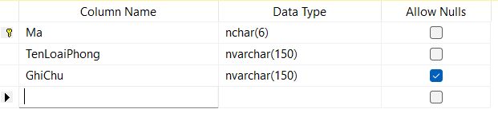

Hình ‑ Danh mục Loại phòng

Bảng ‑ Mô tả Danh mục loại phòng

|  |  |  |
| --- | --- | --- |
| Tên thuộc tính | Kiểu dữ liệu | Ràng buộc toàn vẹn |
| Mã | Nchar (6) | Khóa chính |
| Tên loại phòng | Nvarchar (150) |  |
| Ghi chú | Nvarchar (150) |  |

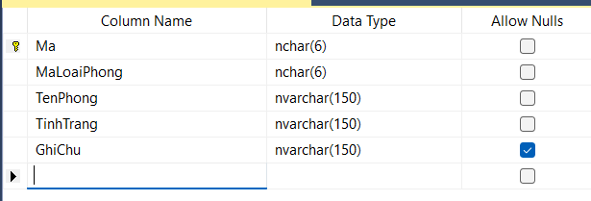

Hình ‑ Danh mục Phòng

Bảng ‑ Mô tả Danh mục phòng

|  |  |  |
| --- | --- | --- |
| Tên thuộc tính | Kiểu dữ liệu | Ràng buộc toàn vẹn |
| Mã | Nchar (6) | Khóa chính |
| Mã loại phòng | Nchar (6) | Khóa ngoại |
| Tên phòng | Nvarchar (6) |  |
| Tình trạng | Nvarchar (150) |  |
| Ghi chú | Nvarchar (150) |  |

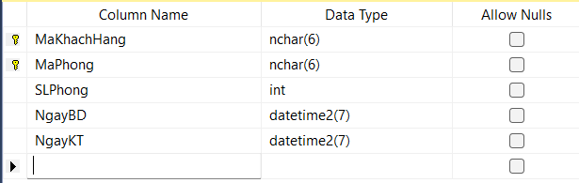

Hình ‑ Chi tiết Đặt Phòng

Bảng ‑ Mô tả Chi tiết đặt phòng

|  |  |  |
| --- | --- | --- |
| Tên thuộc tính | Kiểu dữ liệu | Ràng buộc toàn vẹn |
| Mã khách hàng | Nchar (6) | Khóa chính, khóa ngoại |
| Mã phòng | Nchar (6) | Khóa chính, khóa ngoại |
| Số lượng phòng | Int |  |
| Ngày bắt đầu | Datetime2 |  |
| Ngày kết thúc | Datetime2 |  |

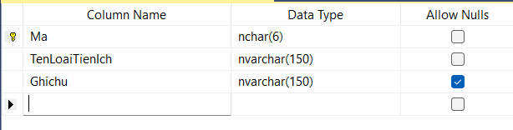

Hình ‑ Danh mục Loại Tiện ích

Bảng ‑ Mô tả Danh mục loại tiện ích

|  |  |  |
| --- | --- | --- |
| Tên thuộc tính | Kiểu dữ liệu | Ràng buộc toàn vẹn |
| Mã | Nchar (6) | Khóa chính |
| Tên loại tiện ích | Nvarchar (6) |  |
| Ghi chú | Nvarchar (150) |  |

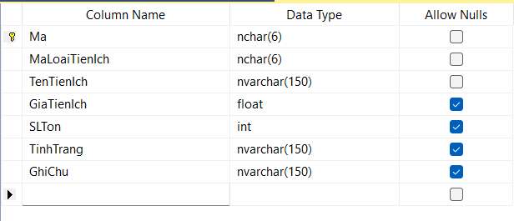

Hình ‑ Danh mục Tiện ích

Bảng ‑ Mô tả Danh mục tiện ích

|  |  |  |
| --- | --- | --- |
| Tên thuộc tính | Kiểu dữ liệu | Ràng buộc toàn vẹn |
| Mã | Nvarchar (6) | Khóa chính |
| Mã loại tiện ích | Nvarchar (6) | Khóa ngoại |
| Tên tiện ích | Nvarchar (150) |  |
| Giá tiện ích | Float |  |
| Số lượng tồn | Int |  |
| Tình trạng | Nvarchar (150) |  |
| Ghi chú | Nvarchar (150) |  |

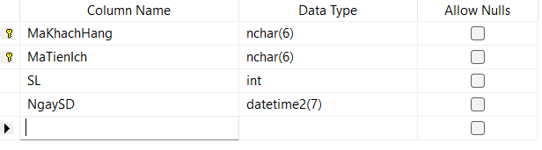

Hình ‑ Chi tiết Đặt tiện ích

Bảng ‑ Mô tả Chi tiết đặt tiện ích

|  |  |  |
| --- | --- | --- |
| Tên thuộc tính | Kiểu dữ liệu | Ràng buộc toàn vẹn |
| Mã khách hàng | Nchar (6) | Khóa chính, khóa ngoại |
| Mã tiện ích | Nchar (6) | Khóa chính, khóa ngoại |
| Số lượng | Int |  |
| Ngày sử dụng | Datetime2 |  |

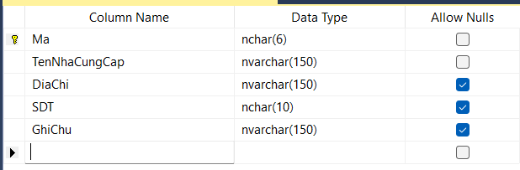

Hình ‑ Danh mục Nhà cung cấp

Bảng ‑ Mô tả Danh mục nhà cung cấp

|  |  |  |
| --- | --- | --- |
| Tên thuộc tính | Kiểu dữ liệu | Ràng buộc toàn vẹn |
| Mã | Nchar (6) | Khóa chính |
| Tên nhà cung cấp | Nvarchar (150) |  |
| Địa chỉ | Nvarchar (150) |  |
| Số điện thoại | Nchar (10) |  |
| Ghi chú | Nvarchar (150) |  |

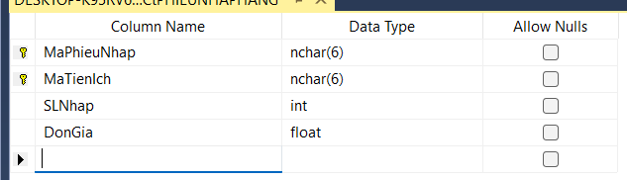

Hình ‑ Chi tiết Phiếu nhập hàng

Bảng ‑ Mô tả Chi tiết phiếu nhập hàng

|  |  |  |
| --- | --- | --- |
| Tên thuộc tính | Kiểu dữ liệu | Ràng buộc toàn vẹn |
| Mã phiếu nhập | Nchar (6) | Khóa chính, khóa ngoại |
| Mã tiện ích | Nchar (6) | Khóa chính, khóa ngoại |
| Số lượng nhập | Int |  |
| Đơn giá | Float |  |

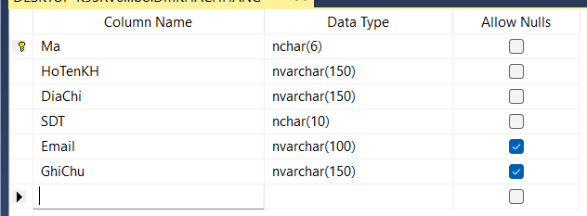

Hình ‑ Danh mục Khách hàng

Bảng ‑ Mô tả Danh mục khách hàng

|  |  |  |
| --- | --- | --- |
| Tên thuộc tính | Kiểu dữ liệu | Ràng buộc toàn vẹn |
| Mã | Nchar (6) | Khóa chính |
| Họ tên khách hàng | Nvarchar (150) |  |
| Địa chỉ | Nvarchar (150) |  |
| Số điện thoại | Nchar (10) |  |
| Email | Nvarchar (100) |  |
| Ghi chú | Nvarchar (150) |  |

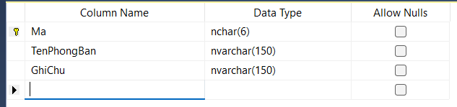

Hình ‑ Danh mục Phòng ban

Bảng ‑ Mô tả Danh mục phòng ban

|  |  |  |
| --- | --- | --- |
| Tên thuộc tính | Kiểu dữ liệu | Ràng buộc toàn vẹn |
| Mã | Nchar (6) | Khóa chính |
| Tên phòng ban | Nvarchar (150) |  |
| Ghi chú | Nvarchar (150) |  |

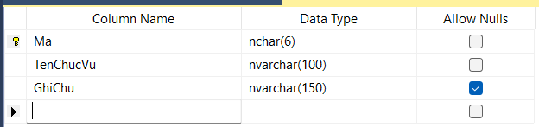

Hình ‑ Danh mục Chức vụ

Bảng ‑ Mô tả Danh mục chức vụ

|  |  |  |
| --- | --- | --- |
| Tên thuộc tính | Kiểu dữ liệu | Ràng buộc toàn vẹn |
| Mã | Nchar (6) | Khóa chính |
| Tên chức vụ | Nvarchar (150) |  |
| Ghi chú | Nvarchar (150) |  |

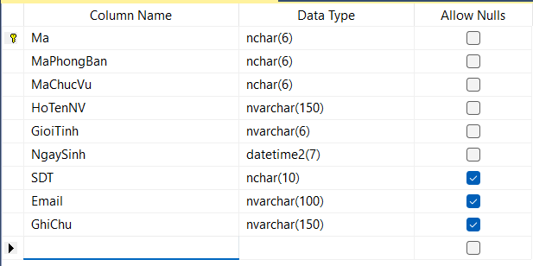

Hình ‑ Danh mục Nhân viên

Bảng ‑ Mô tả Danh mục nhân viên

|  |  |  |
| --- | --- | --- |
| Tên thuộc tính | Kiểu dữ liệu | Ràng buộc toàn vẹn |
| Mã | Nchar (6) | Khóa chính |
| Mã phòng ban | Nchar (6) | Khóa ngoại |
| Mã chức vụ | Nchar (6) | Khóa ngoại |
| Họ tên nhân viên | Nvarchar (150) |  |
| Giới tính | Nvarchar (150) |  |
| Ngày sinh | Datetime2 |  |
| Số điện thoại | Nchar (6) |  |
| Email | Nvarchar (6) |  |
| Ghi chú | Nvarchar (150) |  |

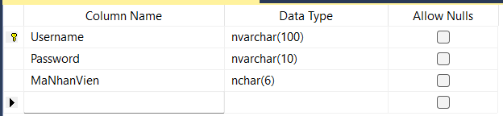

Hình ‑ Danh mục Tài khoản

Bảng ‑ Mô tả Danh mục tài khoản

|  |  |  |
| --- | --- | --- |
| Tên thuộc tính | Kiểu dữ liệu | Ràng buộc toàn vẹn |
| Username | Nvarchar (100) | Khóa chính |
| Password | Nvarchar (10) |  |
| Mã nhân viên | Nchar (6) | Khóa ngoại |

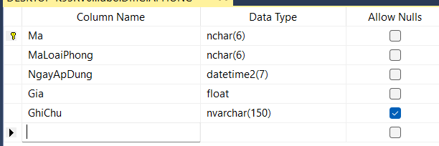

Hình ‑ Danh mục Giá phòng

Bảng ‑ Mô tả Danh mục giá phòng

|  |  |  |
| --- | --- | --- |
| Tên thuộc tính | Kiểu dữ liệu | Ràng buộc toàn vẹn |
| Mã | Nchar (6) | Khóa chính |
| Mã loại phòng | Nchar (6) | Khóa ngoại |
| Ngày áp dụng | Datetime2 |  |
| Giá | float |  |
| Ghi chú |  |  |

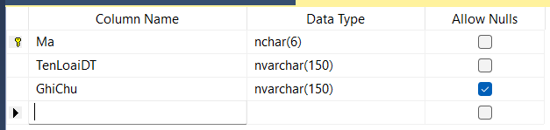

Hình ‑ Danh mục Loại Doanh thu

Bảng ‑ Mô tả Danh mục loại doanh thu

|  |  |  |
| --- | --- | --- |
| Tên thuộc tính | Kiểu dữ liệu | Ràng buộc toàn vẹn |
| Mã | Nchar (6) | Khóa chính |
| Tên loại doanh thu | Nvarchar (150) |  |
| Ghi chú | Nvarchar (150) |  |

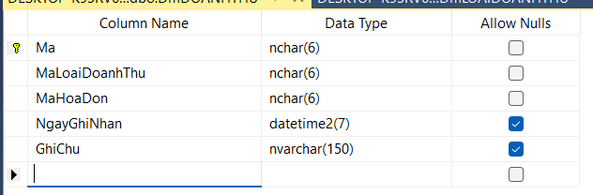

Hình ‑ Danh mục Doanh thu

Bảng ‑ Mô tả Danh mục doanh thu

|  |  |  |
| --- | --- | --- |
| Tên thuộc tính | Kiểu dữ liệu | Ràng buộc toàn vẹn |
| Mã | Nchar (6) | Khóa chính |
| Mã loại doanh thu | Nchar (6) | Khóa ngoại |
| Mã hóa đơn | Nchar (6) | Khóa ngoại |
| Ngày ghi nhận | Datetime2 |  |
| Ghi chú | Nvarchar (150) |  |

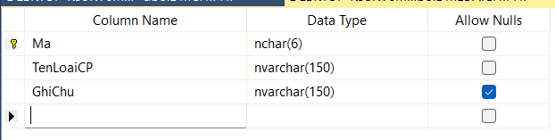

Hình ‑ Danh mục Loại chi phí

Bảng ‑ Mô tả Danh mục loại chi phí

|  |  |  |
| --- | --- | --- |
| Tên thuộc tính | Kiểu dữ liệu | Ràng buộc toàn vẹn |
| Mã | Nchar (6) | Khóa chính |
| Tên loại chi phí | Nvarchar (150) |  |
| Ghi chú | Nvarchar (150) |  |

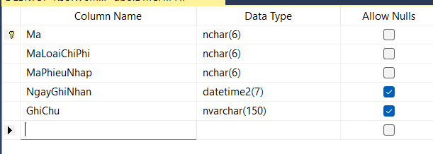

Hình ‑ Danh mục Chi phí

Bảng ‑ Mô tả danh mục chi phí

|  |  |  |
| --- | --- | --- |
| Tên thuộc tính | Kiểu dữ liệu | Ràng buộc toàn vẹn |
| Mã | Nchar (6) | Khóa chính |
| Mã loại chi phí | Nchar (6) | Khóa ngoại |
| Mã phiếu nhập | Nchar (6) | Khóa ngoại |
| Ngày ghi nhận | Datetime2 |  |
| Ghi chú | Nvarchar (150) |  |

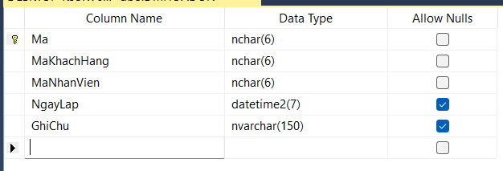

Hình ‑ Danh mục Hóa đơn

Bảng ‑ Mô tả danh mục Hóa đơn

|  |  |  |
| --- | --- | --- |
| Tên thuộc tính | Kiểu dữ liệu | Ràng buộc toàn vẹn |
| Mã | Nchar (6) | Khóa chính |
| Mã khách hàng | Nchar (6) | Khóa ngoại |
| Mã nhân viên | Nchar (6) | Khoái ngoại |
| Ngày lập | Datetime2 |  |
| Ghi chú | Nvarchar (150) |  |

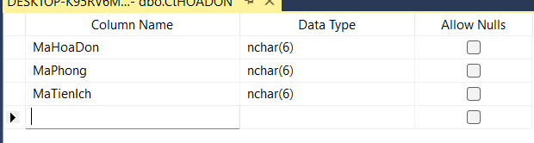

Hình ‑ Chi tiết Hóa đơn

Bảng ‑ Mô tả chi tiết hóa đơn

|  |  |  |
| --- | --- | --- |
| Tên thuộc tính | Kiểu dữ liệu | Ràng buộc toàn vẹn |
| Mã hóa đơn | Nchar (6) |  |
| Mã phòng | Nchar (6) |  |
| Mã tiện ích | Nchar (6) |  |

### Cài đặt các ràng buộc toàn vẹn

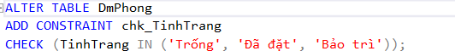

Hình ‑ Ràng buộc toàn vẹn thuộc tính Tình trạng

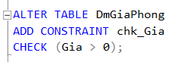

Hình ‑ Ràng buộc toàn vẹn thuộc tính Giá phòng

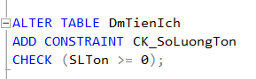

Hình ‑ Ràng buộc toàn vẹn thuộc tính Số lượng tồn

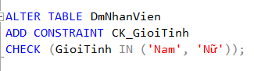

Hình ‑ Ràng buộc toàn vẹn thuộc tính Giới tính

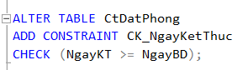

Hình ‑ Ràng buộc toàn vẹn 2 thuộc tính Ngày bắt đầu và Ngày kết thúc

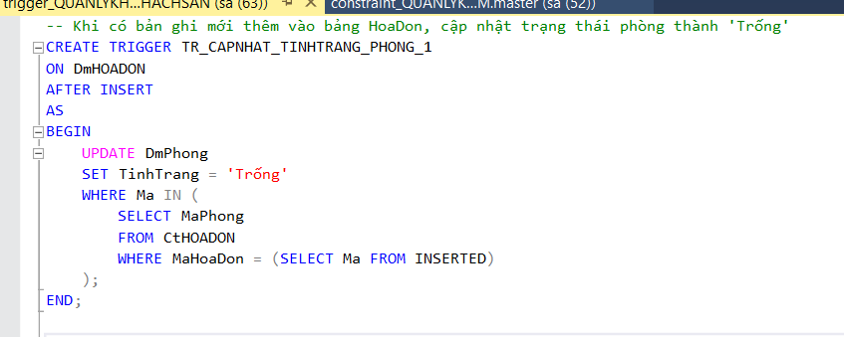

Hình ‑ Trigger khi có bản ghi mới thêm vào bảng HoaDon, cập nhật trạng thái phòng thành 'Trống'

Trigger: TR_CAPNHAT_TINHTRANG_PHONG_1

* Diễn giải: Trigger này được sử dụng để cập nhật trạng thái của phòng về 'Trống' khi một hóa đơn mới được thêm vào bảng DmHOADON.
* Bối cảnh: Khi có một hóa đơn mới (được lưu trong bảng DmHOADON), nghĩa là phòng liên quan đến hóa đơn đó đã hoàn tất và cần được trả lại trạng thái "Trống".
* Biểu diễn:
  + Sự kiện kích hoạt: Thêm một bản ghi mới vào bảng DmHOADON.
  + Hành động:
    - Lấy mã phòng từ bảng chi tiết hóa đơn (CtHOADON) dựa trên mã hóa đơn mới được chèn.
    - Cập nhật trạng thái phòng tương ứng trong bảng DmPHONG thành 'Trống'.

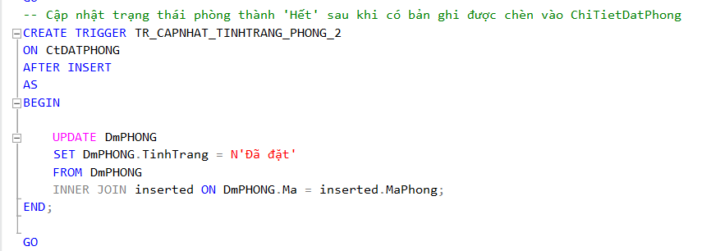

Hình ‑ Trigger cập nhật trạng thái phòng thành 'Hết' sau khi có bản ghi được chèn vào ChiTietDatPhong

Trigger: TR_CAPNHAT_TINHTRANG_PHONG_2

* Diễn giải: Trigger này được sử dụng để cập nhật trạng thái của phòng thành 'Đã đặt' khi có bản ghi mới được thêm vào bảng CtDATPHONG.
* Bối cảnh: Khi có một bản ghi đặt phòng mới (lưu trong bảng CtDATPHONG), tức là phòng đó đã được đặt và không còn ở trạng thái trống.
* Biểu diễn:
  + Sự kiện kích hoạt: Thêm một bản ghi mới vào bảng CtDATPHONG.
  + Hành động:
    - Lấy mã phòng từ bản ghi mới chèn vào bảng CtDATPHONG.
    - Cập nhật trạng thái tương ứng của phòng trong bảng DmPHONG thành 'Đã đặt'.

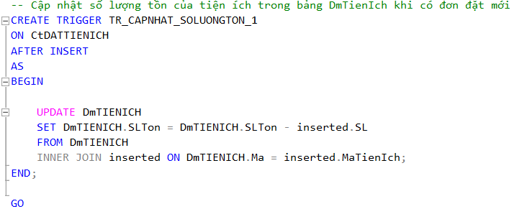

Hình ‑ Trigger cập nhật số lượng tồn của tiện ích trong bảng DmTienIch khi có đơn đặt mới

Trigger: TR_CAPNHAT_SOLUONGTON_1

* Diễn giải: Trigger này được sử dụng để giảm số lượng tồn của tiện ích trong bảng DmTIENICH khi có đơn đặt tiện ích mới trong bảng CtDATTIENICH.
* Bối cảnh: Khi một đơn đặt tiện ích mới được thêm vào bảng CtDATTIENICH, số lượng tồn của tiện ích tương ứng trong bảng DmTIENICH sẽ bị giảm đi theo số lượng được đặt.
* Biểu diễn:
  + Sự kiện kích hoạt: Thêm một bản ghi mới vào bảng CtDATTIENICH.
  + Hành động:
    - Lấy mã tiện ích và số lượng từ bản ghi mới chèn (INSERTED).
    - Trừ số lượng tiện ích đặt (SL) khỏi số lượng tồn (SLTon) của tiện ích trong bảng DmTIENICH.

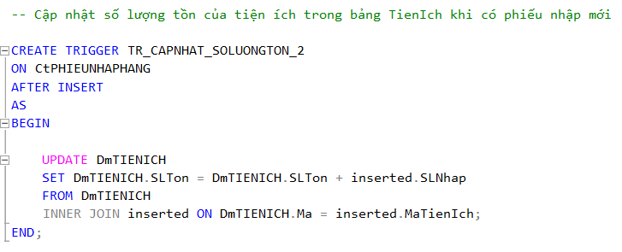

Hình ‑ Trigger cập nhật số lượng tồn của tiện ích trong bảng TienIch khi có phiếu nhập mới

Trigger: TR_CAPNHAT_SOLUONGTON_DELETE

* Diễn giải: Trigger này được sử dụng để khôi phục số lượng tồn của tiện ích trong bảng DmTIENICH khi một đơn đặt tiện ích bị xóa khỏi bảng CtDATTIENICH.
* Bối cảnh: Khi một đơn đặt tiện ích bị xóa, số lượng tồn của tiện ích tương ứng trong bảng DmTIENICH cần được tăng trở lại theo số lượng đã đặt.
* Biểu diễn:
  + Sự kiện kích hoạt: Xóa một bản ghi khỏi bảng CtDATTIENICH.
  + Hành động:
    - Lấy mã tiện ích và số lượng từ bản ghi bị xóa (DELETED).
    - Cộng số lượng tiện ích bị xóa (SL) vào số lượng tồn (SLTon) của tiện ích trong bảng DmTIENICH.

### Sơ đồ Diagram

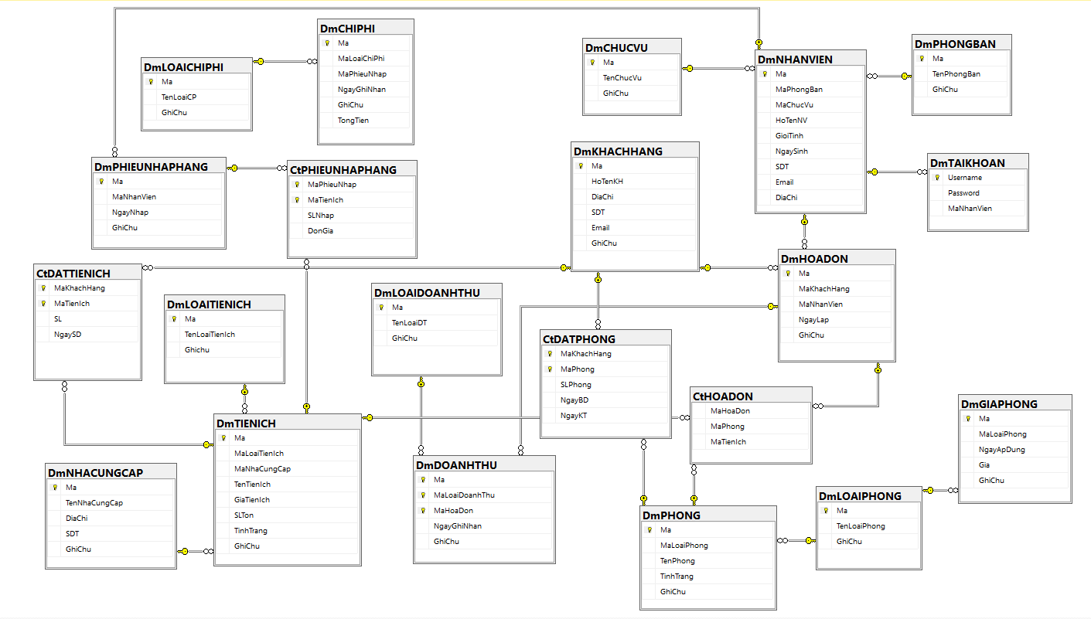

Hình ‑ Diagram CSDL Quản lý Khách sạn

## Thiết kế mô hình xử lý dữ liệu

### Mô hình phân rã chức năng

Sơ đồ Mô hình phân rã chức năng

### Mô hình luồng dữ liệu

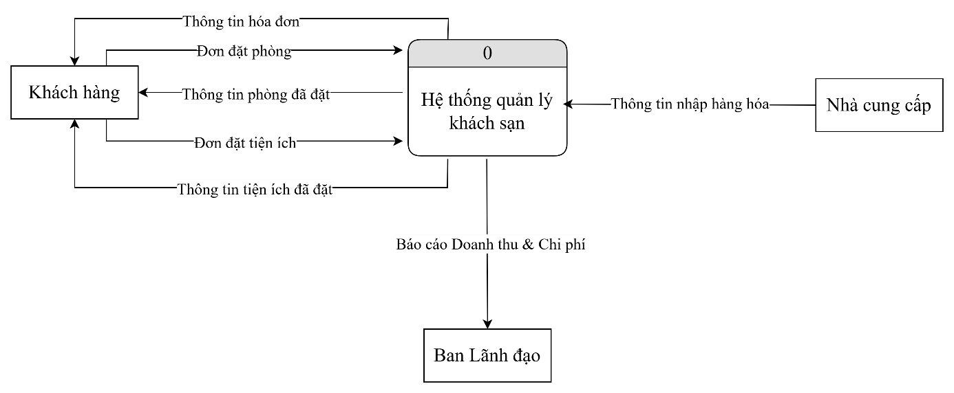

Hình ‑ Mô hình luồng dữ liệu_Mức 0

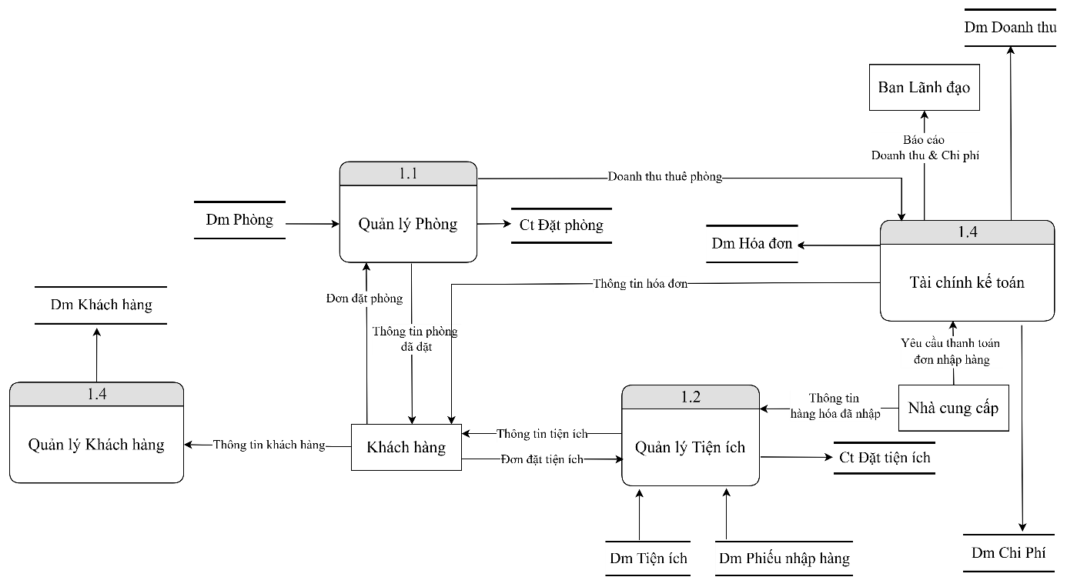

Hình ‑ Mô hình luồng dữ liệu_Mức 1

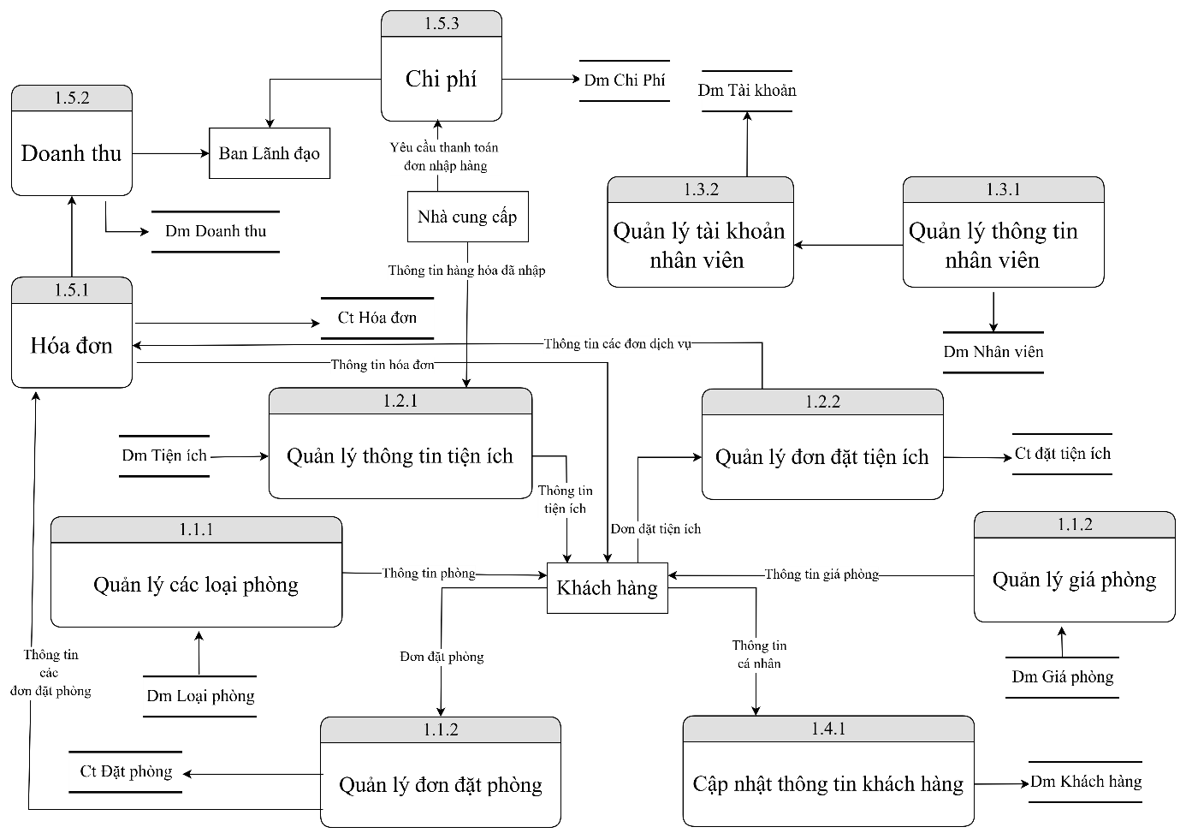

Hình ‑ Mô hình luồng dữ liệu_Mức 2

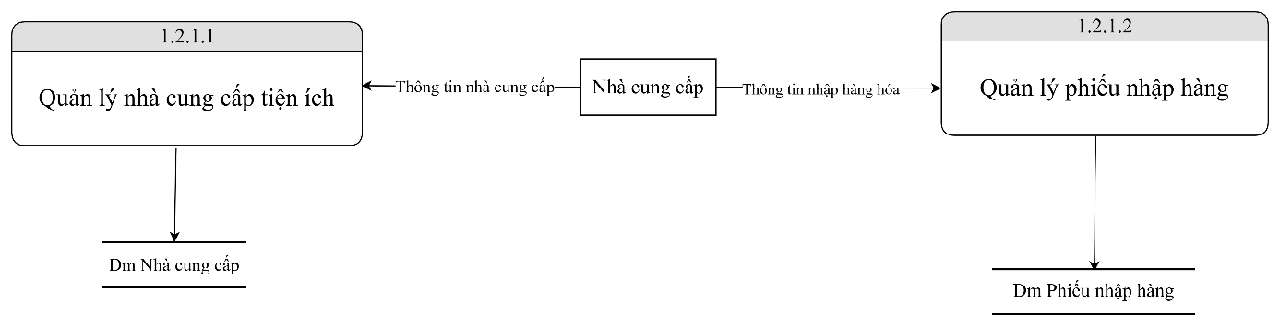

Hình ‑ Mô hình luồng dữ liệu Mức 3

# ĐẶC TẢ CÁC CHỨC NĂNG HỆ THỐNG

## Chức năng Trang chủ

### Chức năng trang chủ của Lãnh đạo khách sạn

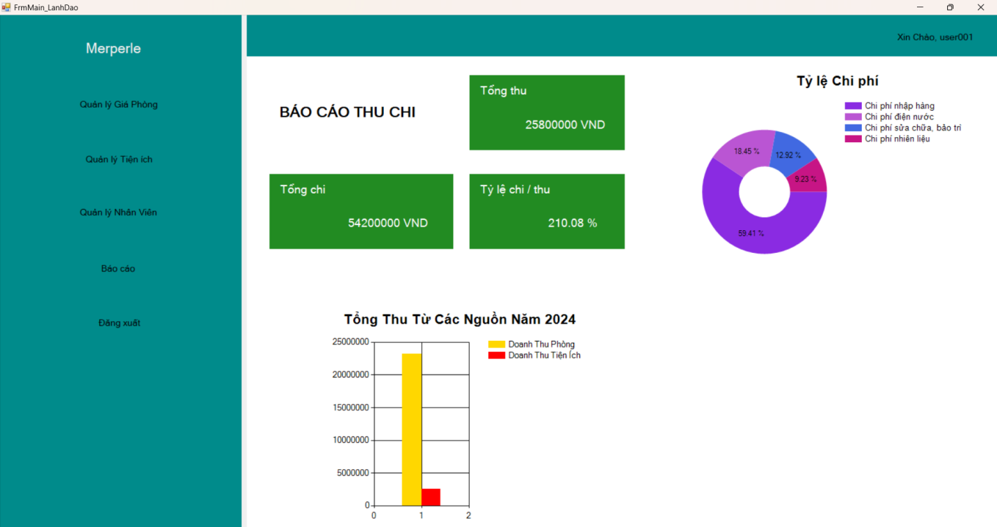

Hình ‑ Menu của chức năng Lãnh đạo

### Chức năng trang chủ của Quản lý khách sạn

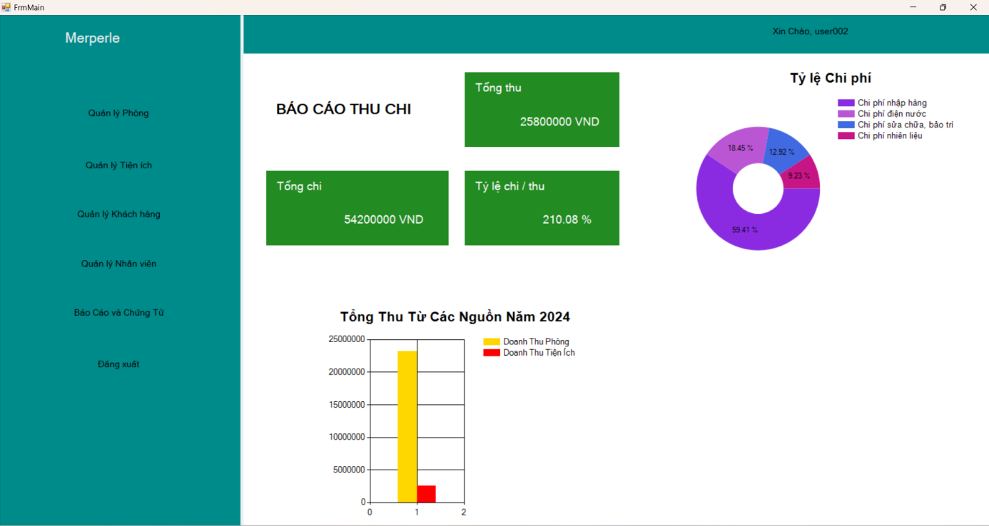

Hình ‑ Menu chức năng của Quản lý

### Chức năng trang chủ của Nhân viên

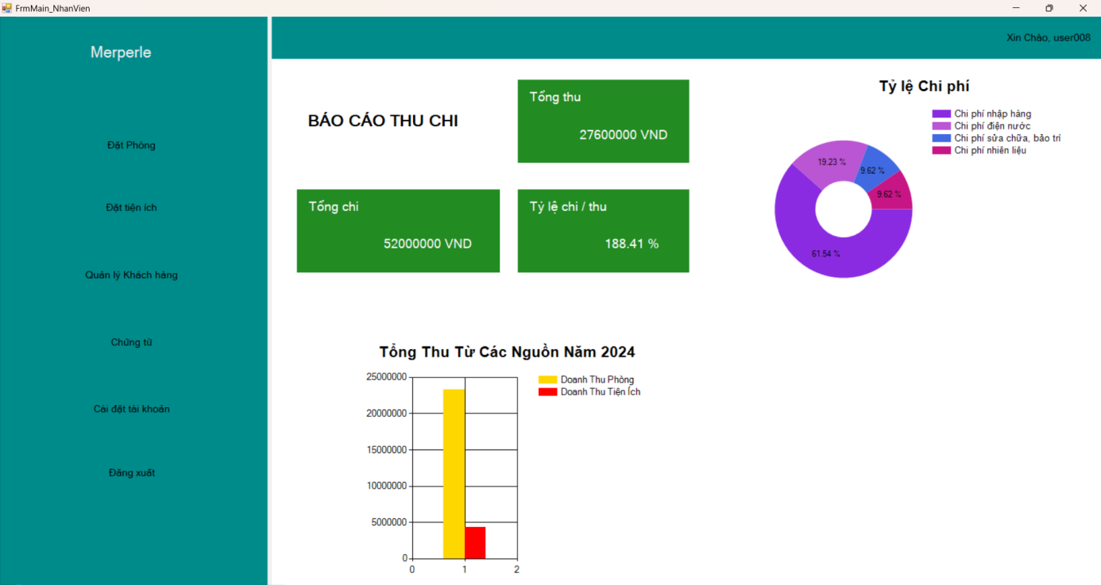

Hình ‑ Menu chức năng của Nhân viên

## Các chức năng của hệ thống

### Đăng nhập

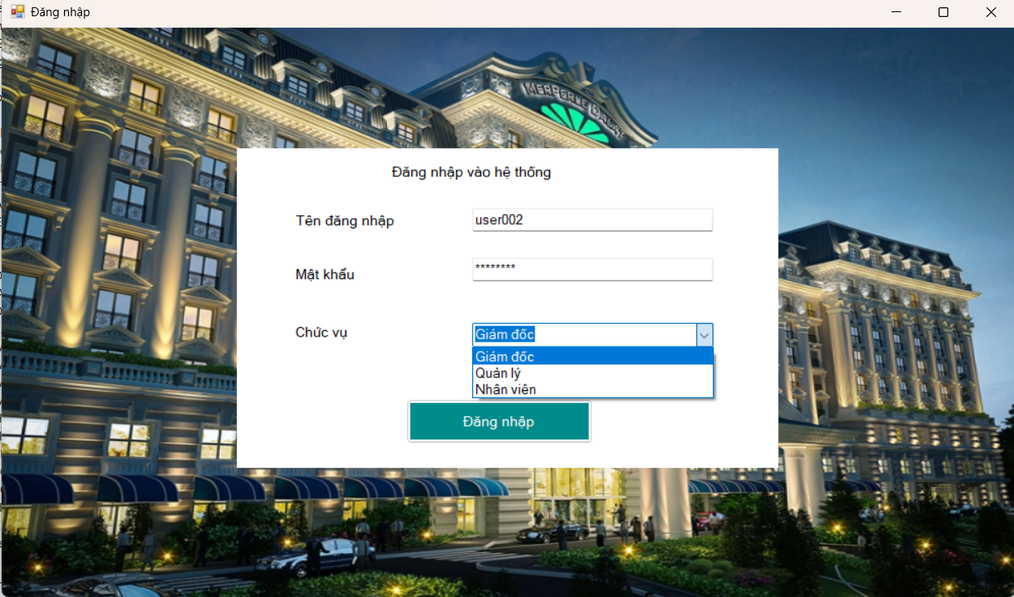

Hình ‑ Chức năng đăng nhập vào hệ thống

Khi đăng nhập người dùng sẽ điền lần lượt Tên đăng nhập, Mật khẩu và chọn Chức vụ của mình. Nếu đăng nhập thành công sẽ hiển thị Trang chủ chứa các chức năng của Chức vụ đó.

### Quản lý Phòng

#### Đặt phòng

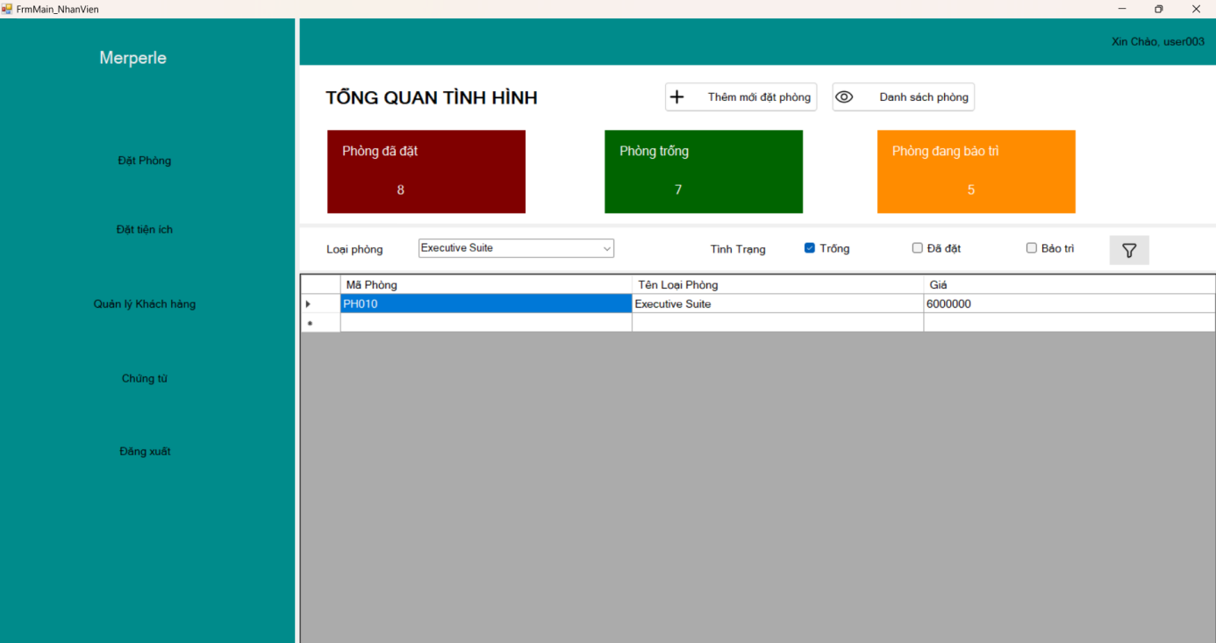

Hình ‑ Menu đặt phòng

Menu đặt phòng của nhân viên gồm có:

* Menu sẽ hiển thị tình trạng của của phòng gồm Phòng đã đặt, Phòng trống và Phòng đang bảo trì.
* Lọc các thông tin như loại phòng và tình trạng như trống, đã đặt và đang bảo trì.
* Các button chức năng Thêm mới đặt phòng và Danh sách phòng. Khi có khách hàng yêu cầu đặt phòng và chọn Thêm mới đặt phòng sẽ hiện thị giao diện đặt phòng bên dưới và điền đầy đủ thông tin chọn Thêm mới.

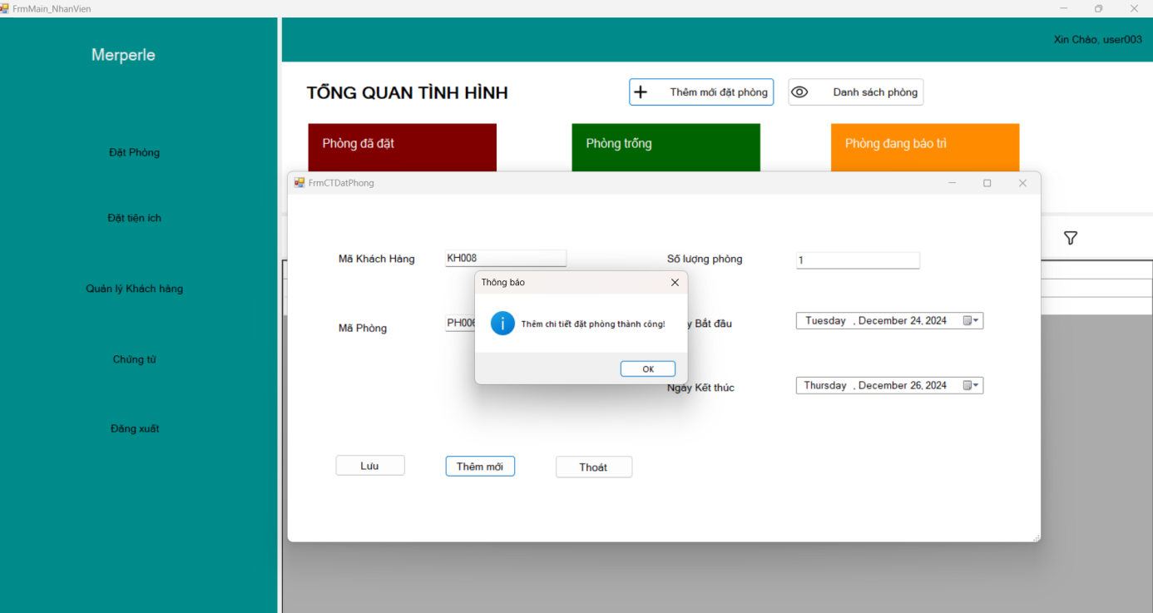

Hình ‑ Giao diện Thêm mới đặt phòng

* Sau khi Thêm mới đặt phòng nhân viên có thể kiểm tra tình trạng phòng vừa đặt bằng cách chọn chức năng Danh sách phòng.

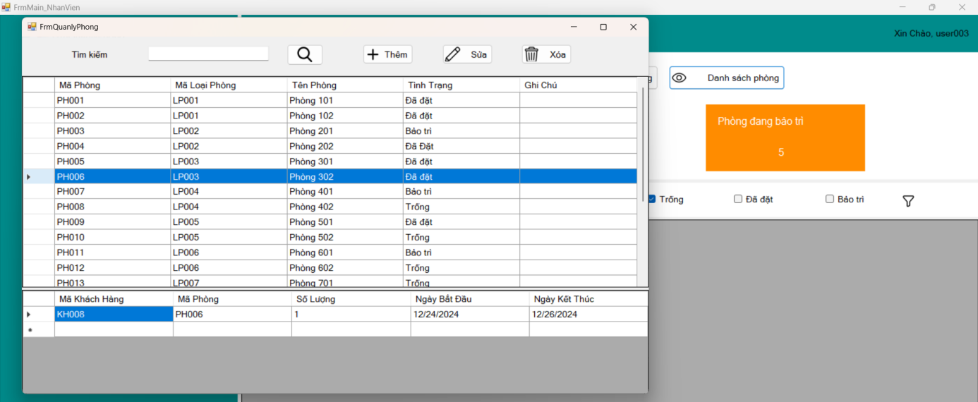

Hình ‑ Danh sách phòng

#### Quản lý Giá Phòng

Khi người dùng đăng nhập vào phần mềm với quyền là Lãnh đạo và Quản lý thì có thể thêm, chỉnh sửa và xóa Giá phòng của khách sạn.

Khi chọn vào chức năng thêm sẽ hiển thị ra giao diện hiển thị các Thông tin về giá và loại phòng. Khi người dùng điền đầy đủ và chọn nút Thêm mới thì giao diện sẽ thêm vào giá và loại phòng mới.

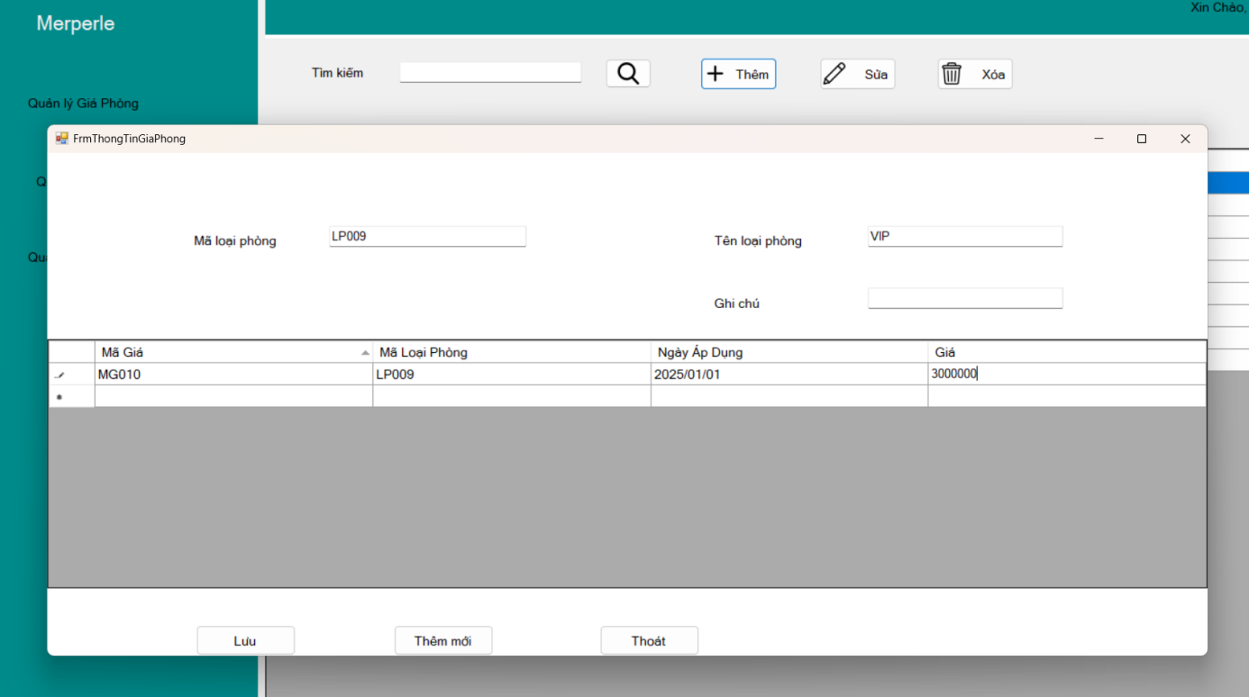

Hình ‑ Giao diện thêm giá và loại phòng mới

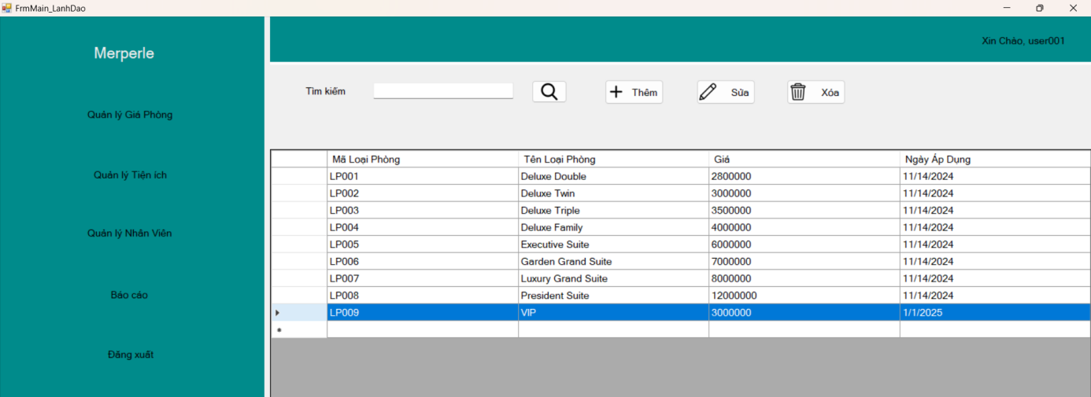

Hình ‑ Thêm giá và loại phòng thành công

Nếu muốn sửa thông tin từ giá và loại phòng thì chọn vào hàng cần sửa và chọn và nút Sửa dữ liệu của dòng sẽ hiển thị và người dùng có thể chỉnh sửa. Tuy nhiên người dùng sẽ không được sửa thông tin các Mã.

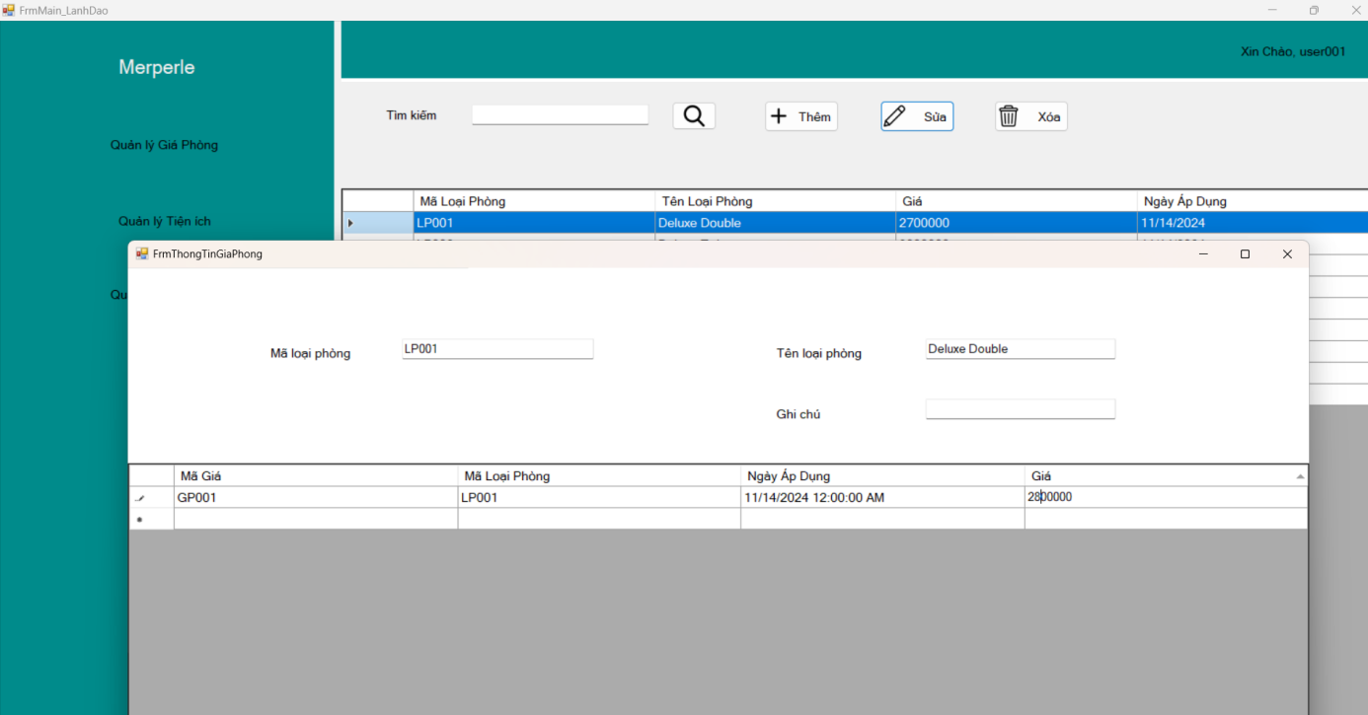

Hình ‑ Chỉnh sửa giá và loại phòng

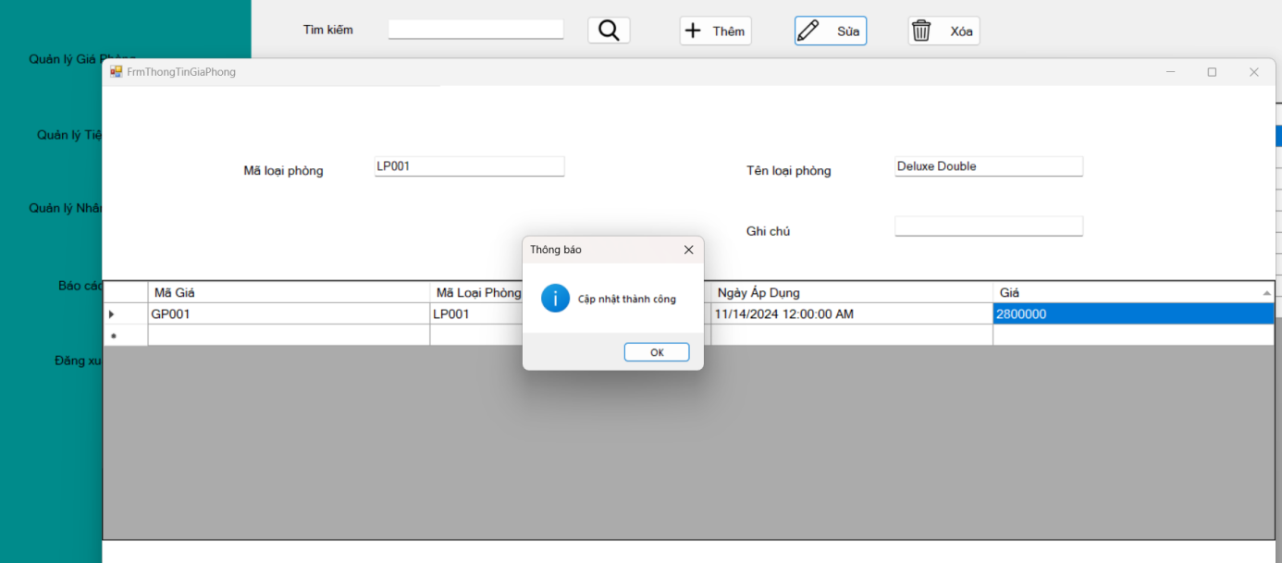

Hình ‑ Chỉnh sửa thành công

Nếu người dùng muốn xóa loại phòng và giá phòng đó thì chọn vào dòng cần xóa và chọn nút Xóa.

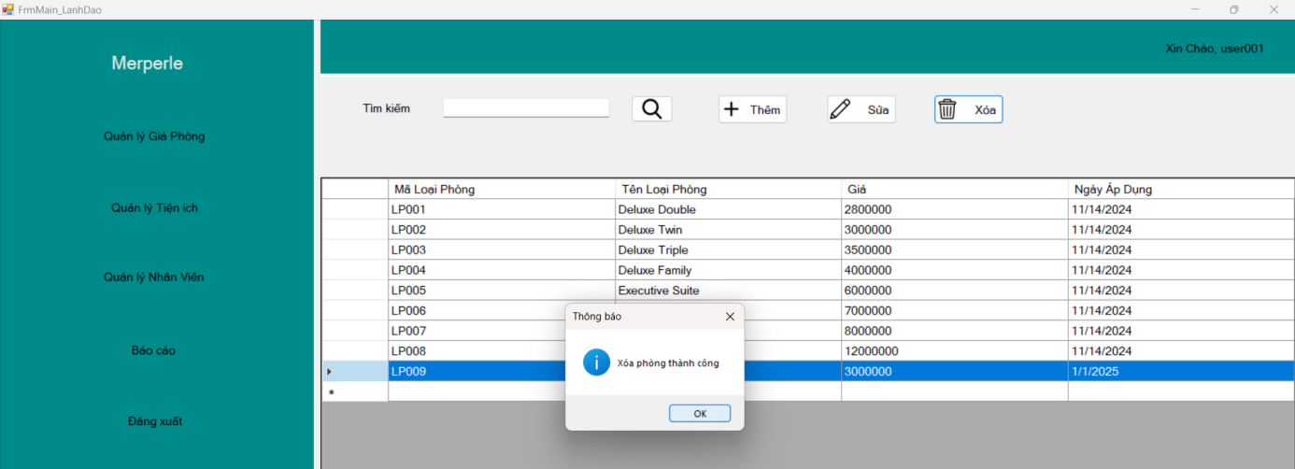

Hình ‑ Xóa giá và loại phòng

Nếu dữ liệu quá nhiều thì chỉ cần tìm kiếm Tên loại phòng hoặc Mã phòng.

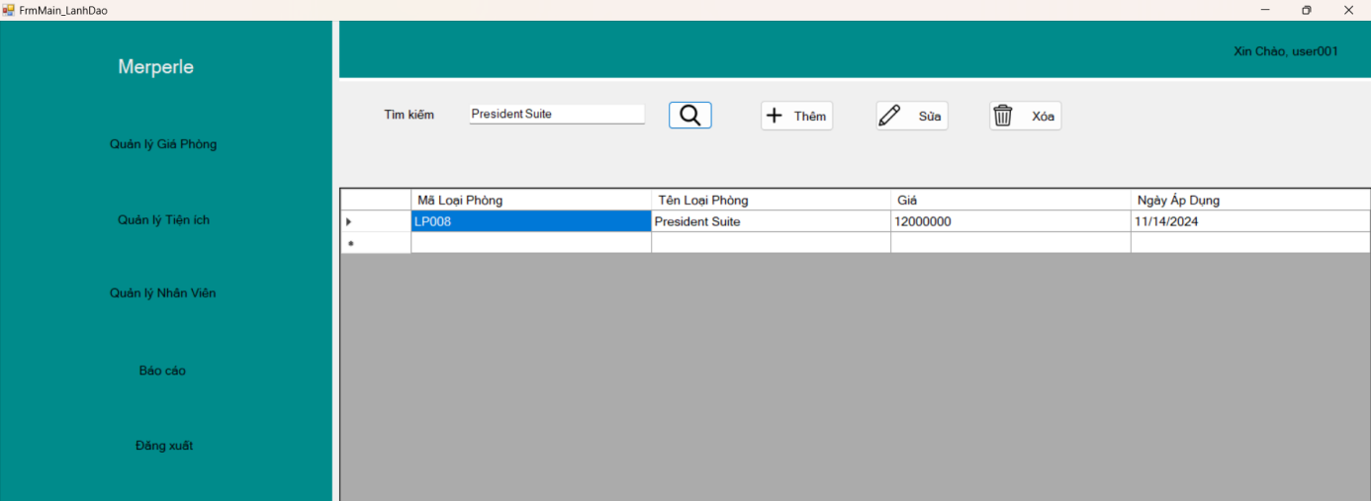

Hình ‑ Kết quả tìm kiếm

#### Quản lý Loại Phòng

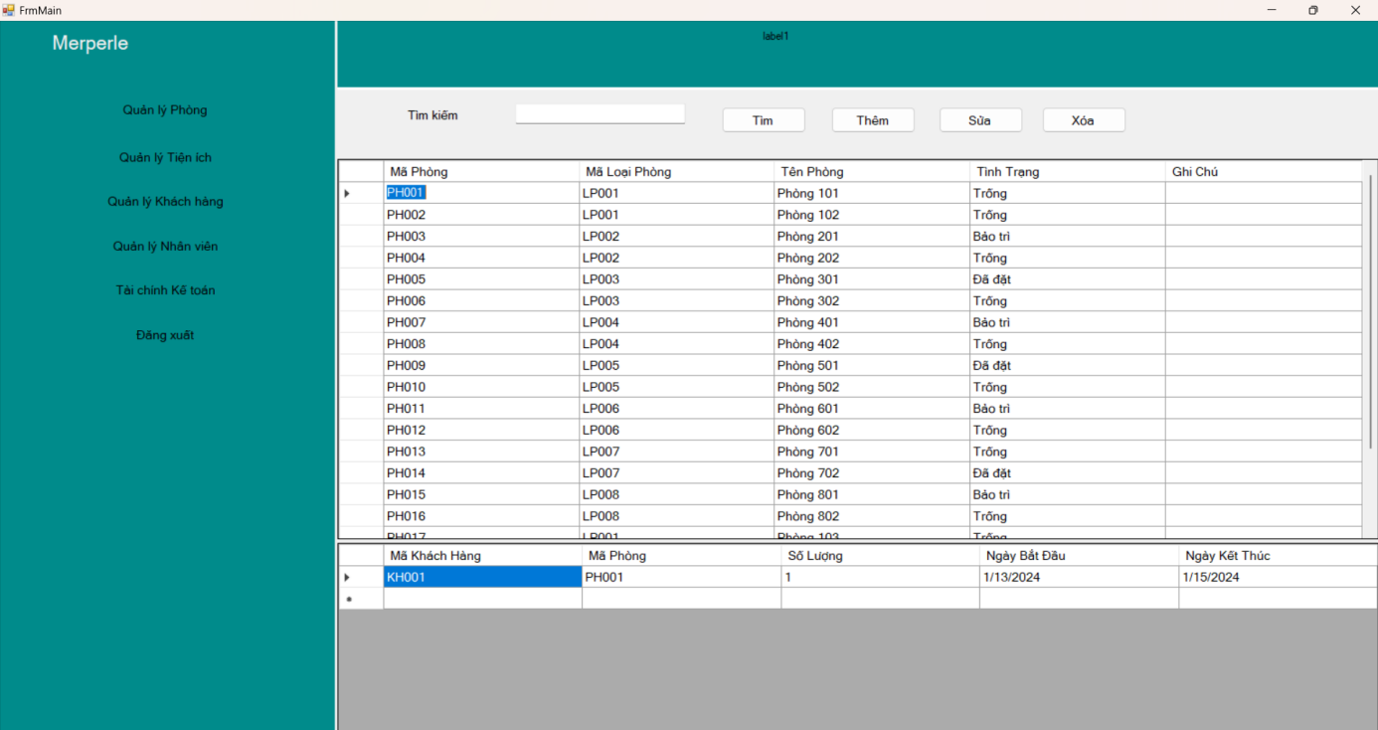

Hình ‑ Danh sách phòng

Chỉ có người dùng có quyền là Quản lý mới được cập nhật tình trạng và thông tin phòng.

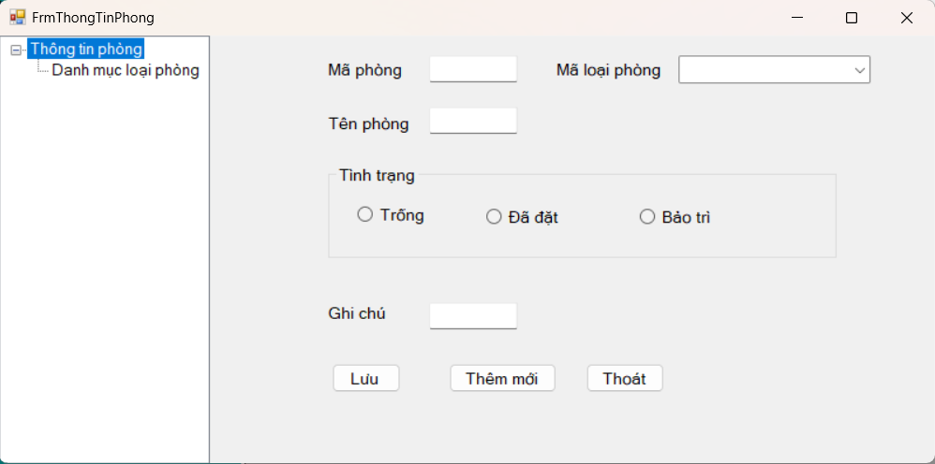

Hình ‑ Giao diện Thông tin phòng

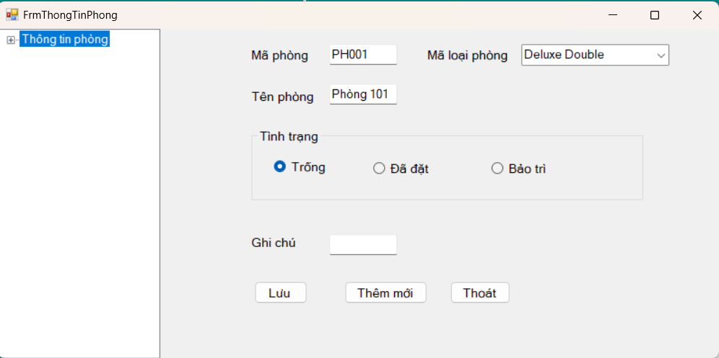

Hình ‑ Cập nhật tình trạng phòng

Nếu người dùng muốn xem các loại phòng của khách sạn hay thêm một loại phòng mới thì chọn vào chức năng Danh mục loại phòng.

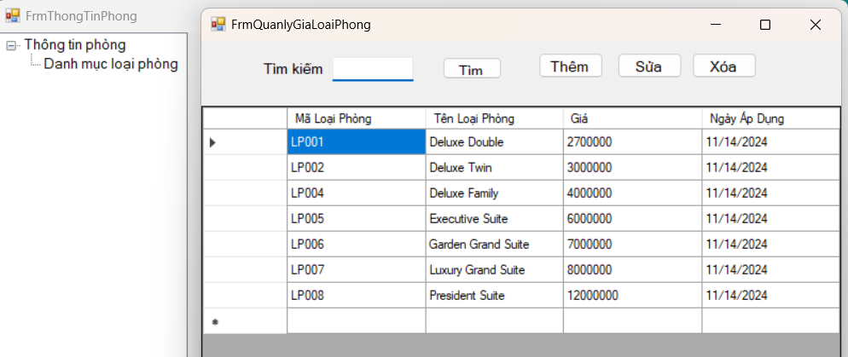

Hình ‑ Giao diện giá và loại phòng

### Quản lý Tiện ích

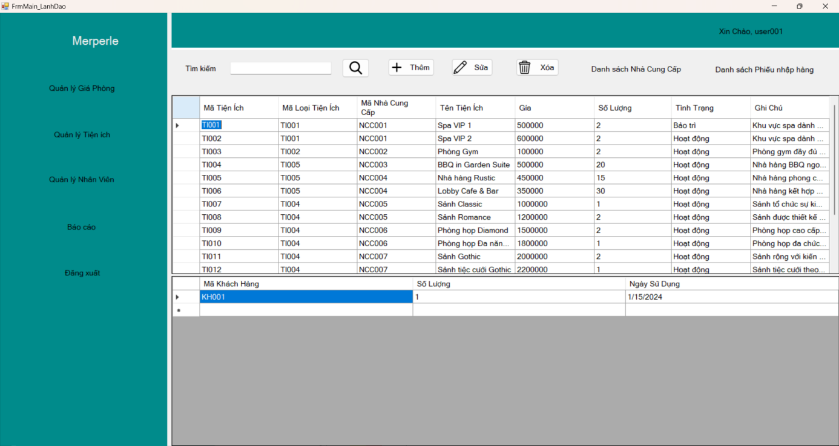

Hình ‑ Danh sách các tiện ích của khách sạn

#### Đặt tiện ích

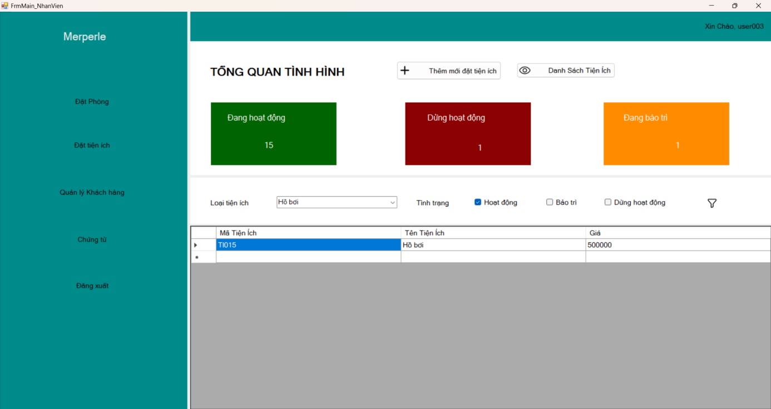

Hình ‑ Giao diện đặt tiện ích

Tương tự như đặt phòng, giao diện đặt tiện ích cũng sẽ thể hiện:

* Tình trạng của các tiện ích gồm: Đang hoạt động, Dừng hoạt động và Đang bảo trì.
* Lọc các thông tin như loại tiện ích nào đnag hoạt động, dừng hoạt động và bảo trì.
* Khi có khách hàng cần đặt tiện ích thì nhân viên chọn vào chức năng Thêm mới đặt tiện ích và nếu cần xem lại tiện ích đã đặt thì click vào danh sách tiện ích.

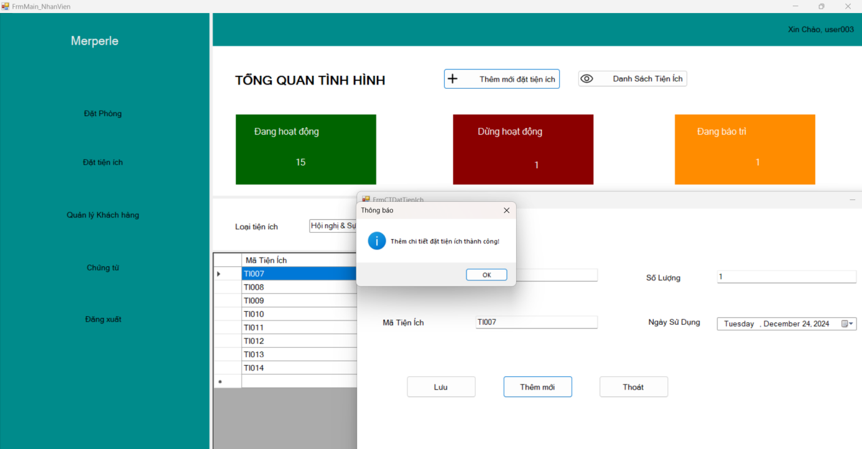

Hình ‑ Giao diện đặt tiện ích

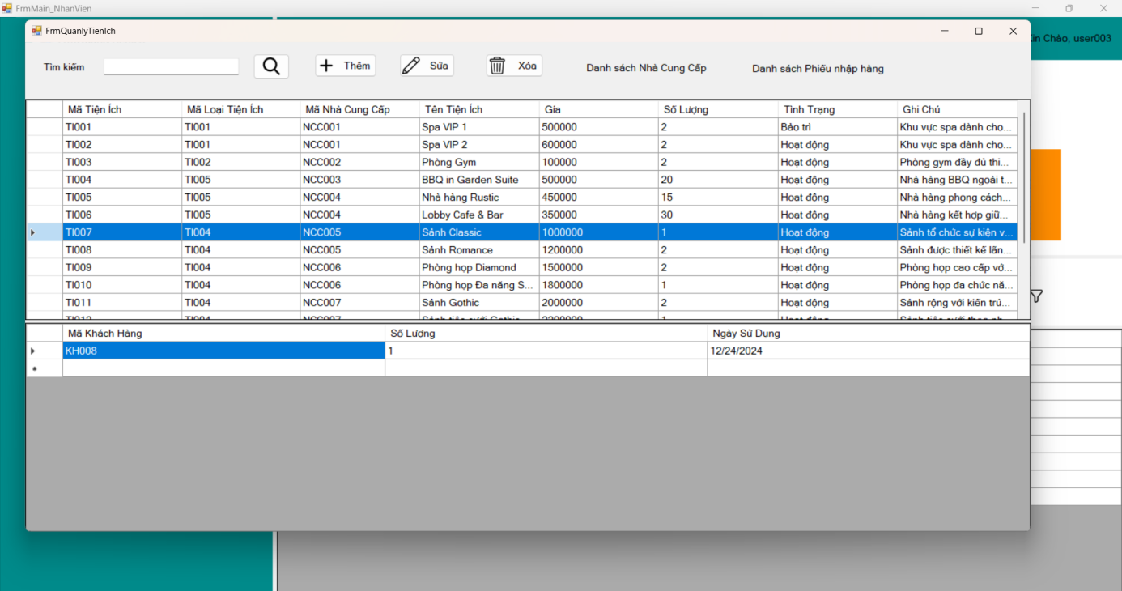

Hình ‑ Tiện ích đã được đặt thành công

#### Quản lý Nhà cung cấp

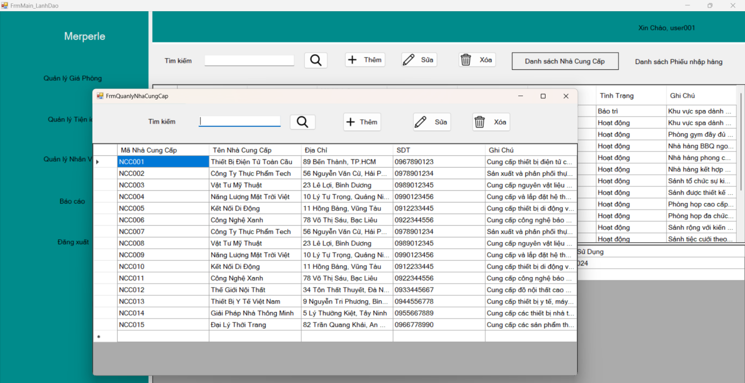

Hình ‑ Danh sách các nhà cung cấp hàng hóa cho khách sạn

Khi Lãnh đạo hoặc Quản lý muốn nhập một hàng hóa cho tiện ích mà không có nhà cung cấp trong danh sách thì có thể chọn nút Thêm để thực hiện chức năng thêm mới nhà cung cấp.

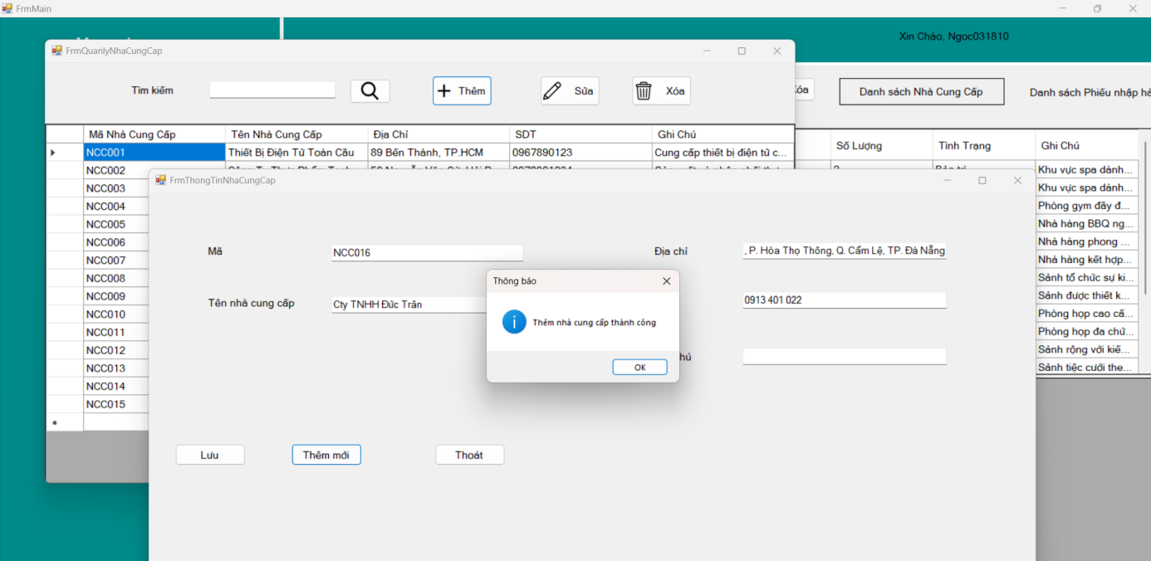

Hình ‑ Thêm nhà cung cấp mới thành công

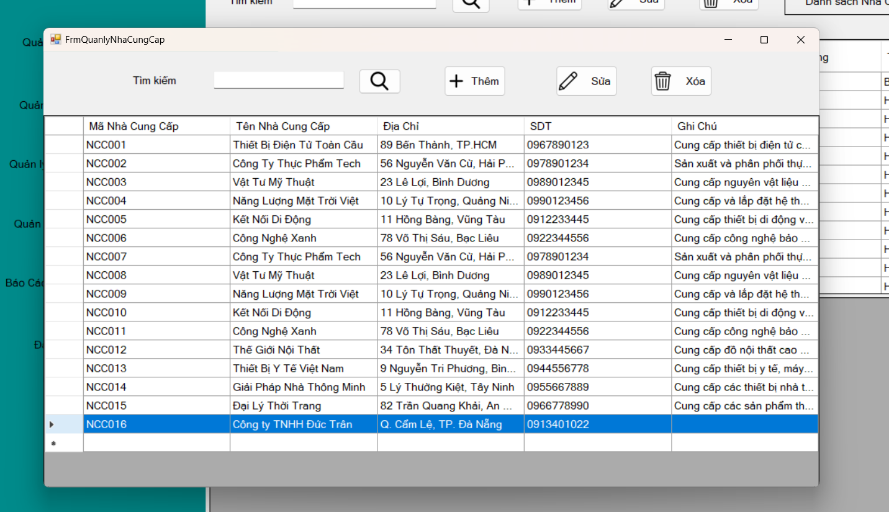

Hình ‑ Danh sách nhà cung cấp sau khi thêm

Tương tự như các chức năng khác khi sửa thì chọn vào hàng cần sửa và chọn nút Sửa để cập nhật lại thông tin như hình dưới.

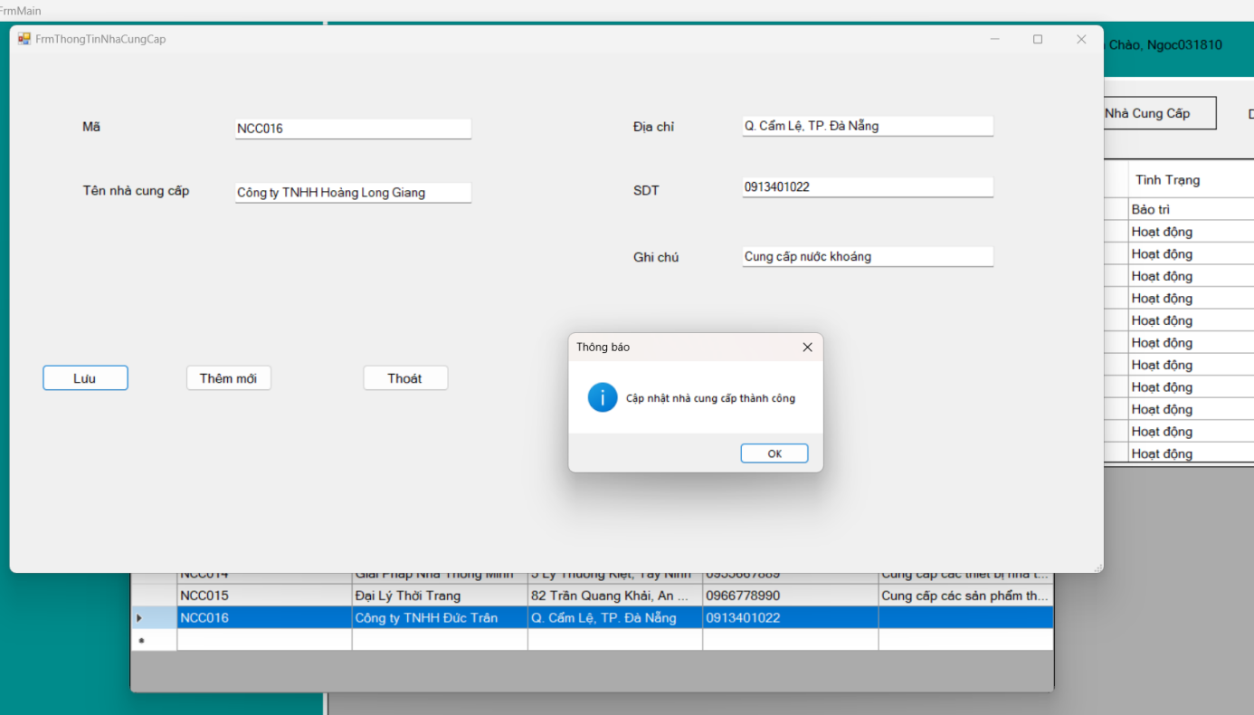

Hình ‑ Sửa thành công thông tin nhà cung cấp

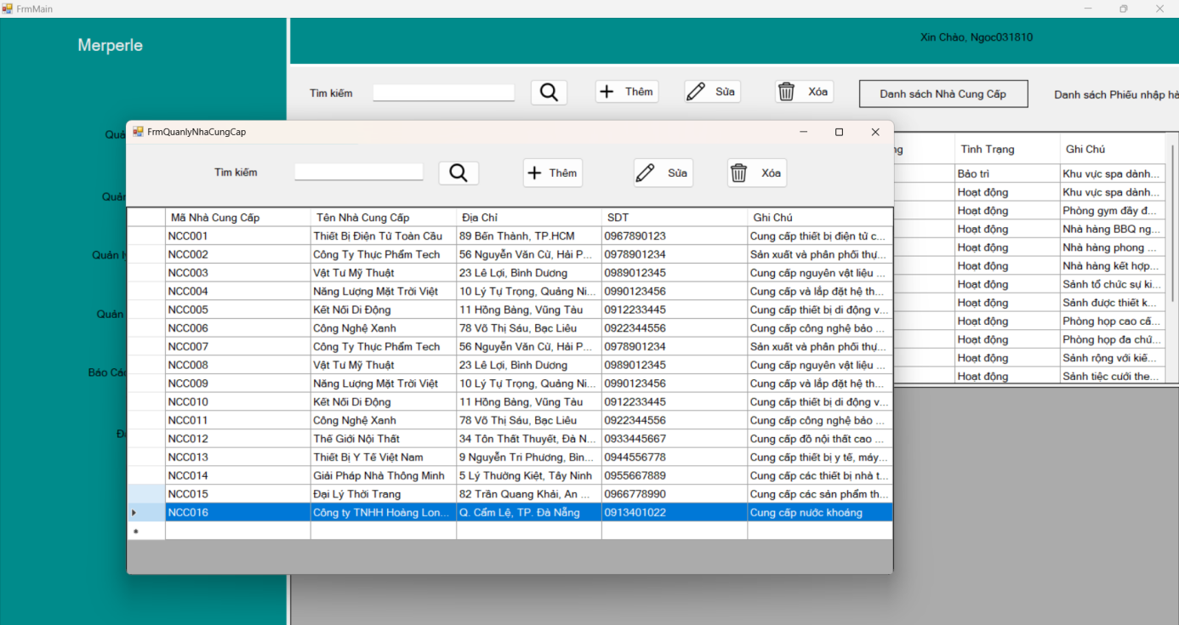

Hình ‑ Danh sách nhà cung cấp sau khi sửa

#### Quản lý Phiếu nhập hàng hóa cho tiện ích

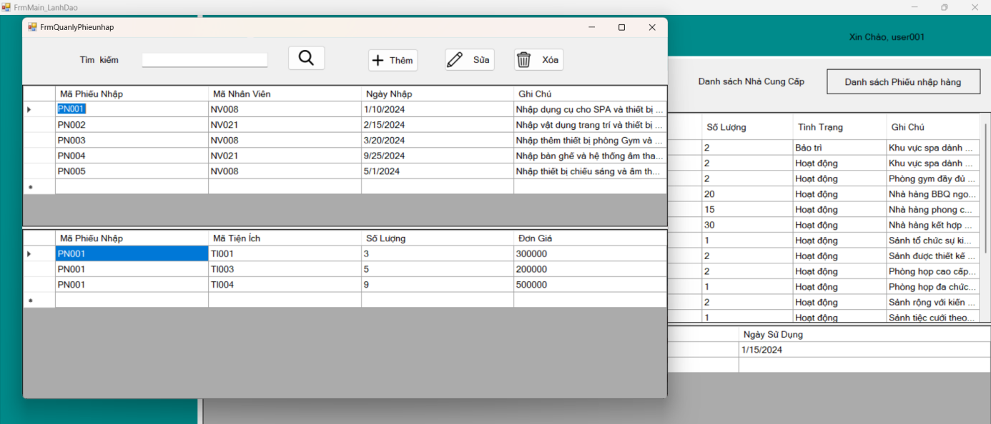

Hình ‑ Danh sách các phiếu nhập hàng cho tiện ích của khách sạn

Khi hàng hóa của một tiện ích nào đó hết và cần nhập thêm để tiện ích đó hoạt động thì Quản lý và Lãnh đạo tạo phiếu nhập hàng hóa cho tiện ích đó.

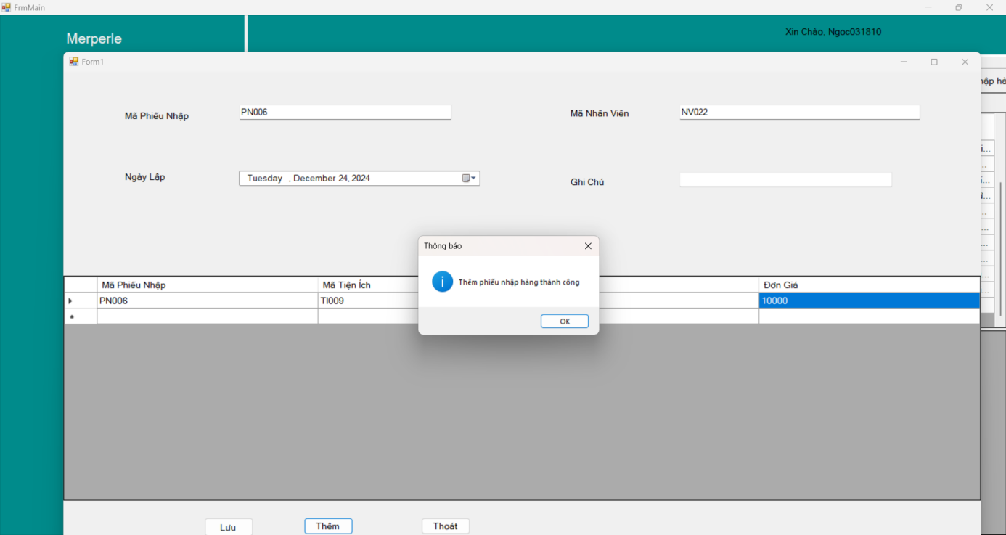

Hình ‑ Thêm phiếu nhập hàng thành công

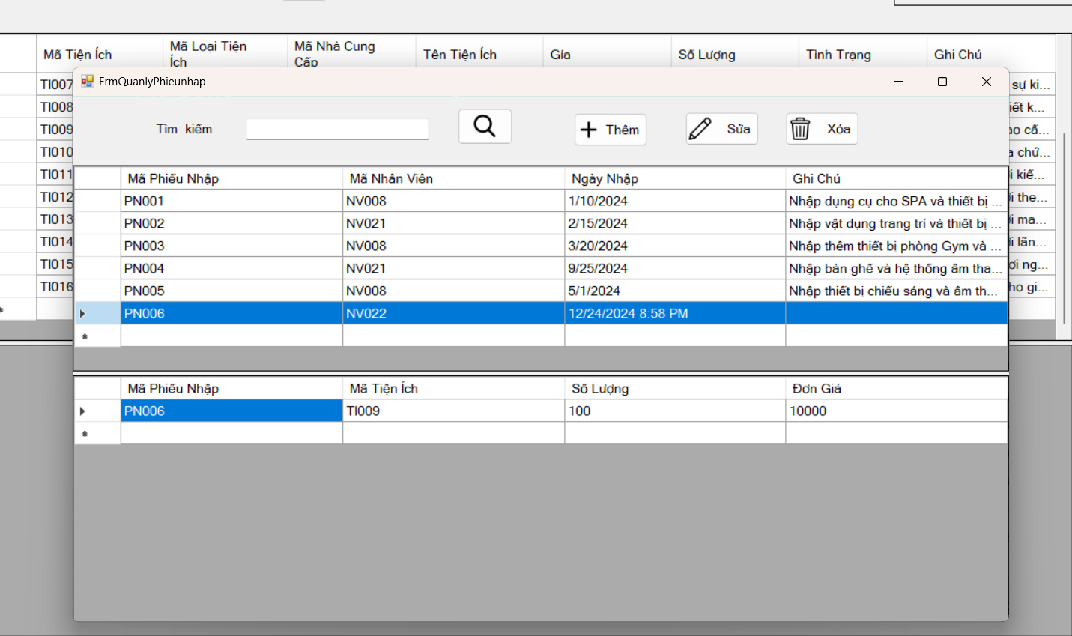

Hình ‑ Phiếu nhập hàng hóa đã thêm thành công

### Quản lý Khách hàng

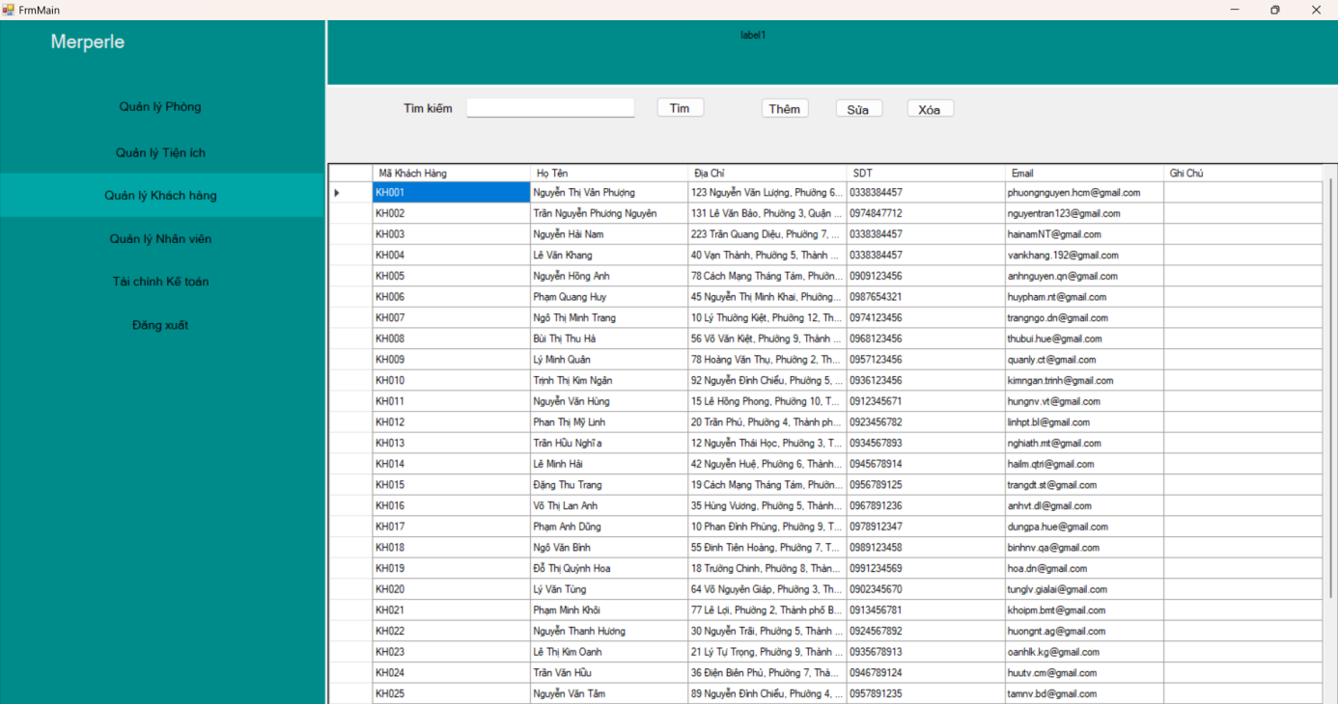

Hình ‑ Danh sách các khách hàng

Tương tự như các chức năng phía trên, khi cần thêm một khách hàng mới người dùng chọn nút Thêm sau đó điền thông tin của khách hàng vào giao diện bên dưới.

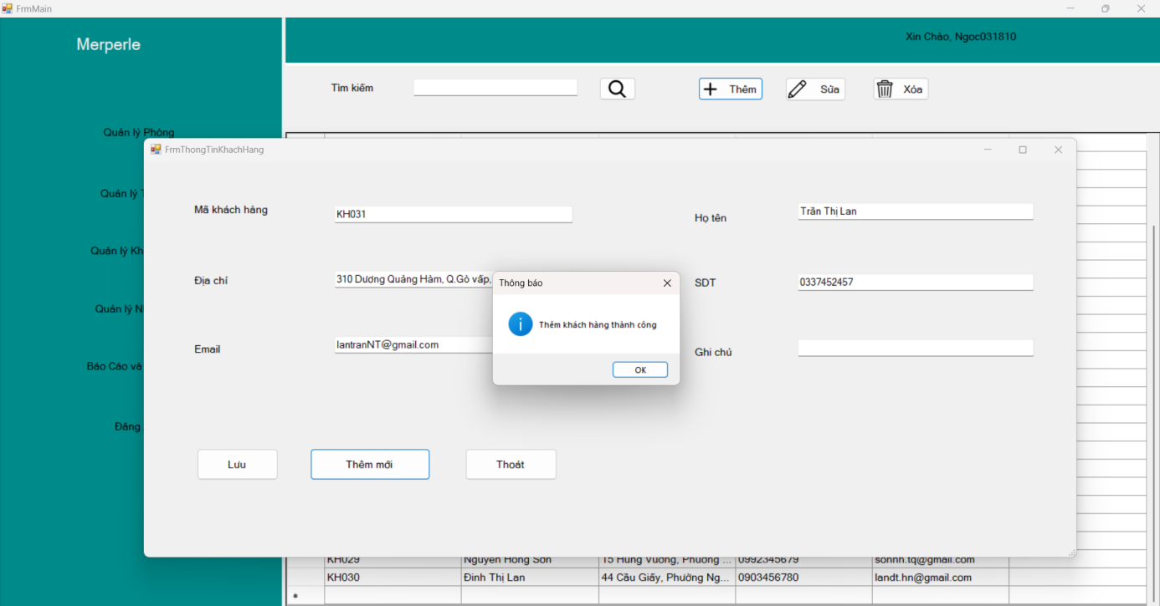

Hình ‑ Giao diện Thêm khách hàng

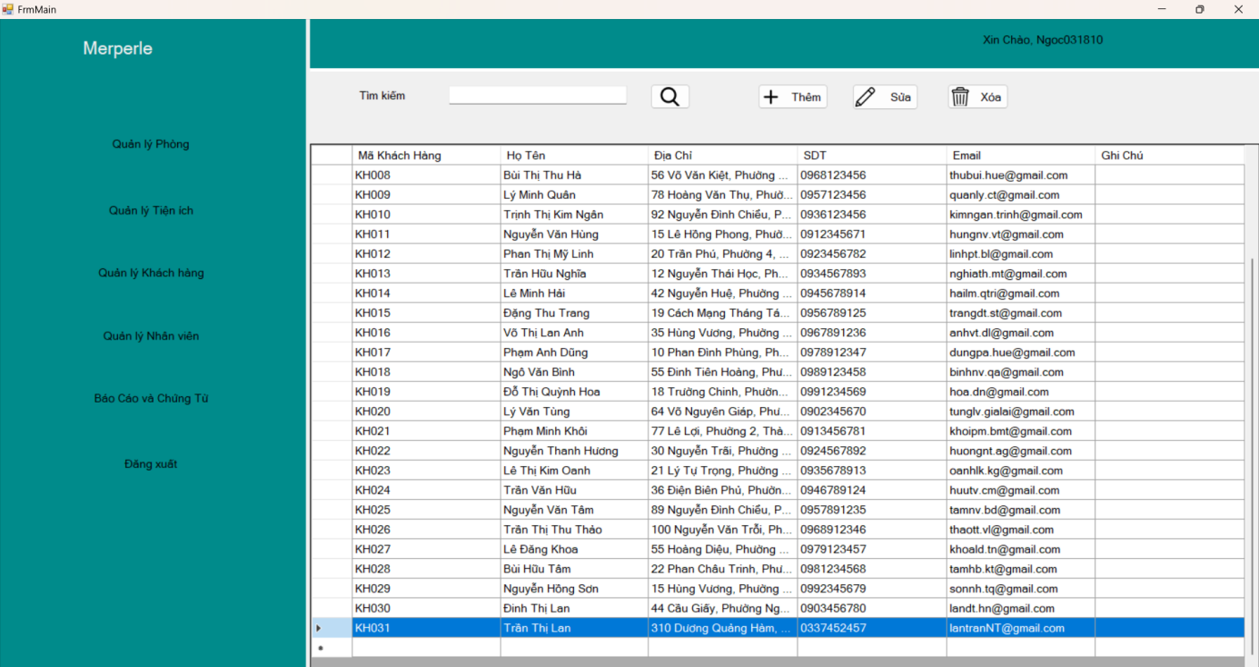

Hình ‑ Danh sách khách hàng khi thêm thành công

Khi cần chỉnh sửa thông tin khách hàng thì chọn vào nút Sửa và chỉnh sửa thông tin như giao diện bên dưới.

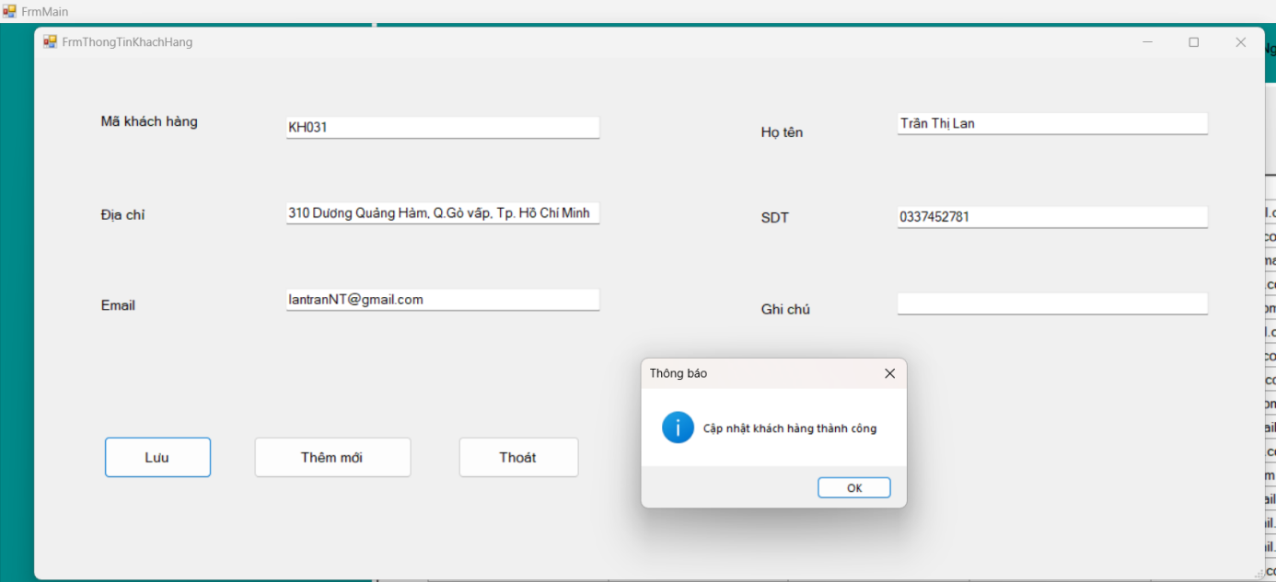

Hình ‑ Cập nhật thông tin khách hàng

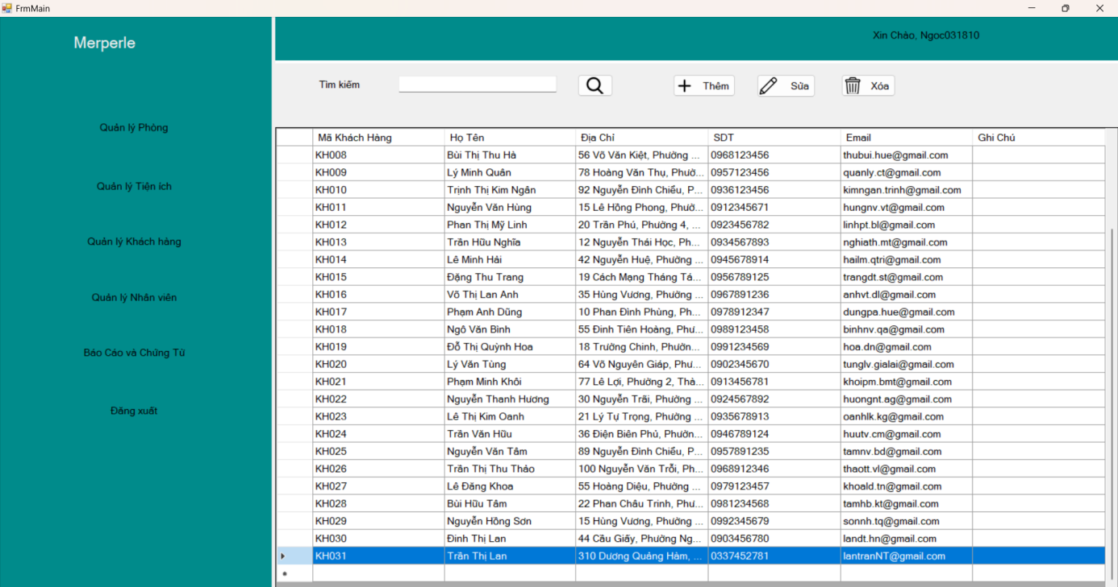

Hình ‑ Danh sách khi cập nhật khách hàng

Cần xóa khách hàng thì chọn vào khách hàng và nút Xoá.

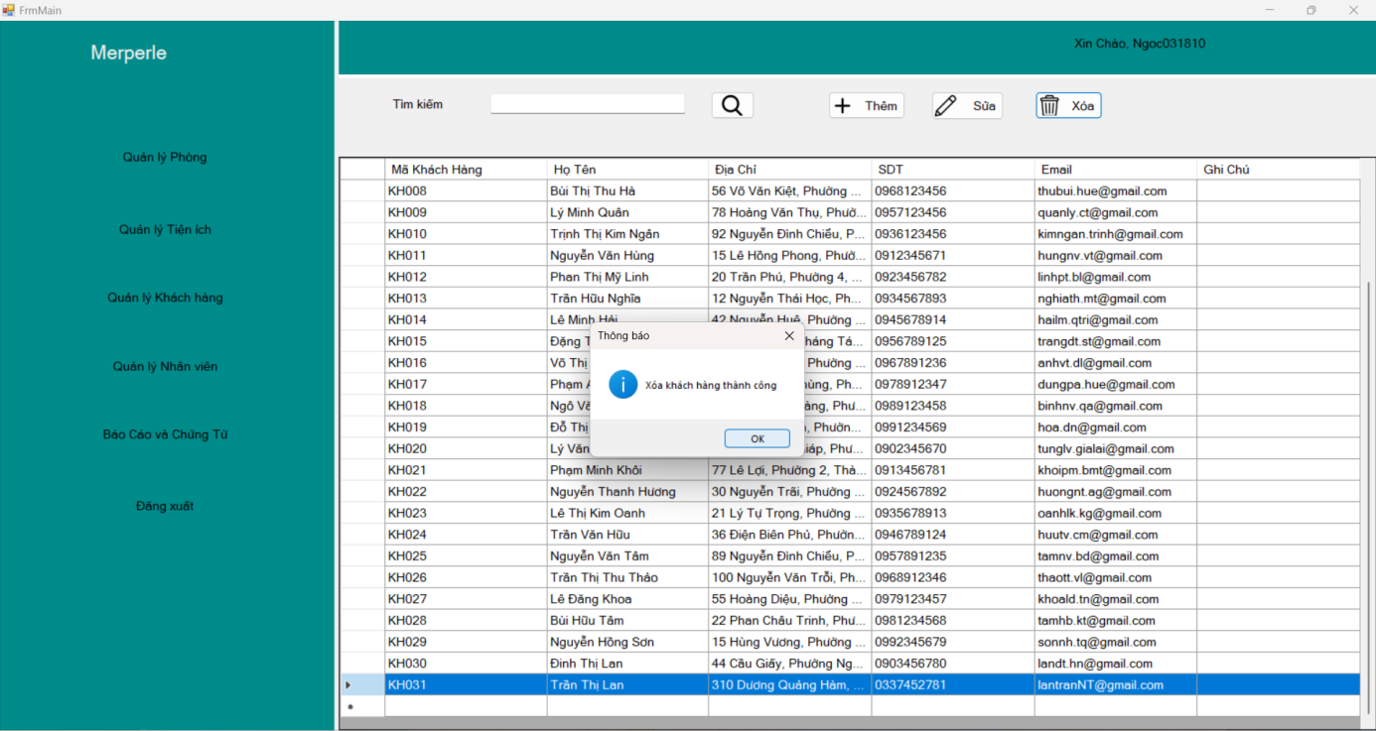

Hình ‑ Xóa khách hàng thành công

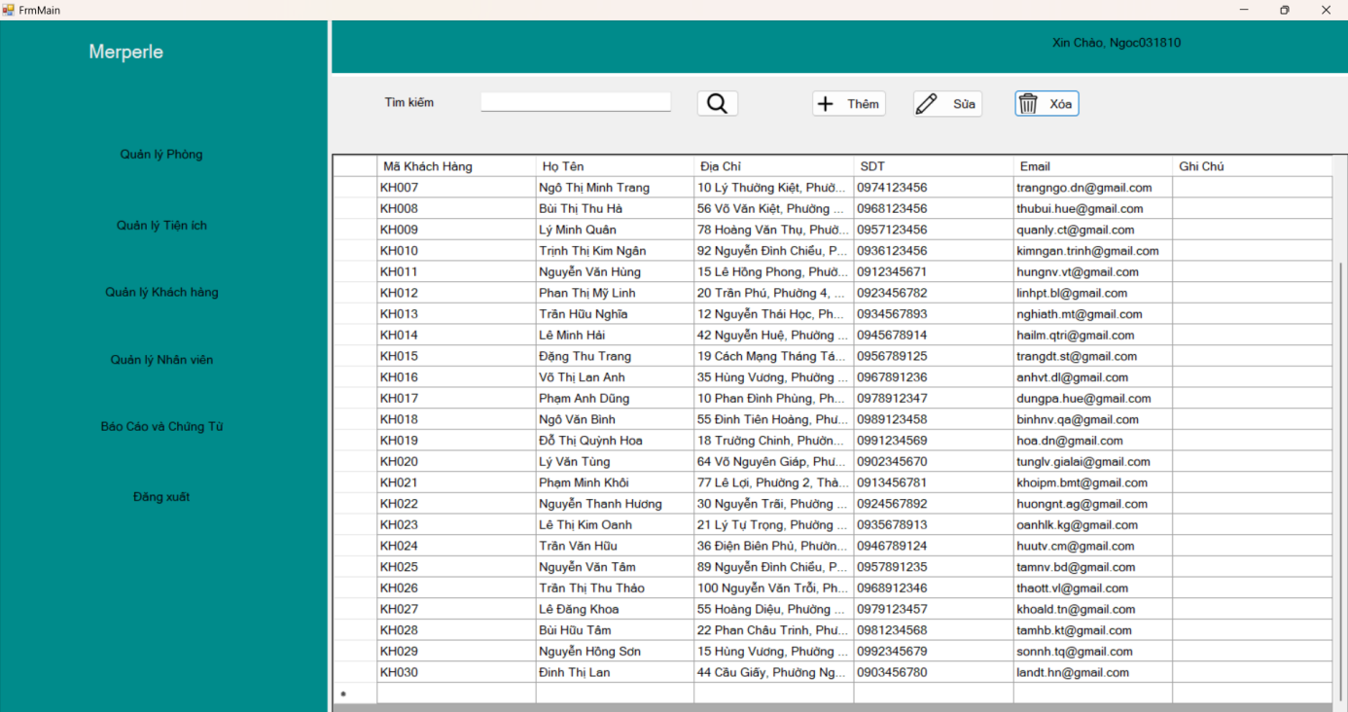

Hình ‑ Danh sách khách hàng sau khi xóa

### Quản lý Nhân viên

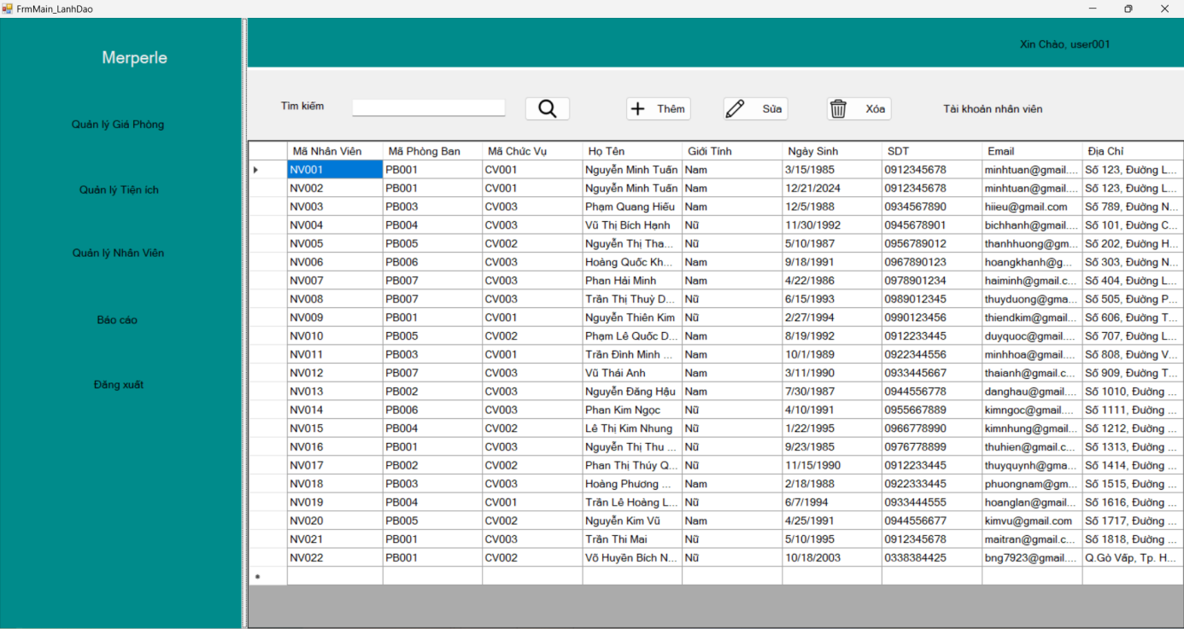

Hình ‑ Danh sách nhân viên của khách sạn

Khi người dùng có quyền là quản lý và lãnh đạo thì có thể thêm nhân viên mới bằng cách nhấn chọn nút Thêm sẽ hiển thị lên giao diện Thông tin nhân viên người dùng có thể điền thông tin tên nhân viên mới.

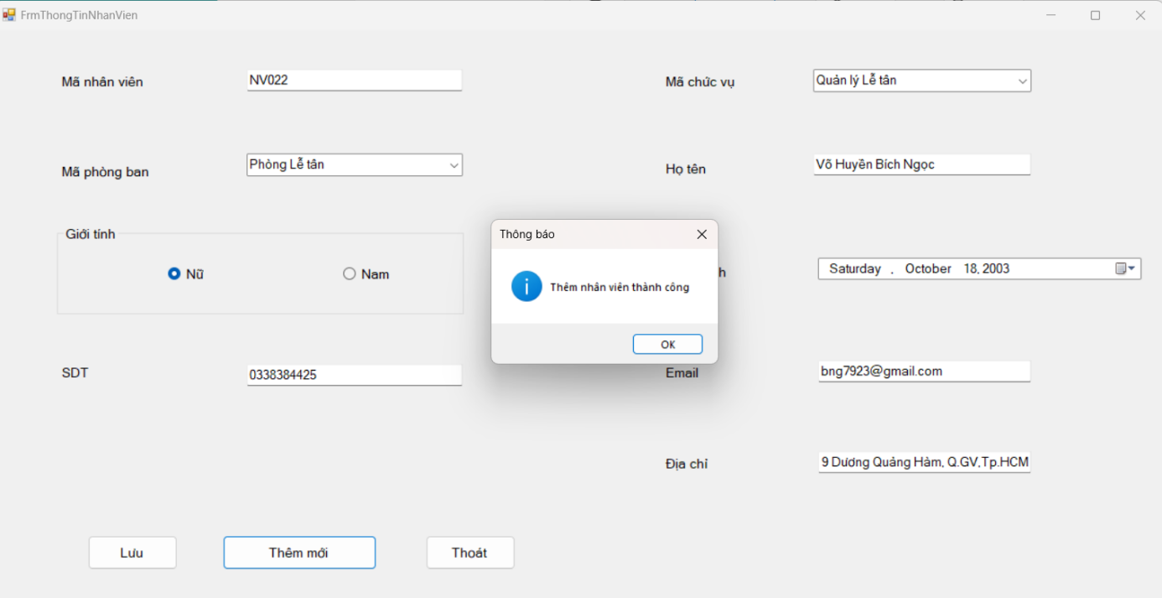

Hình ‑ Thêm nhân viên thành công

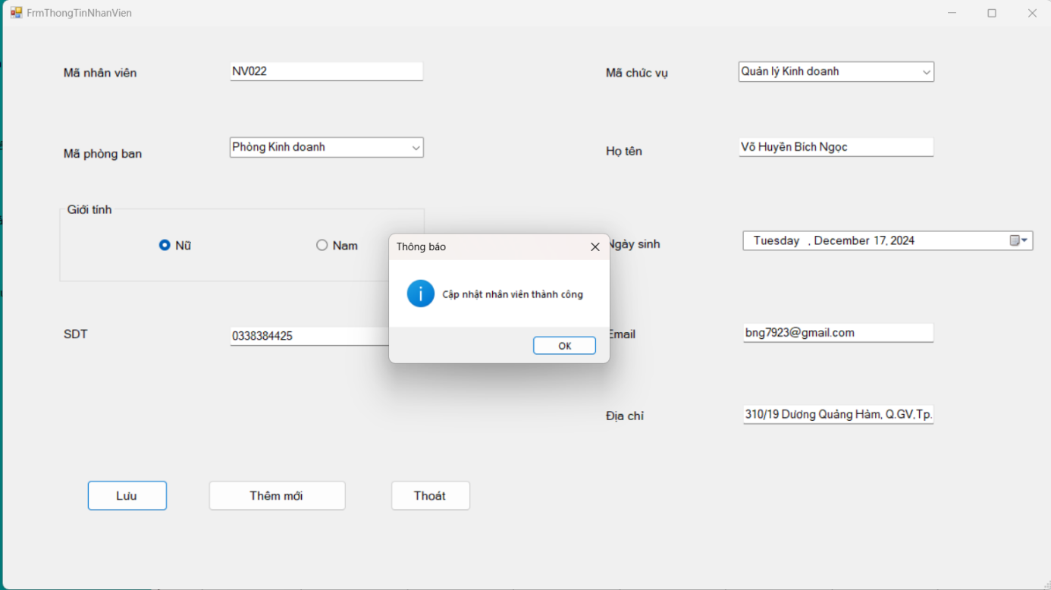

Hình ‑ Sửa nhân viên thành công

#### Quản lý Tài khoản nhân viên

Sau đó cần cấp tài khoản hay cập nhật thông tin tài khoản cho nhân viên thì chọn vào chức năng Tài khoản nhân viên.

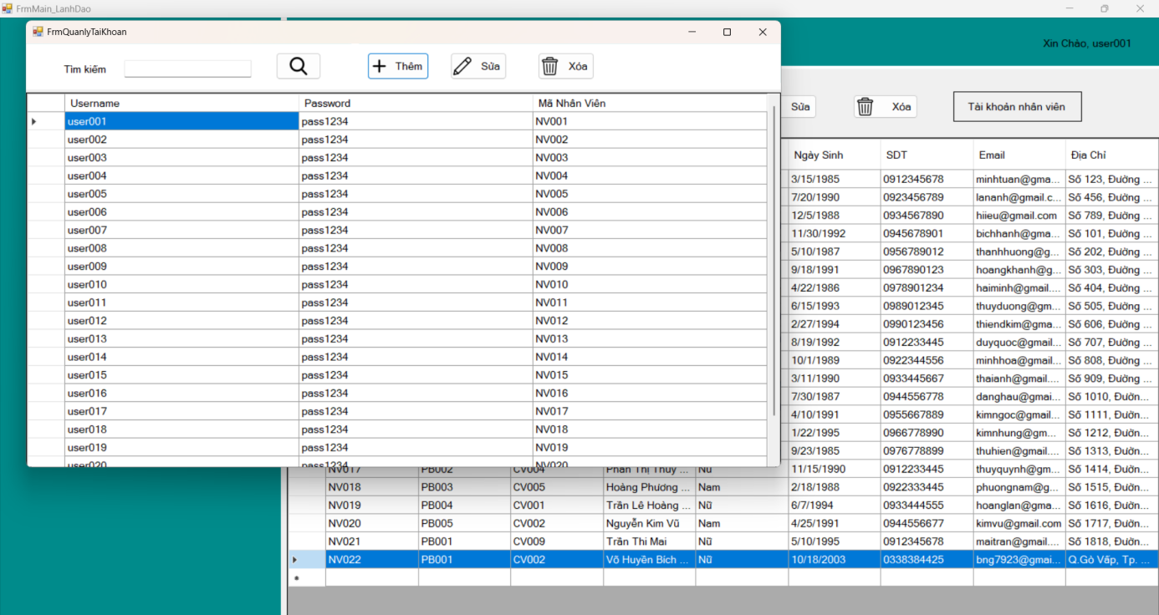

Hình ‑ Danh sách tài khoản của nhân viên

Thêm tài khoản cho nhân viên mới.

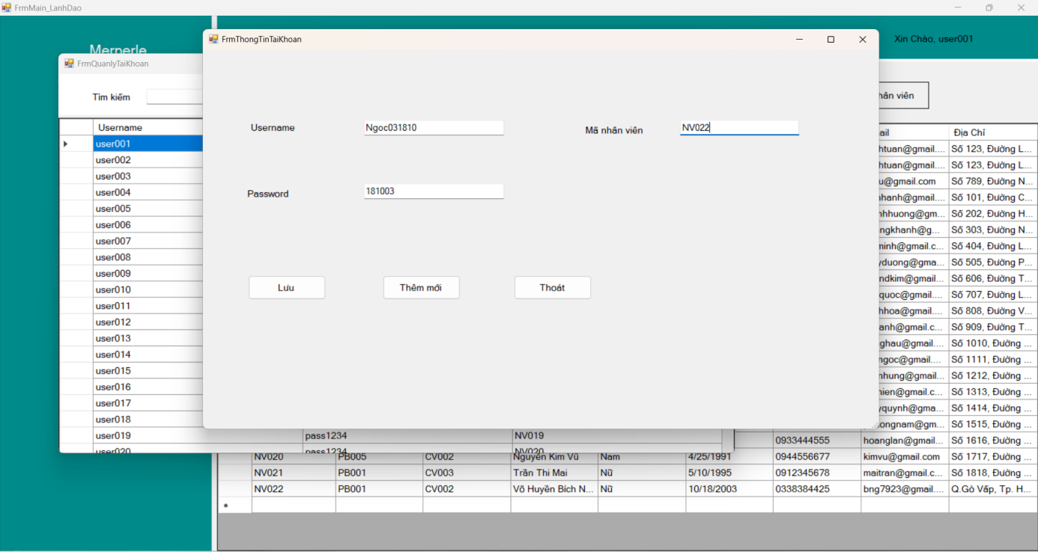

Hình ‑ Giao diện tạo tài khoản nhân viên

Người dùng chỉ được sửa thông tin mật khẩu hoặc mã nhân viên không được sửa Username.

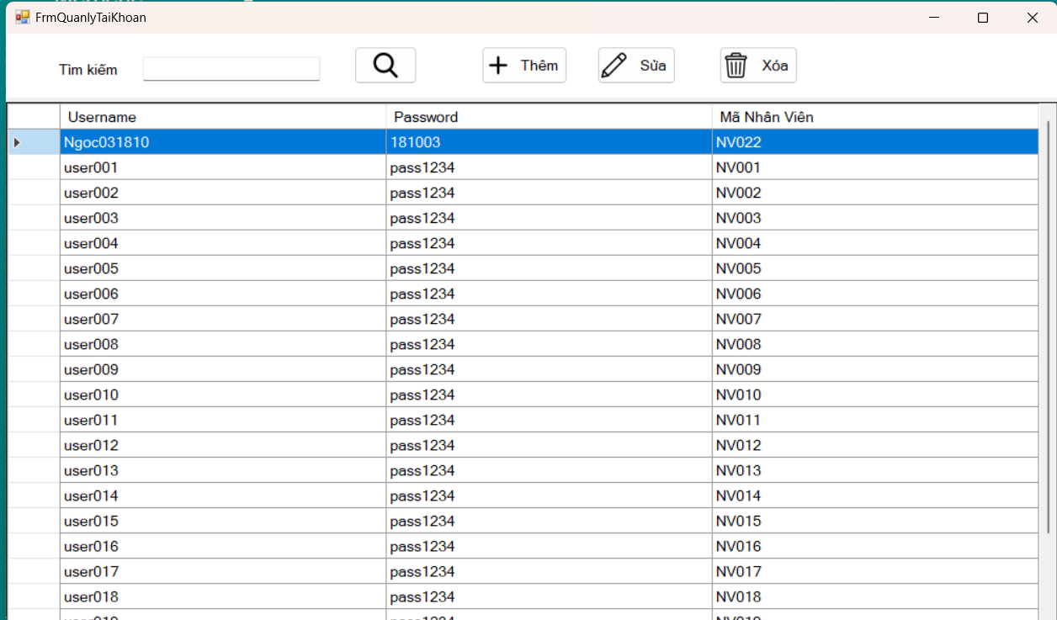

Hình ‑ Tài khoản nhân viên tạo thành công

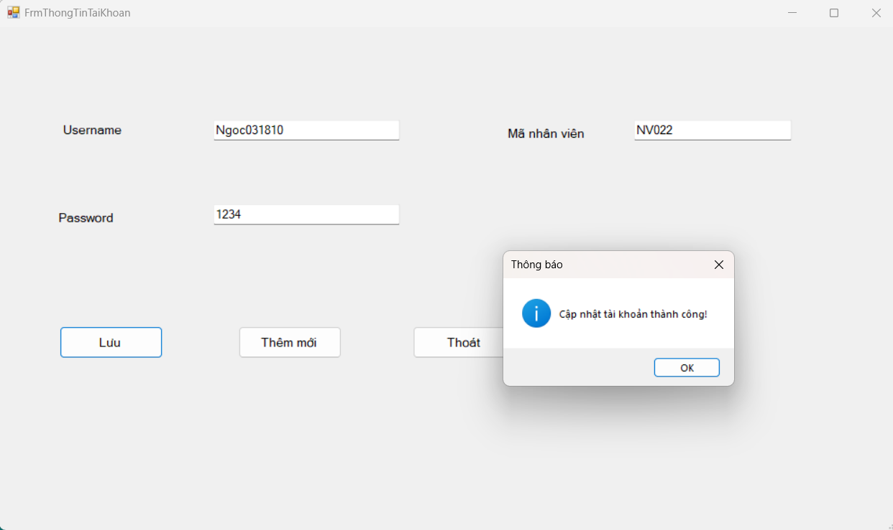

Hình ‑ Cập nhật tài khoản thành công

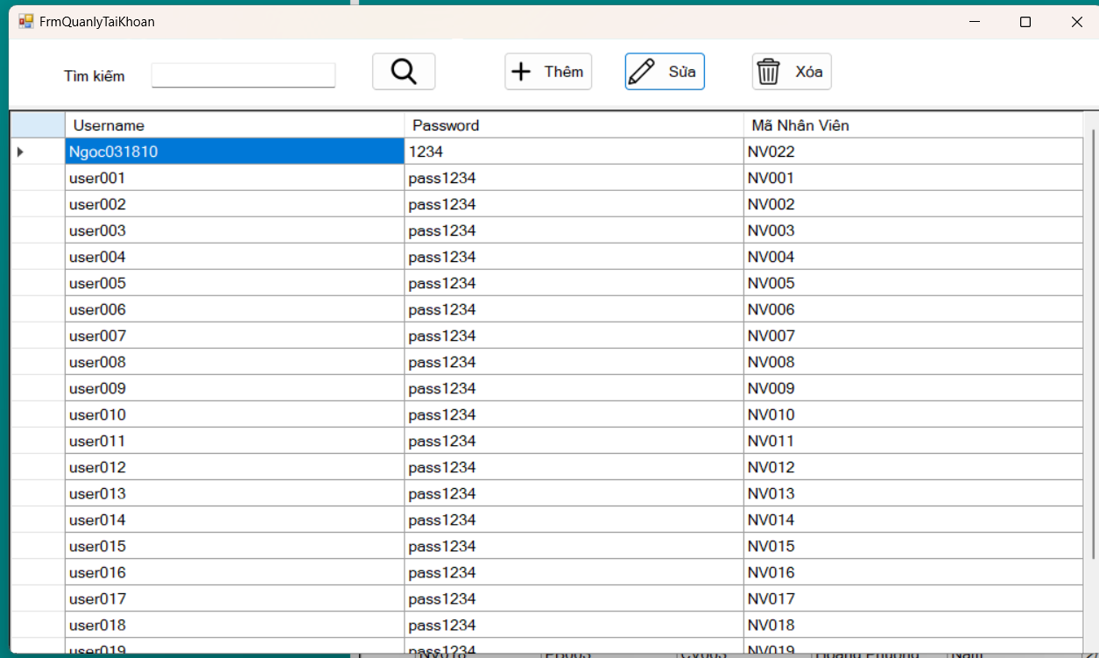

Hình ‑ Danh sách tài khoản được thêm thành công

#### Cài đặt tài khoản

Khi nhân viên có nhu cầu thay đổi mật khẩu của tài khoản cá nhân của mình thì chọn chức năng Cài đặt tài khoản và tương tự như Quản lý tài khoản nhân viên thì người dùng không được đổi Username.

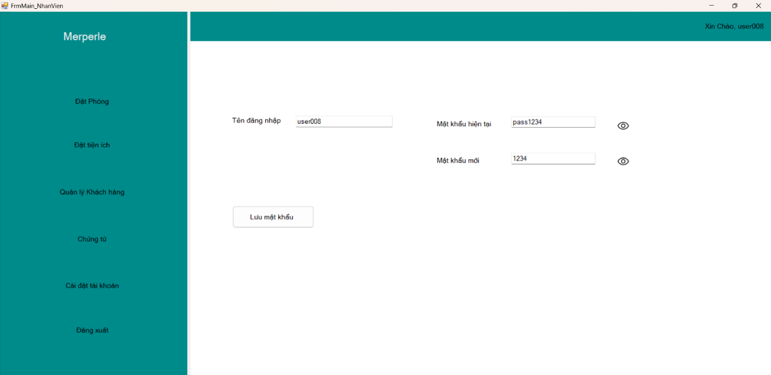

Hình ‑ Giao diện Cài đặt tài khoản

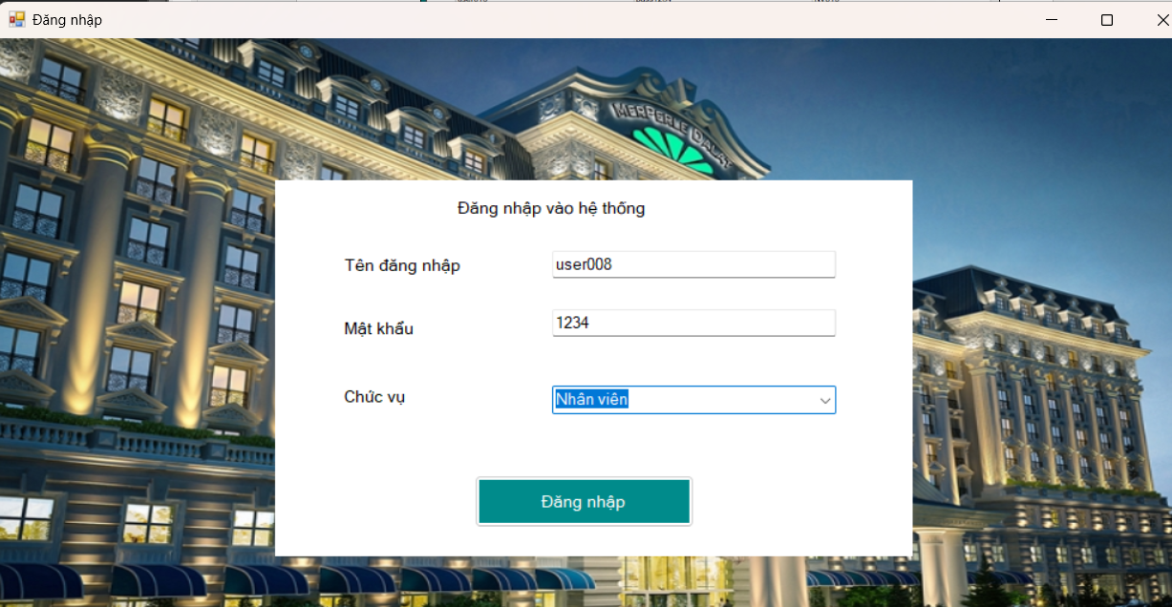

Hình ‑ Đăng nhập vào Tài khoản với mật khẩu vừa đổi

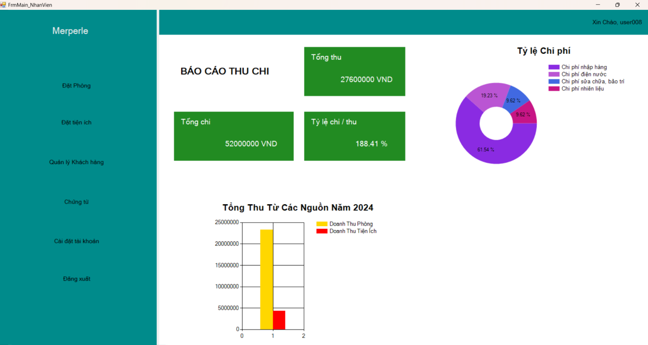

Hình ‑ Đăng nhập thành công

### Chứng từ

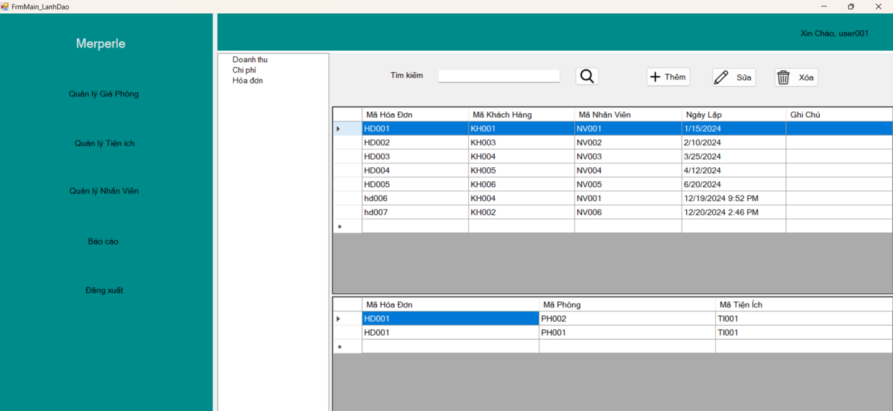

Hình ‑ Danh sách các hóa đơn và chi tiết hóa đơn

Khi người dùng cần thêm một hóa đơn và chi tiết hóa đơn mới thì chọn nút Thêm sẽ hiển thị giao diện bên dưới.

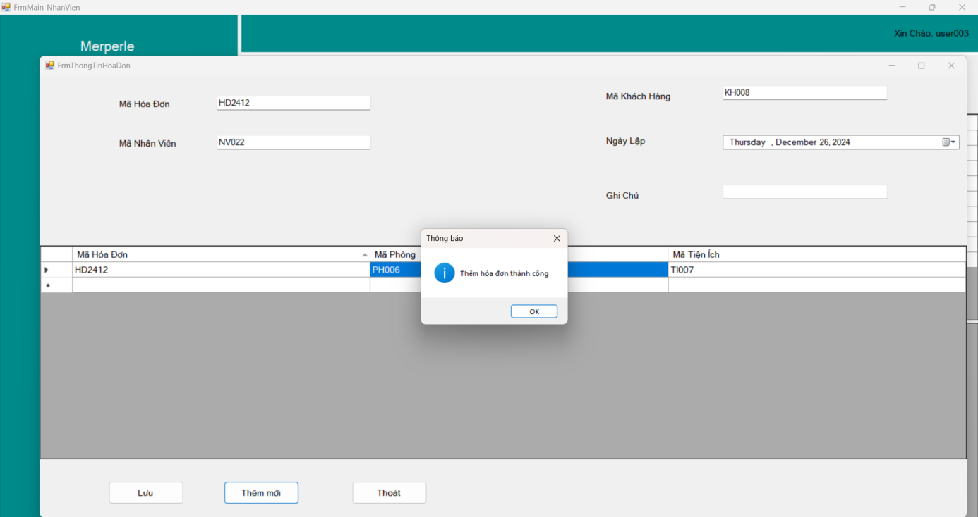

Hình ‑ Thêm hóa đơn và chi tiết hóa đơn thành công

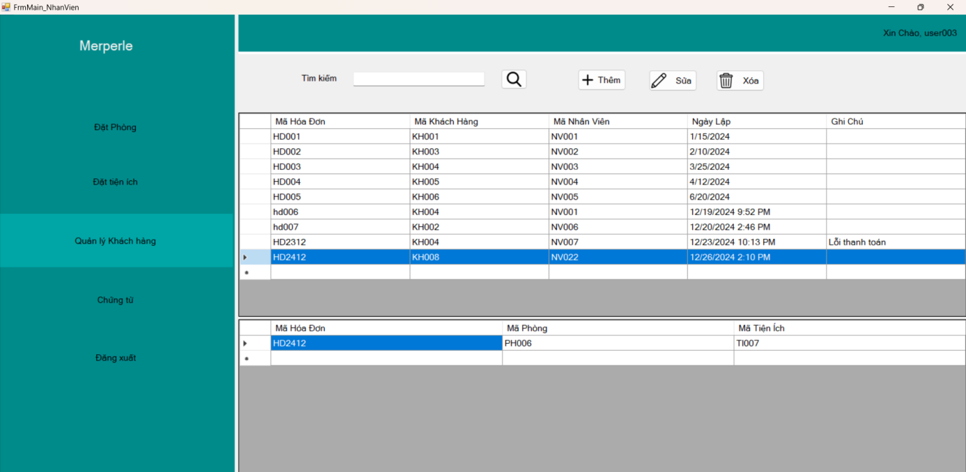

Hình ‑ Hóa đơn và chi tiết hóa đơn được thêm mới thành công

Tương tự như các chức năng trước thì người dùng cũng có thể sửa thông tin hóa đơn bằng cách chọn một dòng bất kì và nhấn nút Sửa.

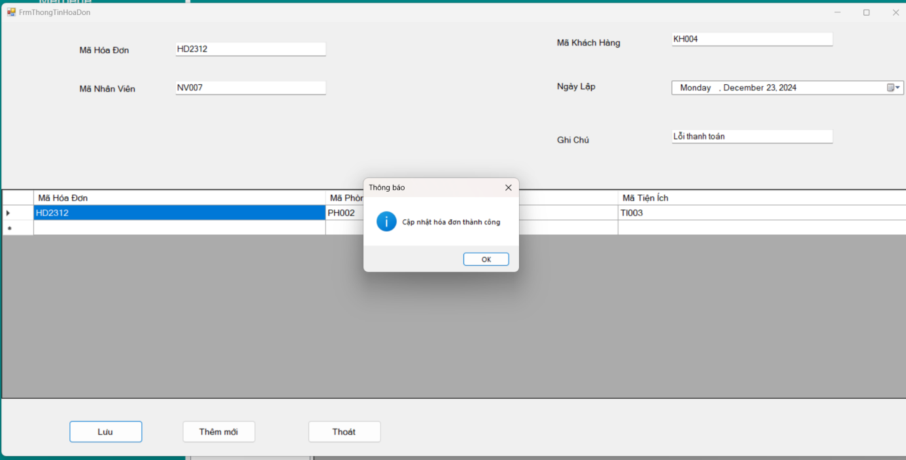

Hình ‑ Sửa hóa đơn đơn và chi tiết hóa đơn thành công

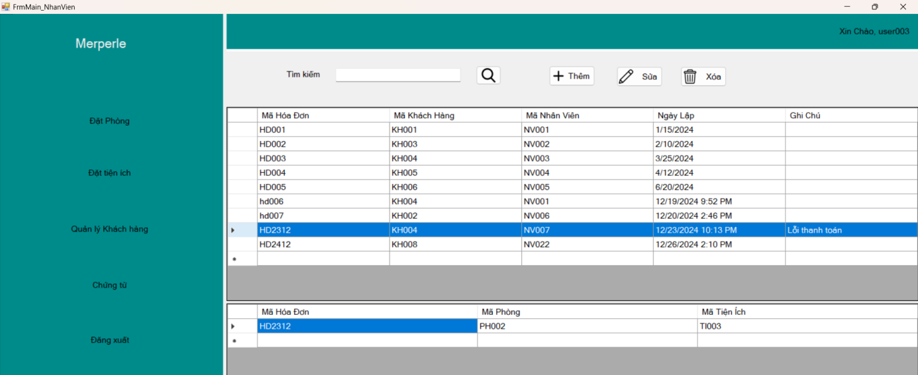

Hình ‑ Danh sách hóa đơn và chi tiết hóa đơn sau khi sửa

Tuy nhiên, khi người dùng đăng nhập với quyền là nhân viên thì người dùng chỉ xem được danh sách hóa đơn và chi tiết hóa đơn.

### Báo cáo

#### Quản lý Doanh Thu

Khi hóa đơn đã được tạo bởi nhân viên thì quản lý sẽ ghi nhận vào doanh thu để lãnh đạo có thể xem xét tình hình kinh doanh của khách sạn.

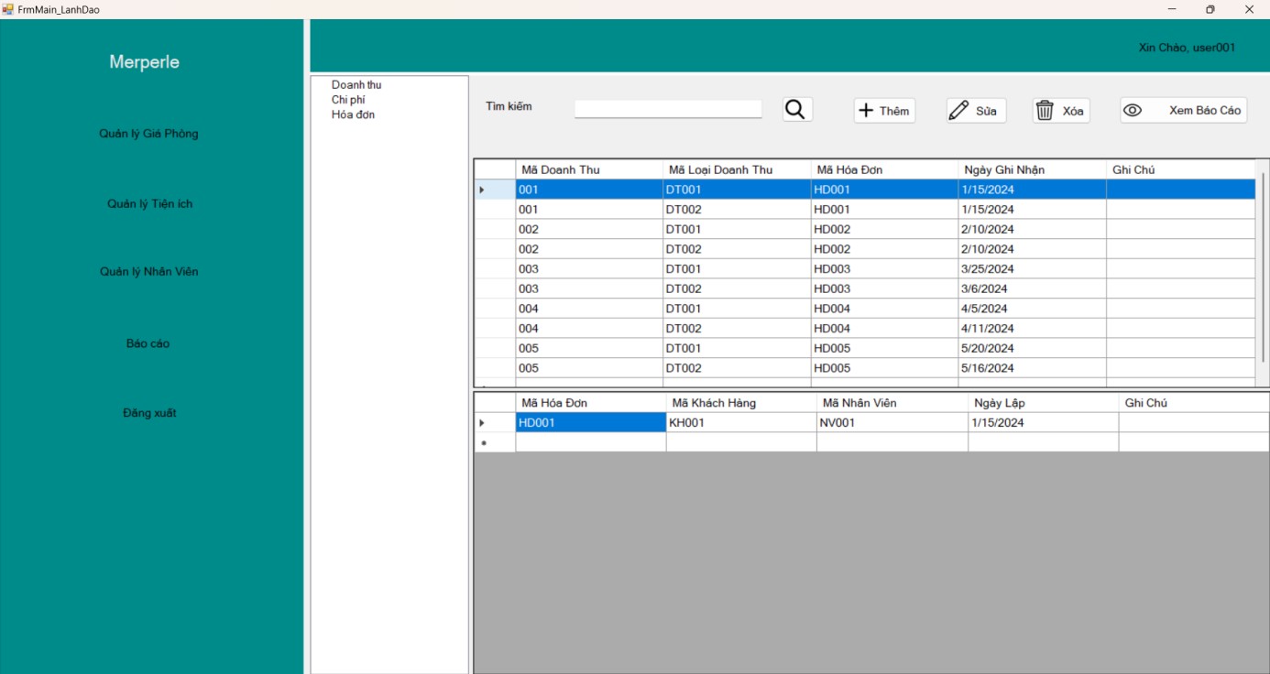

Hình ‑ Danh sách doanh thu

Khi có hóa đơn mới được nhập quản lý sẽ thêm vào danh sách doanh thu như giao diện bên dưới. Trường hợp quản lý cần xem lại danh sách hóa đơn thì chọn vào Danh mục hóa đơn ở bên trái màn hình.

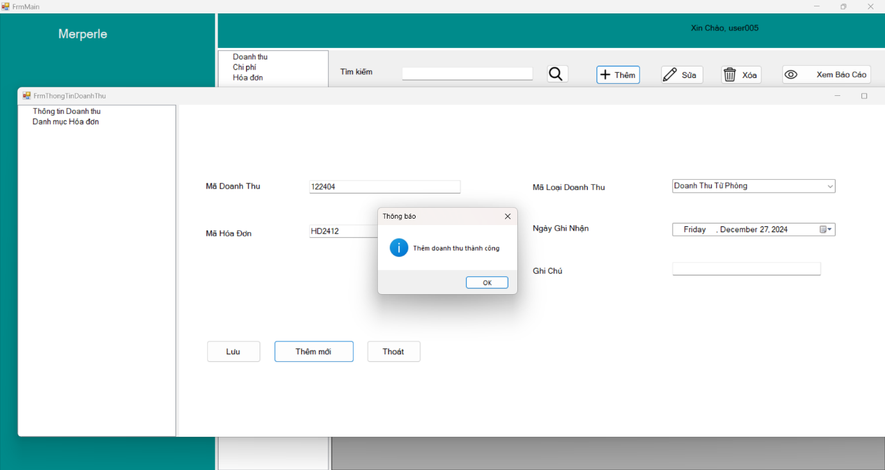

Hình ‑ Thêm doanh thu mới thành công

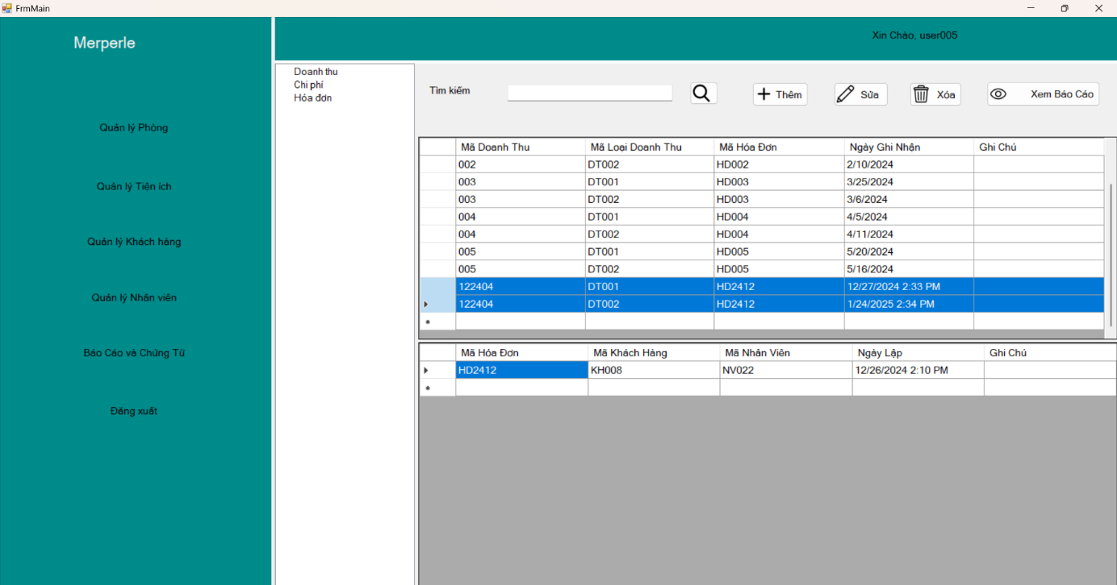

Hình ‑ Danh sách doanh thu sau khi thêm

Nếu người dùng cần xem báo cáo thì chọn chức năng Xem báo cáo và chọn thời gian để chạy báo cáo doanh thu bằng cách chọn ngày bắt đầu và ngày kết thúc.

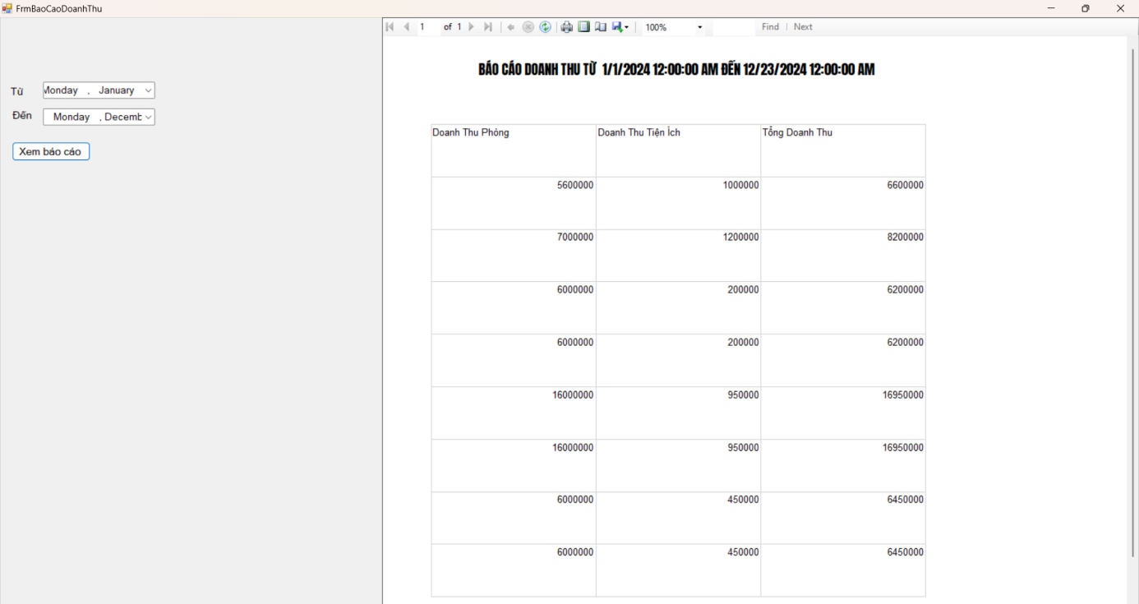

Hình ‑ Báo cáo doanh thu

#### Quản lý Chi Phí

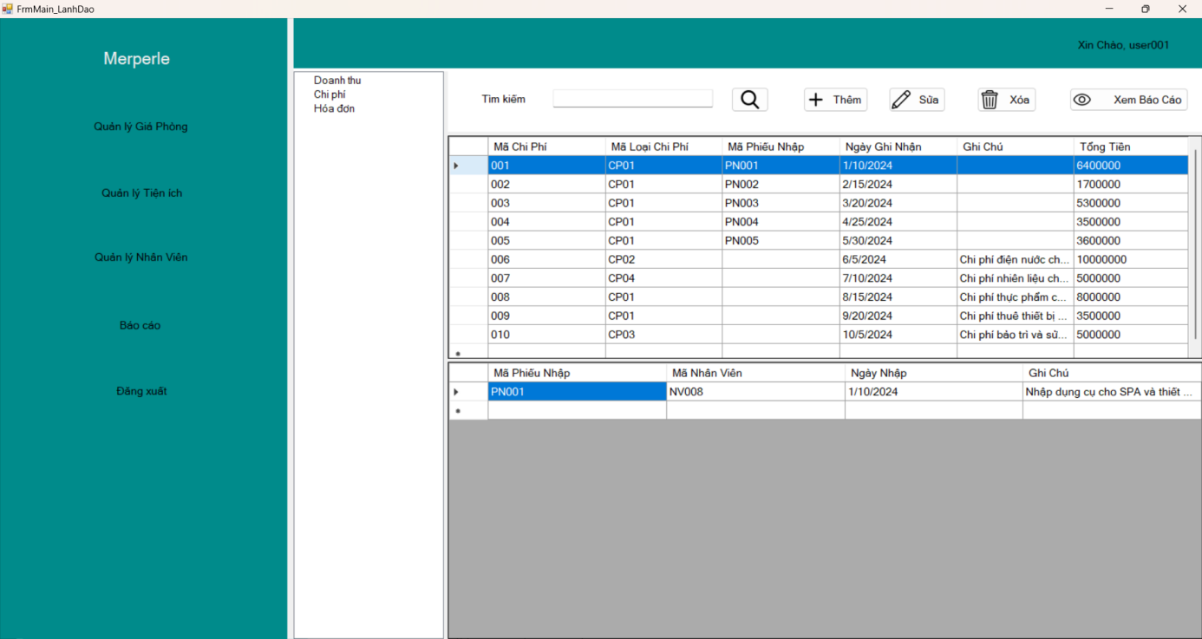

Hình ‑ Danh sách chi phí

Khi nhập hàng hóa cho một tiện ích nào đó hay một chi phí bất kì có trong danh sách loại chi phí thì người dùng cần ghi nhận vào danh sách chi phí để quản lý và lãnh đạo có thể quản lý.

Để thêm 1 chi phí thì người dùng cũng chọn chức năng Thêm, nếu muốn chỉnh sửa chi phí thì chọn chức năng Sửa hoặc Xóa một chi phí bị ghi nhận sai thì chọn các nút tương tự như các chức năng trên.

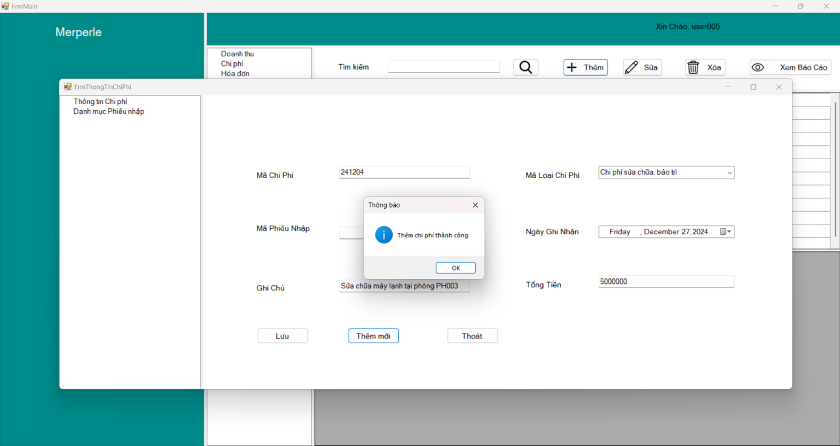

Hình ‑ Thêm chi phí thành công

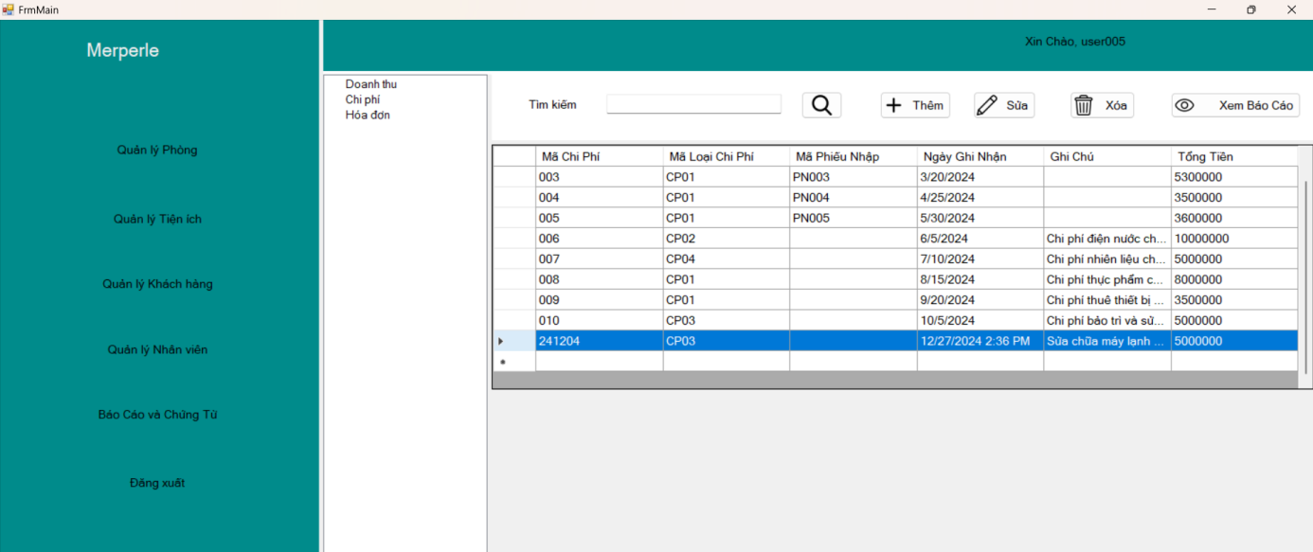

Hình ‑ Danh sách chi phí sau khi được ghi nhận

Tương tự như chức năng Quản lý doanh thu người dùng cũng có thể xem báo cáo chi phí theo khoảng thời gian được chọn.

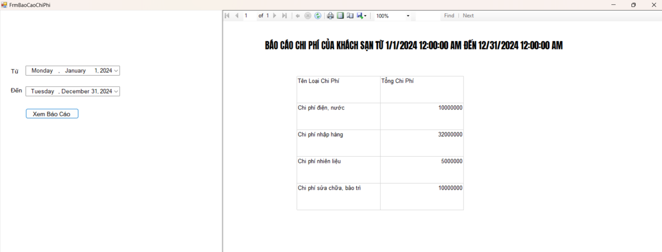

Hình ‑ Báo cáo chi phí

# KẾT LUẬN VÀ KIẾN NGHỊ

## Những kết quả đạt được

Sau quá trình nghiên cứu và phát triển, đề tài đã đạt được những kết quả nổi bật sau:

* Hoàn thành khảo sát nhu cầu và hiện trạng của quản lý khách sạn.
* Phân tích và thiết kế chức năng phù hợp với các yêu cầu thực tế của các bộ phận trong khách sạn.
* Thiết kế giao diện thân thiện, dễ sử dụng, đảm bảo người dùng ở các bộ phận có thể thao tác hiệu quả.
* Xây dựng cơ sở dữ liệu có cấu trúc chặt chẽ, đáp ứng các yêu cầu về lưu trữ và truy xuất dữ liệu.
* Phát triển phần mềm với các chức năng chính:
  + Quản lý đặt phòng và hiện trạng phòng.
  + Quản lý loại phòng và giá cả.
  + Quản lý tiện ích.
  + Quản lý khách hàng.
  + Quản lý nhân viên.
  + Báo cáo thu chi.

## Các hạn chế và hướng khắc phục

### Hạn chế

* Hệ thống chạy trên Winform không thể truy cập mọi lúc mọi nơi.
* Hệ thống chưa toàn diện chỉ áp dụng cho một số quy trình của doanh nghiệp.
* Hệ thống chỉ đáp ứng cho các doah nghiệp nhỏ.
* Các báo cáo thống kê vẫn chưa đa dạng.
* Một số chức năng nâng cao như dự báo tình trạng phòng, tự động điều chỉnh giá dựa trên nhu cầu hoặc tích hợp hệ thống quản lý khách hàng thân thiết (CRM) chưa được triển khai.
* Tính năng bảo mật cần được kiểm thử thêm để đảm bảo an toàn dữ liệu trong các tình huống thực tế.

### Hướng khắc phục

Để cải thiện những hạn chế hiện tại và nâng cao chất lượng phần mềm quản lý khách sạn, các hướng khắc phục sau được đề xuất:

* Triển khai các chức năng nâng cao:
  + Phát triển tính năng dự báo tình trạng phòng dựa trên dữ liệu lịch sử đặt phòng.
  + Thêm chức năng tự động điều chỉnh giá phòng theo thời gian thực, dựa trên mùa cao điểm hoặc lượng khách đặt.
  + Tích hợp hệ thống quản lý khách hàng thân thiết (CRM) để theo dõi lịch sử đặt phòng và tạo các ưu đãi dành riêng cho khách hàng trung thành.
* Tăng cường bảo mật:
  + Áp dụng mã hóa dữ liệu quan trọng như thông tin khách hàng và hóa đơn.
  + Cải thiện cơ chế phân quyền người dùng, đảm bảo mỗi bộ phận chỉ truy cập được các chức năng và dữ liệu phù hợp với vai trò của mình.
* Tối ưu hóa phần mềm cho thiết bị di động:
  + Thiết kế giao diện tương thích với các thiết bị di động, đảm bảo trải nghiệm người dùng mượt mà.
  + Tối ưu hóa hiệu năng cho các nền tảng như Android và iOS.
  + Phát triển ứng dụng di động đi kèm để hỗ trợ nhân viên trong việc quản lý nhanh chóng tại hiện trường.
* Cải thiện hiệu năng hệ thống:
  + Sử dụng các giải pháp tối ưu cơ sở dữ liệu như indexing và caching để tăng tốc truy xuất dữ liệu.
  + Nâng cấp hạ tầng kỹ thuật, đảm bảo phần mềm có thể xử lý khối lượng lớn dữ liệu đối với khách sạn quy mô lớn.
  + Thực hiện kiểm thử hiệu năng để xác định các điểm nghẽn và tối ưu chúng.

## Hướng phát triển trong tương lai

Để nâng cao giá trị của phần mềm quản lý khách sạn và đáp ứng nhu cầu ngày càng cao của ngành công nghiệp khách sạn, các hướng phát triển sau được đề xuất:

* Mở rộng tính năng:
  + Hệ thống đặt phòng trực tuyến: Tích hợp chức năng đặt phòng qua website và ứng dụng di động, giúp khách hàng dễ dàng tra cứu thông tin và đặt phòng từ xa.
  + Quản lý sự kiện: Thêm chức năng quản lý đặt phòng cho các sự kiện như hội thảo, tiệc cưới, hội nghị, và các gói dịch vụ đi kèm.
  + Tích hợp hệ thống quản lý chuỗi khách sạn: Phát triển chức năng quản lý đồng bộ dữ liệu giữa các chi nhánh trong cùng một hệ thống.
* Phát triển báo cáo và phân tích dữ liệu:
  + Cung cấp các báo cáo chi tiết và trực quan về tình trạng hoạt động của khách sạn, bao gồm doanh thu, công suất phòng, và hiệu quả sử dụng dịch vụ.
  + Tích hợp công cụ phân tích dữ liệu để hỗ trợ quản lý ra quyết định chiến lược.

# TÀI LIỆU THAM KHẢO

1. Phạm Thủy Tú (2023) , *Phân tích và thiết kế hệ thống thông tin*. Nhà xuất bản Tài chính.
2. Nguyễn Thanh Trường, Trần Thanh San (2020), *Lập trình C#.*
3. Phần mềm BRAVO (2022), *Công ty cổ phần phần mềm Bravo*, https://www.bravo.com.vn/
4. Phần mềm Quản lý khách sạn (2022) / Resort, *Công ty cổ phần phần mềm Bravo*, <https://www.bravo.com.vn/san-pham/giai-phap-nganh-nghe-dac-thu/quan-ly-khach-san-resort-bravo-pms/>
5. Báo cáo mô hình quản lý khách sạn (2011), *Slideshare*, <https://www.slideshare.net/slideshow/bo-co-m-hnh-qun-l-khch-sn/10006218#2>
6. Khách sạn MerPerle Đà Lạt, *Website khách sạn MerPerle DaLat Hotel*, <https://merperledalat.vn/>
7. Facework, *Tính năng của phần mềm quản lý khách sạn*, <https://faceworks.vn/phan-mem-quan-ly-khach-san/>

**TRƯỜNG ĐẠI HỌC TÀI CHÍNH – MARKETING**

**KHOA KHOA HỌC DỮ LIỆU**

**NHẬT KÝ KHÓA LUẬN**

|  |  |  |
| --- | --- | --- |
| **Tuần** | **Nội dung công vệc** | **Kết quả thực hiện** |
| **1**  (07/10/04  –  12/10/04) | * Làm quen với môi trường làm việc, quy định công ty. * Tìm hiểu về nhiệm vụ thực tập và mục tiêu cần đạt. * Học cách sử dụng công cụ, phần mềm hỗ trợ công việc (Google Colab, Apps Script). | * Nắm rõ quy trình và văn hóa công ty. * Hoàn thành các tài liệu hướng dẫn nội bộ. * Hiểu được yêu cầu và mục tiêu của kỳ thực tập. |
| **2**  (14/10/04  –  19/10/04) | * Dùng Google Colab để thu thập dữ liệu từ các nguồn khác nhau (Linkedln, Twitter). * Xử lý dữ liệu trùng lặp. | * Xử lý triệt để dữ liệu trùng lặp, đảm bảo tính chính xác và đồng nhất. |
| **3**  (21/10/04  –  26/10/04) | * Tìm hiểu cách sử dụng API từ GetProspect và Proseo. * Thực hành lấy dữ liệu cơ bản từ API của GetProspect (vd: thông tin liên hệ, email). * Học cách cấu hình API keys và gọi API bằng mã lệnh (Python hoặc công cụ hỗ trợ như Postman). | * Nắm rõ cách hoạt động của API từ GetProspect và Proseo. * Lấy thành công dữ liệu cơ bản từ GetProspect thông qua API. |
| **4**  (28/10/04  –  02/11/04) | * Tìm hiểu cách sử dụng Google Apps Script để trích xuất dữ liệu từ LinkedIn thông qua URL. | * Học được cách sử dụng Google Apps Script để gọi API và trích xuất dữ liệu từ URL của LinkedIn. |
| **5**  (04/11/04  –  09/11/04) | * Học cách thu thập dữ liệu từ LinkedIn bằng URL. * Thực hành trích xuất thông tin từ các URL LinkedIn (vd: tên, chức danh, công ty). * Làm sạch và tổ chức dữ liệu thu thập từ LinkedIn. | * Trích xuất được dữ liệu cơ bản từ LinkedIn thông qua các URL. * Lưu dữ liệu thu thập được vào file CSV (bao gồm thông tin: URL, tên, chức danh, công ty). |
| **6**  (11/11/04  –  16/11/04) | * Tiến hành thu thập thông tin chi tiết hơn từ tài khoản Twitter, bao gồm các tweet cụ thể, hashtags trong tweet, và các tương tác (retweets, likes). * Lọc dữ liệu và lưu trữ thông tin thu thập được (ví dụ: tweet, hashtags, số lượng likes/retweets) vào CSV hoặc Google Sheets. * Xử lý dữ liệu thu thập để loại bỏ dữ liệu không cần thiết hoặc trùng lặp. | * Lấy và lưu trữ thông tin tweet, hashtags, và các dữ liệu liên quan từ tài khoản Twitter. * Dữ liệu được tổ chức và lưu trữ đầy đủ vào file CSV hoặc Google Sheets. |
| **7**  (18/11/04  -  23/11/04) | * Tiếp tục hoàn thiện báo cáo tổng hợp từ dữ liệu thu thập được từ Twitter. * Tiến hành phân tích thông tin (ví dụ: số lượng tweet, xu hướng sử dụng hashtags, mức độ tương tác). * Hoàn thiện báo cáo cuối kỳ thực tập. | * Hoàn thành báo cáo tổng hợp và phân tích về dữ liệu thu thập từ Twitter. |
| **8**  (25/11/04  -  30/11/04) | * Tiếp tục hoàn thiện báo cáo tổng hợp từ dữ liệu thu thập được từ Twitter. * Tiến hành phân tích thông tin (ví dụ: số lượng tweet, xu hướng sử dụng hashtags, mức độ tương tác). | Hoàn thành báo cáo tổng hợp và phân tích về dữ liệu thu thập từ Twitter. |
| **9**  (02/12/04  -  07/12/04) | Hoàn thiện báo cáo khóa luận. |  |
| **10**  (09/12/04  -  14/12/04) | Hoàn thiện báo cáo khóa luận. |  |
| **11**  (16/12/04  -  21/12/04) | Hoàn thiện báo cáo khóa luận. |  |
| **12**  (23/12/04  -  28/12/04) | Hoàn thiện báo cáo khóa luận. |  |

**Sinh viên thực hiện** **Giảng viên ký xác nhận**

*(ký và ghi họ tên) (ký và ghi họ tên)*

*Võ Huyền Bích Ngọc Nguyễn Thanh Bình*